RESILIENSI KELUARGA SAKῙNAH DARI SUAMI NARAPIDANA DALAM PERSPEKTIF MAQĀṢID AL-SYARĪ’AH
(Studi di Lapas Kelas I Semarang)
SKRIPSI
Disusun guna memenuhi Tugas Akhir dan Melengkapi Syarat Guna memperoleh Gelar Sarjana Strata 1 (S1)

Disusun oleh:
WIDYA MAYANG YUNINDA
2102016128

HUKUM KELUARGA ISLAM
FAKULTAS SYARIAH DAN HUKUM
UNIVERSITAS ISLAM NEGERI WALISONGO
SEMARANG
2025

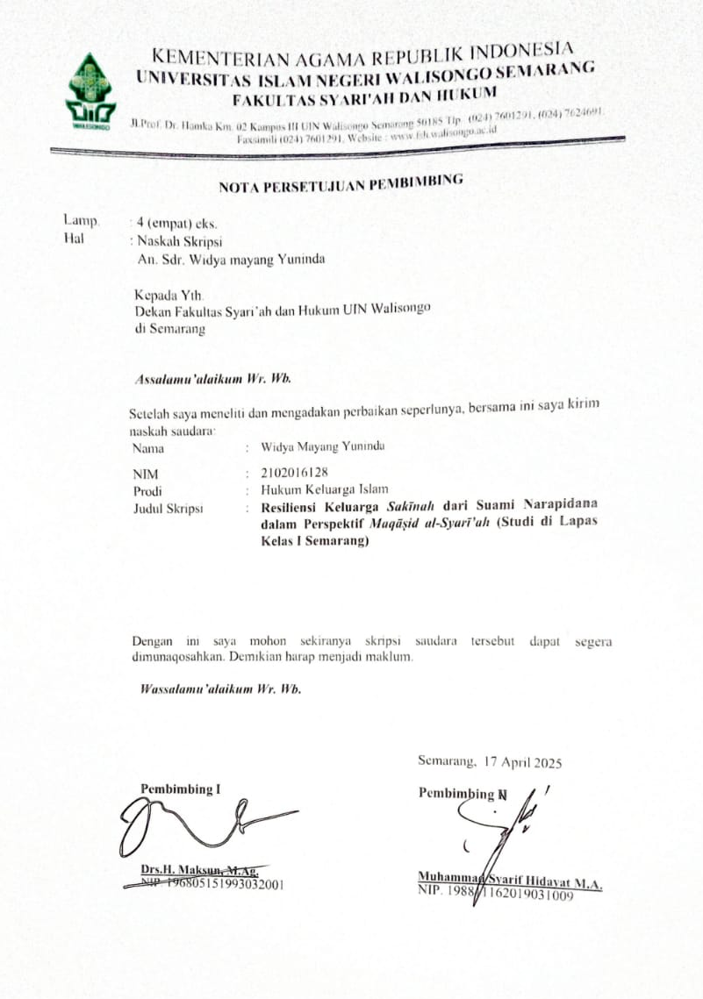
PERSETUJUAN PEMBIMBING

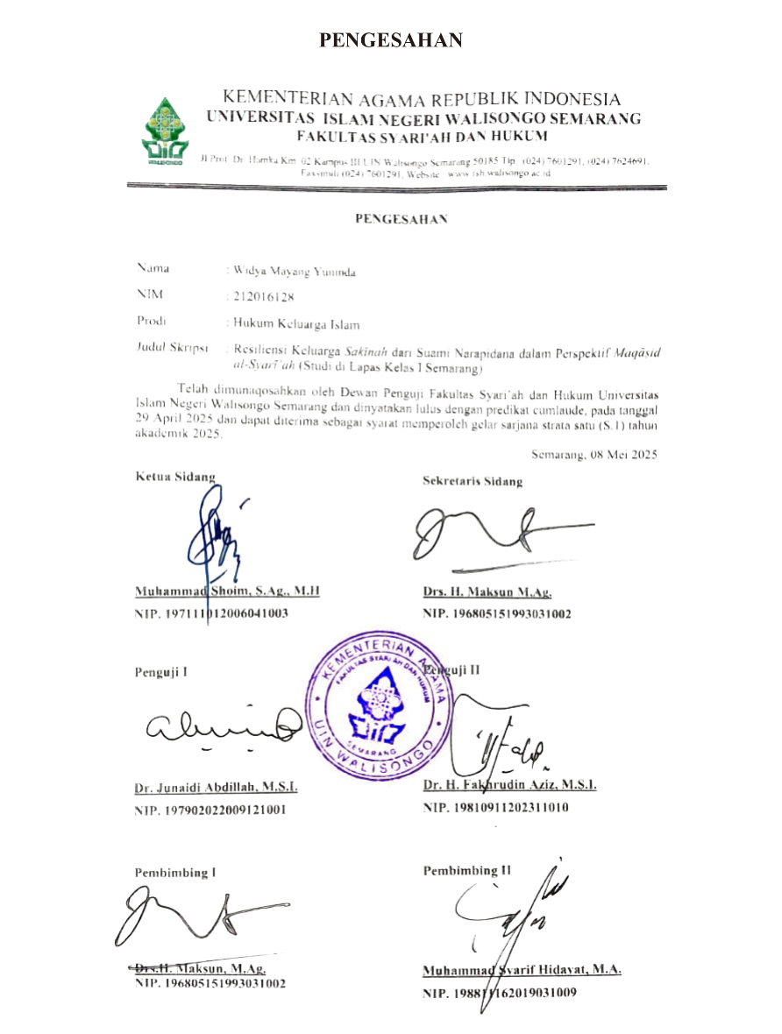
PENGESAHAN

MOTTO
وَمِنْ اٰيٰتِهٖٓ اَنْ خَلَقَ لَكُمْ مِّنْ اَنْفُسِكُمْ اَزْوَاجًا لِّتَسْكُنُوْٓا اِلَيْهَا وَجَعَلَ بَيْنَكُمْ مَّوَدَّةً وَّرَحْمَةً ۗاِنَّ فِيْ ذٰلِكَ لَاٰيٰتٍ لِّقَوْمٍ يَّتَفَكَّرُوْنَ
“Di antara tanda-tanda (kebesaran)-Nya ialah bahwa Dia menciptakan pasangan-pasangan untukmu dari (jenis) dirimu sendiri agar kamu merasa tenteram kepadanya. Dia menjadikan di antaramu rasa cinta dan kasih sayang. Sesungguhnya pada yang demikian itu benar-benar terdapat tanda-tanda (kebesaran Allah) bagi kaum yang berpikir.” (Q.S. 30 [Ar-Rum]: 21).

PERSEMBAHAN
Dengan mengucapkan rasa syukur, penulis mengucapkan alhamdulillāh kepada Allah SWT atas limpahan rahmat, karunia, dan hidayah-Nya, yang telah mempermudah dan melancarkan penyelesaian skripsi ini. Shalawat serta salam senantiasa tercurah kepada junjungan mulia, Nabi Muhammad SAW, yang telah membimbing umat manusia keluar dari kegelapan menuju cahaya kebenaran, dengan harapan memperoleh syafa’at beliau di akhirat nanti. Sebagai wujud cinta dan ungkapan terima kasih, skripsi ini penulis persembahkan kepada:
- Kepada Ibu Endang Listiyowati dan Ayah Wartono, yang dengan kasih sayang, doa, serta pengorbanan tiada henti selalu mendukung setiap langkahku. Terima kasih atas cinta, kesabaran, dan segala doa serta dukungan yang mengiringi setiap usaha dan perjuanganku.
- Teruntuk kakakku, Desi Suharyanti dan Nur Siqoh, terima kasih telah membantu mengarahkan, berbagi pengalaman hidup, serta selalu mendoakan dan menyemangati penulis.
- Kepada kedua pembimbing skripsi saya, Drs. H. Maksun, M.Ag., selaku pembimbing pertama, dan Bapak Muhammad Syarif Hidayat, M.A., selaku pembimbing kedua sekaligus dosen studi, yang telah berperan besar dalam membimbing dan mengarahkan proses penulisan skripsi ini dengan penuh keikhlasan dan ketulusan.
- Kepada keluarga besar Majelis Ta’lim Waladusholih, terima kasih atas bekal awal yang telah diberikan, sehingga saya dapat menempuh pendidikan di UIN Walisongo.
- Kepada teman seperjuangan, keluarga kelas HKI C 2021, teman-teman di UIN Walisongo Semarang, di Pondok Al-Ihya’, dan AMNU Jateng, terima kasih atas kebersamaan, dukungan, dan semangat yang selalu kita bangun bersama.
- Kepada sahabatku di kampus: Farah, Mbak Alimah, Navila, dan Reza, terima kasih atas semangat, kebersamaan, serta dukungan yang selalu menguatkan. Kehadiran kalian menjadi bagian penting dalam perjalanan ini.
- Kepada Erna Zuliyanti, terima kasih telah menjadi sahabat sejak SMA hingga saat ini. Kehadiranmu selalu menjadi tempat berbagi kisah dan pengalaman yang berharga.
- Terakhir, terima kasih kepada diriku sendiri, Widya Mayang Yuninda, yang telah bertahan sejauh ini, melewati segala tantangan, dan akhirnya mampu meraih gelar sarjana. Semoga ini menjadi awal dari perjalanan yang lebih baik dan membanggakan, baik bagi diri sendiri maupun orang tua.

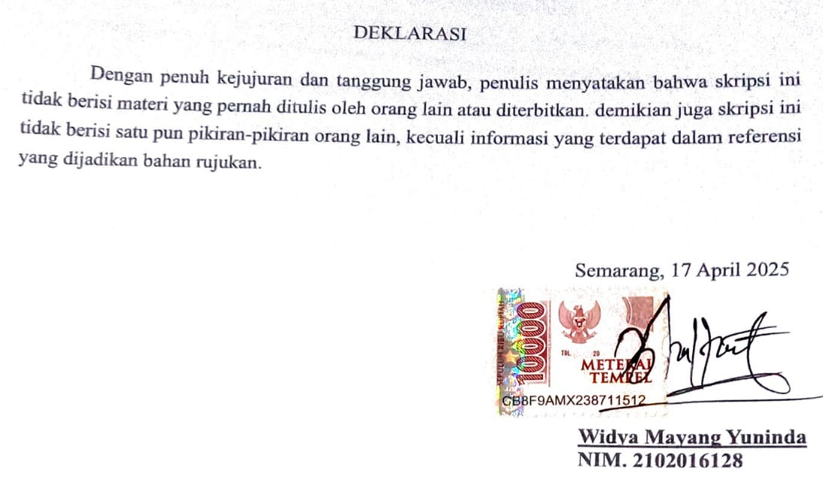
DEKLARASI

PEDOMAN TRANSLITERASI
Pedoman Transliterasi Arab-Latin yang digunakan dalam penulisan skripsi ini merupakan Pedoman transliterasi hasil Keputusan Bersama (SKB) Menteri Agama dan Menteri Pendidikan dan Kebudayaan Republik Indonesia Nomor: 158 Tahun 1987 dan Nomor: 0543b/U/1987. Dibawah ini daftar huruf-huruf Arab dan transliterasinya dengan huruf latin.
- Konsonan
No. | Huruf Arab | Nama | Huruf Latin | Keterangan
 | ا | Alif | Tidak dilambangkan | Tidak
 | ب | Ba’ | B | Be
 | ت | Ta’ | T | Te
 | ث | Sa’ | S’ | Es (dengan titik di atas)
 | ج | Jim | J | Je
 | ح | Ha’ | H | Ha (dengan titik di bawah)
 | خ | Kha’ | Kh | Ka dan ha
 | د | Dal | D | De
 | ذ | Żal | Żż | Zet (dengan titik di atas)
 | ر | Ra | R | Er
 | ز | Zai | Z | Zet
 | س | Sin | S | Es
 | ش | Syin | Sy | Es dan ye
 | ص | Ṣa | Ṣ | Es (dengan titik di bawah)
 | ض | Ḍat | Ḍ | De (dengan titik di bawah)
 | ط | Ta’ | T | Te (dengan titik di bawah)
 | ظ | Ẓa | Ẓ | Zet (dengan titik di bawah)
 | ع | ‘Ain | ‘ | Apostrof terbalik
 | غ | Ghain | G | Ge
 | ف | Fa’ | F | Ef
 | ق | Qaf | Q | Qi
 | ك | Kaf | K | Ka
 | ل | Lam | L | El
 | م | Mim | M | Em
 | ن | Nun | N | En
 | و | Wawu | W | We
 | ه | Ha’ | H | Ha
 | ء | Hamzah | ‘ | Apostrof
 | ي | Ya’ | Y | Ye
Hamzah (ء) yang terletak di awal kata mengikuti vokalnya tanpa diberi tanda apapun. Jika hamzah (ء) terletak di tengah atau akhir, maka ditulis dengan tanda (’).
- Vokal
Vokal bahasa Arab seperti vokal bahasa Indonesia, terdiri atas vokal tunggal atau monoftong dan vokal rangkap atau diftong. Vokal tunggal bahasa Arab yang lambangnya berupa tanda atau harakat, transliterasinya sebagai berikut:
Nama | Nama | Huruf Latin | Nama
اَ | Fatḥah | A | A
اَ | Kasrah | I | I
اُ | Ḍammah | U | U
Vokal rangkap bahasa Arab yang lambangnya berupa gabungan antara harakat dan huruf, transliterasinya berupa gabungan huruf yaitu:
Tanda | Nama | Huruf Latin | Nama
اَيْ | Fatḥah dan ya | Ai | A dan I
اَوْ | Fatḥah dan wau | Iu | A dan U
Contoh:
كَيْفَ: kaifa
حَولَ : haula
- Maddah
Maddah atau vokal panjang yang lambangnya berupa harakat atau huruf, transliterasinya berupa huruf dan tanda yaitu:
Harokat dan Vokal | Nama | Huruf dan Tanda | Nama
ـَا |…  ـَي... | Fatḥah dan alif atau ya | Ā | aan garis di atas
ـِي… | Kasrah dan ya | Ī | i dan garis di atas
ـُو… | Ḍammah dan wau | Ū | u dan garis di atas
مَاتَ : māta
رَمَى : ramā
يَمُوْتُ : yamūtu
- Ta Marbūṭah
Transliterasi untuk ta marbūṭah ada dua, yaitu: ta marbūṭah yang hidup atau mendapat harkat fatḥah, kasrah, dan ḍammah, transliterasinya adalah [t]. Sedangkan ta marbūṭah yang mati atau mendapat harakat sukun, transliterasinya adalah [h]. Kalau pada kata yang berakhir dengan ta marbūṭah diikuti oleh kata yang menggunakan kata sandang al- serta bacaan kedua kata itu terpisah, maka ta marbūṭah itu ditransliterasikan dengan ha (h). Contoh:
رَوْضَةُ الأَطْفَال : rauḍah al-aṭfāl
المَدِيْنَةُ الفَضِيْلَةُ : al-madīnah al-fāḍīlah
الحِكْمَةُ : al-ḥikmah
- Syaddah
Syaddah atau tasydīd yang dalam sistem tulisan Arab dilambangkan dengan sebuah tanda tasydīd ( ــّ ), dalam transliterasi ini dilambangkan dengan perulangan huruf (konsonan ganda) yang diberi tanda syaddah. Contoh:
رَبَّنَا : rabbanā
نَجَّيْنَا : najjainā
الحَقُّ : al- ḥaqq
الحَجُّ : al-ḥajj
نُعًّمَ : nu’’ima
عَدُوٌّ :‘aduwwun
Jika huruf ى ber- tasydīd di akhir sebuah kata dan didahului oleh huruf berharkat kasrah( ِ ) , maka ia ditransliterasi seperti huruf maddah (ī). Contoh:
عَلِيّ : ‘Alī (bukan ‘Aliyy atau ‘Aly)
عَرَبِّي : ‘Arabī (bukan ‘Arabiyy atau ‘Araby)
- Kata sandang (artikel)
Kata sandang dalam sistem tulisan Arab dilambangkan dengan huruf ال (alif lam ma‘arifah). Dalam pedoman transliterasi ini, kata sandang ditransliterasi seperti biasa, al-, baik ketika ia diikuti oleh huruf syamsiah maupun huruf qamariah. Kata sandang tidak mengikuti bunyi huruf langsung yang mengikutinya. Kata sandang ditulis terpisah dari kata yang mengikutinya dan dihubungkan dengan garis mendatar (-). Contohnya:
: الشَمْسُ al-syamsu (bukan asy-syamsu)
الزَّلْزَلَةُ : al-zalzalah (bukan az-zalzalah)
الفَلْسَفَة: al-falsafah
البِلاَدُ: al-bilādu
- Huruf hamzah
Aturan transliterasi huruf hamzah menjadi apostrof (’) hanya berlaku bagi hamzah yang terletak di tengah dan akhir kata. Namun, bila hamzah terletak di awal kata, ia tidak dilambangkan, karena dalam tulisan Arab ia berupa alif. Contohnya:
تَأْمُرُنَ : ta’murūna
النَّوْءُ: al-nau’
شَيْءٌ : syai’un
أُمِرْةُ : umirti
- Penulisan kata Arab yang lazim digunakan dalam bahasa Indonesia
Kata, istilah atau kalimat Arab yang ditransliterasi adalah kata, istilah atau kalimat yang belum dibakukan dalam bahasa Indonesia. Kata istilah atau kalimat yang sudah lazim dan menjadi bagian dari perbendaharaan bahasa Indonesia, atau sudah sering ditulis dalam tulisan bahasa Indonesia, tidak lagi ditulis menurut cara transliterasi di atas. Misalnya kata Al-qur’an (dari al-Qur’ān), sunnah, hadis, khusus dan umum. Namun, bila kata-kata tersebut menjadi bagian dari satu rangkaian teks Arab, maka mereka harus ditransliterasi secara utuh. Contoh:
Fī ẓilāl al-Qur’ān
Al-Sunnah qabl al-tadwīn
Al-‘Ibārāt Fī ‘Umūm al-Lafẓ lā bi khuṣūṣ al-sabab

- Lafẓ al-Jalālah (اللّه)
Kata “Allah” yang didahului partikel seperti huruf jarr dan huruf lainnya atau berkedudukan sebagai muḍāf ilaih (frasa nominal), ditransliterasi tanpa huruf hamzah. Contoh:
: الدِيْنُ اللّه dīnullāh
Adapun ta marbūṭah di akhir kata yang disandarkan kepada lafẓ al-jalālah, ditransliterasi dengan huruf [t]. Contoh:
هُمْ فِيْ رَحْمَةِ اللّه : hum fī raḥmatillāh
- Huruf Kapital
Walau sistem tulisan Arab tidak mengenal huruf kapital (All Caps), dalam transliterasinya huruf-huruf tersebut dikenai ketentuan tentang penggunaan huruf kapital berdasarkan pedoman ejaan Bahasa Indonesia yang berlaku (EYD). Huruf kapital, misalnya, digunakan untuk menuliskan huruf awal nama diri (orang, tempat, bulan) dan huruf pertama pada permulaan kalimat. Bila nama diri didahului oleh kata sandang (al-), maka yang ditulis dengan huruf kapital tetap huruf awal nama diri tersebut, bukan huruf awal kata sandangnya. Jika terletak pada awal kalimat, maka huruf A dari kata sandang tersebut menggunakan huruf kapital (Al-). Ketentuan yang sama juga berlaku untuk huruf awal dari judul referensi yang didahului oleh kata sandang al-, baik ketika ia ditulis dalam teks maupun dalam catatan rujukan (CK, DP, CDK, dan DR). Contoh:
Wa mā Muḥammadun illā rasūl
Inna awwala baitin wuḍi’a linnāsi lallażī bi
Bakkata mubārakan
Syahru Ramaḍān al-lażī unzila fīh al-Qur’ān
Naṣīr al-Dīn al-Ṭūs
Abū Naṣr al-Farābī
Al-Gazālī
Al-Munqiż min al-Ḍalāl

ABSTRAK
Penelitian ini membahas secara mendalam resiliensi keluarga narapidana terutama istri dalam mempertahankan keluarga sakῑnah ketika suaminya menjadi narapidana. Kondisi ini menimbulkan pertanyaan sejauh mana istri mampu mempertahankan keluarga sakῑnah di tengah keterbatasan ketiadaan sosok suami. Tujuan penelitian yakni untuk mengkaji dan mengeksplorasi bagaimana resiliensi istri dari suami narapidana di Lapas Kelas I Semarang dan perspektifnya dalam maqāṣid al-syarī’ah.
Pendekatan yang digunakan adalah pendekatan hukum empiris dengan metode kualitatif. Data primer diperoleh melalui observasi dan wawancara dengan narapidana, petugas lapas, serta keluarga narapidana. Teknik purposive sampling digunakan untuk memilih informan narapidana yang sesuai dengan kriteria: beragama Islam, telah menikah, dan memiliki hak dan kewajiban terhadap keluarga. Data yang diperoleh dianalisis secara deskriptif dengan studi terhadap regulasi perundang-undangan yang berlaku dan pendekatan maqāṣid al-syarī’ah.
Hasil penelitian menunjukkan, bahwa resiliensi istri diwujudkan dengan kesabaran dan keikhlasan dalam menerima keadaan tersebut, aktif membantu suaminya mencari penghasilan, menjaga komunikasi melalui telepon atau mengunjungi suami di Lapas. Dalam perspektif maqāṣid al-syarī’ah, bentuk resiliensi tersebut adalah bagian dari menjaga jiwa (ḥifẓ al-nafs), keturunan (ḥifẓ al-nasl), dan harta (ḥifẓ al-māl). Sebagian istri ada yang telah mewujudkan ketiga prinsip maqāṣid al-syarī’ah tersebut, ada juga yang masih belum sesuai dengan tingkat pencapaian yang berbeda-beda.

Kata Kunci: Resiliensi, Istri Narapidana, Keluarga Sakῑnah, Lapas Kelas I Semarang, dan Maqāṣid al-Syarī’ah.

ABSTRACT

This study explores in depth the resilience of prisoners’ families, particularly wives, in maintaining a sakīnah (harmonious and tranquil) family when their husbands are incarcerated. This situation raises questions about the extent to which wives can sustain a sakīnah family amidst the absence of the husband as the primary figure of support. The objective of this research is to examine and explore the resilience of wives of inmates at Class I Correctional Facility (Lapas Kelas I) in Semarang and to analyze it from the perspective of maqāṣid al-syarī’ah.
This research employs an empirical legal approach using qualitative methods. Primary data were collected through observations and interviews with inmates, prison staff, and the inmates’ families. Purposive sampling was used to select participants based on the following criteria: Muslim, married, and holding familial rights and responsibilities. The data were analyzed descriptively by referring to relevant legal regulations and the principles of maqāṣid al-syarī’ah.
The findings reveal that wives’ resilience is demonstrated through patience and sincerity in accepting their circumstances, active involvement in supporting the family's financial needs, and maintaining communication with their husbands through phone calls or prison visits. From the perspective of maqāṣid al-syarī’ah, these forms of resilience represent efforts to protect life (ḥifẓ al-nafs), lineage (ḥifẓ al-nasl), and wealth (ḥifẓ al-māl). Some wives successfully fulfill all three principles, while others show varying levels of achievement.

Keywords: Resilience, Inmates' Wives, Sakīnah Family, Class I Correctional Facility Semarang, Maqāṣid al-Syarī’ah.

PRAKATA
Alhamdulillah, segala puji dan syukur penulis panjatkan ke hadirat Allah SWT atas limpahan rahmat dan inayah-Nya, sehingga penulis dapat menyelesaikan skripsi yang berjudul “Resiliensi Keluarga Sakῑnah dari Suami Narapidana dalam Perspektif Maqāṣid al-Syarī’ah (Studi di Lapas Kelas I Semarang).” dengan baik dan tepat waktu. Shalawat serta salam senantiasa tercurah kepada junjungan mulia, Nabi Muhammad SAW, yang telah membimbing umat manusia dari zaman jahiliyah menuju cahaya Islam.
Dalam proses penulisan skripsi ini, penulis menyadari bahwa masih terdapat berbagai kekurangan dan keterbatasan. Namun, dengan keyakinan bahwa Allah SWT selalu memberikan pertolongan-Nya, serta berkat dukungan dari banyak pihak yang telah memberikan semangat, bimbingan, dan motivasi, skripsi ini akhirnya dapat terselesaikan. Oleh karena itu, dengan penuh rasa hormat dan terima kasih, penulis ingin menyampaikan apresiasi kepada:
- Drs. H. Maksun, M.Ag., sebagai pembimbing pertama, dan Bapak Muhammad Syarif Hidayat, M.A., sebagai pembimbing kedua sekaligus wali dosen, yang telah membimbing dan mengarahkan penulis dalam penyusunan skripsi ini dengan penuh kesabaran dan keikhlasan.
- Bapak Prof. Dr. H. Abdul Ghofur, M.Ag., selaku Dekan Fakultas Syariah dan Hukum Universitas Islam Negeri Walisongo Semarang.
- Bapak Ismail Marzuki, MA., HK. dan Bapak Ali Masykur, S.H., M.H., selaku Ketua dan Sekretaris Jurusan Hukum Keluarga Islam, yang telah memberikan arahan serta dukungan akademik kepada penulis.
- Seluruh dosen Hukum Keluarga Islam Fakultas Syariah dan Hukum UIN Walisongo Semarang, yang telah berbagi ilmu, pengalaman, dan bimbingan selama masa perkuliahan.
- Kepada Kementerian Hukum dan Hak Asasi Manusia Jawa Tengah, Direktorat Jenderal Pemasyarakatan Jawa Tengah, serta Lembaga Pemasyarakatan Kelas I Semarang, yang telah memberikan izin, kesempatan, serta dukungan dalam pelaksanaan penelitian dengan keterbukaan dan kerja samanya yang sangat berharga.
- Untuk diri sendiri, Widya Mayang Yuninda, terima kasih karena selalu memilih untuk berusaha meskipun dihadapkan pada kemustahilan, serta terus bangkit dari setiap kegagalan. Semoga tetap kuat, pantang menyerah, dan terus menjadi pribadi yang lebih baik dari hari ke hari.

Sebagai penutup, penulis menyadari bahwa tanpa pertolongan Allah SWT serta dukungan dari berbagai pihak, skripsi ini tidak akan dapat terselesaikan dengan baik. Oleh karena itu, penulis dengan rendah hati meminta maaf atas segala kekurangan dalam penulisan ini. Masukan dan saran dari para pembaca sangat penulis harapkan demi perbaikan di masa mendatang. Semoga skripsi ini dapat memberikan manfaat bagi banyak banyak orang serta menjadi ladang keberkahan. Terima kasih, semoga kita semua selalu dalam lindungan dan ridha Allah SWT. Aamiin.

Semarang, 17 April 2025

Widya Mayang Yuninda
NIM. 2102016128

DAFTAR ISI

PERSETUJUAN PEMBIMBING i
PENGESAHAN ii
MOTTO iii
PERSEMBAHAN iv
DEKLARASI vi
PEDOMAN TRANSLITERASI vii
ABSTRAK xviii
ABSTRACT xix
PRAKATA xx
DAFTAR ISI xxiii
BAB I PENDAHULUAN 1
A. Latar Belakang 1
B. Rumusan Masalah 5
C. Tujuan Penelitian 6
D. Manfaat Penelitian 6
E. Telaah Pustaka 7
F. Metodologi Penelitian 13
G. Sistematika Penulisan 17
BAB II TINJAUAN TENTANG HAK DAN KEWAJIBAN SUAMI ISTRI, KELUARGA SAKĪNAH, DAN MAQĀṢID AL-SYARĪ’AH 20

A. Hak dan Kewajiban Suami Istri 20
1. Hak dan Kewajiban Suami Istri dalam Undang-Undang 20
2. Hak dan Kewajiban Suami Isteri dalam Al-Qur’an 26
B. Keluarga Sakῑnah 32
1. Pengertian Keluarga Sakῑnah 32
2. Dasar Hukum Keluarga Sakῑnah 32
C. Maqāṣid Al-Syarῑ’ah 35
1. Pengertian Maqāṣid Al-Syarῑ’ah 35
2. Pembagian Maqāṣid Al-Syarῑ’ah 39
BAB III RESILIENSI ISTRI DARI SUAMI NARAPIDANA DI LAPAS KELAS I SEMARANG 47
A. Gambaran Umum Lemabaga Pemasyarakatan Kelas I Semarang 47
1. Sejarah Singkat Lapas Kelas I Semarang 47
2. Tugas dan Fungsi Struktur Organisasi di Lapas Kelas I Semarang 48
3. Populasi di Lapas Kelas I Semarang 50
B. Daftar Narapidana, Pegawai Lapas dan Keluarga Narapidana yang menjadi Informan 52
C. Resiliensi dari Istri Narapidana di Lapas Kelas I Semarang dalam Mempertahankan Keluarga Sakῑnah 56
BAB IV ANALISIS RESILIENSI KELUARGA SAKῙNAH DARI SUAMI NARAPIDANA DALAM PERSPEKTIF MAQĀṢID AL-SYARĪ’AH 67
A. Analisis Resiliensi Istri dari Suami Narapidana di Lapas Kelas I Semarang dalam Mempertahankan Keluarga Sakῑnah 67
B. Analisis Resiliensi Istri dari Suami Narapidana di Lapas Kelas I Semarang dalam Mempertahankan Keluarga Sakῑnah menurut Maqāṣid Al-Syarī’ah 70
BAB V PENUTUP 97
A. Simpulan 97
B. Saran 98
DAFTAR PUSTAKA 100
LAMPIRAN 105
A. Transkrip Wawancara 105
B. Bukti telah Melaksanakan Wawancara 135
C. Bukti Foto Wawancara 149
D. Bukti Kerjasama Lapas Kelas I Semarang dengan Pihak Ketiga 152
E. Foto Pelatihan Kegiatan Kerja Narapidana di Lapas Kelas I Semarang 158
F. Bukti Telah Melaksanakan Penelitian 160
DAFTAR RIWAYAT HIDUP 161

BAB I

PENDAHULUAN

Latar Belakang
Dalam Undang-Undang Nomor 1 Tahun 1974 tentang Perkawinan dijelaskan bahwa pernikahan adalah ikatan lahir batin antara laki-laki dan perempuan menjadi suami istri yang bertujuan membentuk keluarga bahagia berdasarkan Ketuhanan Yang Maha Esa. Hal ini juga sesuai dengan prinsip perkawinan. Pernikahan dalam Kompilasi Hukum Islam juga dijelaskan sebagai ikatan yang sangat kuat untuk menaati perintah Allah serta melaksanakannya merupakan ibadah.
Saling membantu dan melengkapi antara suami istri diperlukan saat menjalani rumah tangga supaya kepribadian dapat dikembangkan serta kesejahteraan spiritual dan materiil dapat tercapai. Islam mengatur hak dan kewajiban suami istri sesuai dengan tuntutan syariah. Seorang suami harus memberikan rasa sayang dan cintanya kepada istri, baik berupa perbuatan maupun perkataan.
Dinyatakan dalam Undang-Undang Perkawinan Pasal 34, istri wajib dilindungi dan diberikan segala kebutuhan untuk berumah tangga sesuai dengan kamampuan dari suaminya meskipun tidak ditetapkan jumlahnya. Adapun hak dan kewajiban suami istri dalam Kompilasi Hukum Islam terdapat dalam Pasal 77 hingga 80. Selain kewajiban saling mencintai, membantu lahir batin, memelihara anak, dan lain-lain, ada kewajiban nafkah oleh seorang suami kepada istri sesuai dengan penghasilannya yang secara tegas disebutkan dalam Pasal tersebut.
Hal di atas juga memiliki dasar yang kuat dalam Al-Qur’an, sebagaimana Q.S. Al-Baqarah ayat 233:

وَعَلَى الْمَوْلُودِ لَهُ رِزْقُهُنَّ وَكِسْوَتُهُنَّ بِالْمَعْرُوفِ لَا تُكَلَّفُ نَفْسٌ اِلَّا وُسْعَهَاۚ لَا تُضَاۤرَّ وَالِدَةٌبِوَلَدِها ولا مَوْلُودٌ لَّهُ بِوَلَدِه
“Dan kewajiban ayah menanggung nafkah dan pakaian mereka dengan cara yang patut. Seseorang tidak dibebani lebih dari kesanggupannya.” (Q.S. 2 [Al-Baqarah ]: 233)
Kewajiban suami dalam memberi makanan, pakaian, dengan cara yang patut dan sesuai dengan kemampuannya ditunjukkan oleh ayat di atas. Kewajiban nafkah juga ada dalam Q.S. At-Thalaq ayat 7:
لِيُنْفِقْ ذُوْ سَعَةٍ مِّنْ سَعَتِهٖۗ وَمَنْ قُدِرَ عَلَيْهِ رِزْقُهٗ فَلْيُنْفِقْ مِمَّآ اٰتٰىهُ اللّٰهُ ۗ لَا يُكَلِّفُ اللّٰهُ نَفْسًا اِلَّا مَآ اٰتٰىهَاۗ سَيَجْعَلُ اللّٰهُ بَعْدَ عُسْرٍ يُّسْرًا

“Hendaklah orang yang lapang (rezekinya) memberi nafkah menurut kemampuannya, dan orang yang disempitkan rezekinya, hendaklah memberi nafkah dari apa (harta) yang dianugerahkan Allah kepadanya. Allah tidak membebani kepada seseorang melainkan (sesuai) dengan apa yang dianugerahkan Allah kepadanya. Allah kelak akan menganugerahkan kelapangan setelah kesempitan.”

Menurut sudut pandang maqāṣid al-syarī’ah, pemenuhan nafkah oleh suami adalah bagian dari menjaga agama (hifẓu ad-dīn), menjaga nyawa (hifẓu an-nafs), menjaga akal (hifẓu al- ‘aql), menjaga keturunan (hifẓu an-nasl), dan menjaga harta (hifẓu al-māl). Nafkah merupakan pilar penting agar stabilitas dalam keluarga terjaga.
Namun, dalam praktiknya, hak dan kewajiban dalam hal nafkah tidak selalu dapat dilaksanakan secara optimal, terutama ketika suami berada dalam kondisi khusus, seperti menjadi narapidana. Status sebagai narapidana tentu membawa dampak besar terhadap dinamika keluarga, khususnya dalam aspek ekonomi. Suami yang menjalani masa hukuman umumnya mengalami keterbatasan dalam bekerja dan memperoleh penghasilan, sehingga menimbulkan permasalahan dalam pemenuhan nafkah terhadap istri dan anak-anaknya.
Fenomena pemenuhan hak dan kewajiban suami istri terjadi pula di Lembaga Pemasyarakatan (Lapas) Kelas I Semarang, di mana terdapat 4 narapidana yang masih berusaha menjalankan hak dan kewajibannya sebagai suami dengan mengikuti program pembinaan kerja, memanfaatkan usaha yang masih berjalan, atau dibantu oleh kerabat. Ada pula 3 narapidana yang tidak dapat menunaikan hak dan kewajiban tersebut karena keterbatasan lingkungan lapas yang tidak sepenuhnya mendukung pencapaian nafkah.
Kenyataan tersebut menimbulkan pertanyaan penting bagaimana sudut pandang hukum Islam mengenai kondisi suami yang tidak mampu memenuhi hak dan kewajibannya karena menjadi narapidana, apakah hak dan kewajiban tersebut tetap melekat, atau dapat gugur dalam kondisi tertentu, sebagaimana Pasal 80 ayat (6) KHI disebutkan bahwa istri dapat membebaskan suami dari tanggung jawab nafkah, tetapi dalam kenyataannya masih ada istri yang tetap menuntut pemenuhan nafkah demi keberlangsungan hidup keluarga.
Dalam situasi ini, resiliensi atau yang biasa disebut sebagai kemampuan dalam menghadapi masa sulit diuji dalam rumah tangga. Resiliensi yang dimaksud adalah resiliensi dari istri narapidana, karena dirinyalah yang dirugikan dalam hal ini, sebab harus melaksanakan kebaikan dengan membantu mencari nafkah untuk dirinya sendiri dan anak-anaknya.
Resiliensi penting untuk dikaji, guna memahami dan sejauh mana keluarga mampu mempertahankan nilai-nilai sakῑnah di tengah keterbatasan akibat ketiadaan sosok suami sebagai penanggung jawab keluarga.
Berdasarkan latar belakang tersebut, peneliti tertarik untuk mengkaji permasalahan ini dalam sebuah skripsi yang berjudul “Resiliensi Keluarga Sakῑnah dari Suami Narapidana dalam Perspektif Maqāṣid al-Syarī’ah (Studi di Lapas Kelas I Semarang).”

Rumusan Masalah
- Bagaimanakah resiliensi istri dari suami narapidana di Lapas Kelas I Semarang dalam mempertahankan keluarga sakῑnah?
- Bagaimanakah resiliensi istri dari suami narapidana di Lapas Kelas I Semarang dalam mempertahankan keluarga sakῑnah menurut maqāṣid al-syarī’ah?

Tujuan Penelitian
Meskipun ada beberapa persamaan dalam penulisan penelitian ini, namun tentunya ada perbedaan pula dengan penelitian sebelumnya. Adapun tujuan dari penelitian ini yakni:
- Untuk mengetahui resiliensi istri dari suami narapidana di Lapas Kelas I Semarang dalam mempertahankan keluarga sakῑnah.
- Bagaimanakah resiliensi istri dari suami narapidana di Lapas Kelas I Semarang dalam mempertahankan keluarga sakῑnah dalam mempertahankan keluarga sakῑnah menurut maqāṣid al-syarī’ah.

Manfaat Penelitian
Selain tujuan penelitian, adapun manfaat dari penelitian diantaranya:
- Manfaat Akademis
Penelitian ini diharapkan dapat menyumbang ilmu dan pemahaman baru yang memiliki korelasi dengan resiliensi istri dari suami berstatus narapidana dalam memepertahankan keluarga yang sakῑnah.
- Manfaat Praktis
Semoga penelitian ini dapat menambah wawasan dan informasi sehingga dapat dijadikan sebagai referensi dalam bidang akademis yang diletakan di perpustakaan.

Telaah Pustaka
Dalam penelitian tinjauan pustaka bertujuan untuk mendapatkan gambaran dari topik utama dari penelitiaan terdahulu yang sejenis. Sehingga dalam penulisannya tidak terdapat persamaan atau pengulangan tulisan yang sama secara mutlak dengan penelitian sebelumnya. Adapun penelusuran dari penelitian yang relevan dengan “Resiliensi Keluarga Sakῑnah dari Suami Narapidana dalam Perspektif Maqāṣid al-Syarī’ah (Studi di Lapas Kelas I Semarang)” beberapa diantaranya yakni:
Pertama, skripsi dari Umi Nadhifatur Rohmah yang berjudul “Upaya Pasangan Suami Istri Perkawinan di babawah umur dalam Mempertahankan Keluarga di Kecamatan Jambon”. Penelitian yang dilatarbelakangi oleh banyaknya fenomena pasangan suami istri di bawah umur namun masih dapat mempertahankan rumah tangganya, dengan rumusan masalah bagaimanakah latar belakang dari keluarga tersebut beserta upayanya dalam mempertahankan keluarganya. Penelitian kualitatif ini menggunakan observasi dan wawancara dalam mengumpulkan data. Hasilnya Umi mengungkap latar belakang keluarga pasangan di bawah umur tersebut adalah karena adanya kehamilan di luar pernikahan sebab kurangnya perhatian dari orang tua, kemauan dari kedua pihak yang suka sama suka dan ingin segera melaksanakan pernikahan, dan adanya desakan dari orang tua sebab khawatir akan anaknya yang sering keluar bersama hingga takut jika anaknya melakukan perbuatan yang tidak diinginkan, kemudian upaya pasangan di bawah umur ini dalam mempertahankan keluarga adalah belajar hidup mandiri yakni sadar akan perannya masing-masing, belajar bertanggung jawab, ikut sertanyta orang tua dalam mendengarkan keluh kesah, agar suami istri di bawah umur dapat menjadi pribadi yang lebih baik. Sedangkan dalam penelitian penulis, meskipun sama-sama membahas upaya mempertahankan keluarga, namun akan difokuskan kepada upaya istri narapidana dalam mempertahankan keluarganya, karena ia harus membantu pemenuhan nafkah keluarga dikarenakan suaminya sedang menjalani masa hukuman.
Kedua, penelitian dari Miftahul Jannah yang berjudul “Analisis Ketangguhan pada Istri Narapidana (Studi di Kemukiman Garot Kecamatan Indrajaya Kabupaten Pidie)”. Skripsi ini dilatar belakangi oleh status istri narapidana yang sah menurut hukum hingga berdampak istri tersebut harus membantu mencari nafkah untuk keluarga. penelitian ini bertujuan mengetahui apa sajakah indikator yang membuat istri tangguh di tengah sulitnya menghadapi keadaan suami menjadi narapidana serta bagaimakah implikasinya terhadap keberlangsungan hidup berkeluarga. Dengan metode kualitatif dan pendekatan deskriptif, pengumpulan data dilaksanakan dengan wawancara, dokumntasi dan observasi. Hasilnya Miftah mengungkap, yang menjadi indikator istri tetap tangguh ketika suaminya menjadi narapidana yakni memiliki karatkeristik yang mampu mengenali, mengelola, menyikapi emosi secara sehat dan produktif, optimisme, control impuls, self eficacy, casual analysis, empati dan reaching out, kemudian impilkasinya terhadap keluarga yakni istri mampu mendidik anak meskipun tidak ada sosok suami. Sedangkan dalam penelitian penulis, upaya mempertahankan rumah tangga dari istri narapidana di Lapas Kelas I Semarang akan dianalisis menurut perspektif maqāṣid al-syarī’ah.
Ketiga, penelitian dari Hisyam Unggul Bagaskara yang berjudul “Upaya Mempertahankan Keluarga Sakinah pada Keluarga yang Suaminya Dipenjara (Studi Kasyus Desa Gringsing Kecamatan Gringsing Kabupaten Batang)”. Skripsi ini dilatar belakangi oleh tidak tercapainya keluarga sakῑnah yang sebagaimana Q.S. At-Talaq ayat 7, Undang-Undang Perkawinan Pasal 80 ayat 2 dan 4 oleh 4 pasangan suami istri di Gringsing. Berdasarkan latar belakang tersebut, permasalahan pokoknya yakni bagaimana upaya mempertahankan keluarga sakῑnah pada keluarga di Desa Gringsing Kecamatan Gringsing Kabupaten Batang yang suaminya menjadi narapidana, serta bagaimanakah perspektifnya menurut hukum Islam. Penelitian lapangan ini menggunakan pendekatan kualitatif, dengan sumber data primer berupa pasangan suami istri, sumber data skundernya berupa Al-Qur’an, KHI, dan Undang-Undang, serta sumber data tersier diambil dari jurnal dan buku. Pada hasil penelitian Hisyam mengungkap, bahwa upaya yang dilakukan dalam mempertahankan keluarga sakῑnah yakni saumi istri saling percaya, bertanggung jawab, saling merima keadaan, sabar, ikhtiār dan ikhlāṣ. Sedangkan penelitian dari penulis, informan istri adalah istri dari narapidana di Lapas Kelas I Semarang, kemudian pisau analisis Hukum Islam yang akan digunakan yakni maqāṣid al-syarī’ah.

Keempat, penelitian dari Yulmitra Handayani yang berjudul “Nalar Resiprokal Perempuan Minangkabau dalam Ketahanan Rumah Tangga: Potret Istri Narapidana”. Jurnal ini dilatar belakangi oleh resiliensi perempuan Minangkabau yang tetap mempertahankan rumah tangga dengan suami narapidana, meskipun masyarakat disana memiliki stigma buruk bagi keluarga narapidana karena budaya Minangkabau yang kuat akan matrilineal dan nilai adat agamanya. Rumusan masalah pada penelitian tersebut adalah bagaimanakah bentuk dan nalar pertahanan istri narapidana di Kabupaten Tanah Datar, Sumatra Barat, untuk tetap mempertahankan rumah tangganya. Penelitian empiris ini menggunakan pendekatan sosiologi hukum, dengan menggunakan teori qirā’ah mubādalah sebagai pisau analisis, data diperoleh dari wawancara dan e-Questtioner sebagai penunjangnya. Pada hasil penelitian Yulmitra mengungkap ada dua bentuk pertahanan istri narapidana dalam mempertahankan rumah tangganya, pertama yakni mengambil beban ganda, selain mengurus anak, istri juga berperan sebagai kepala keluarga dan membantu mencukupi nafkah keluarga, yang kedua yakni dengan melibatkan keluarga besar. Perbedaan dalam penelitian penulis yakni pada hasil penelitian yang menunjukkan bahwa ada istri yang tidak bekerja karena anak sudah mampu membantu memngelola usaha untuk mencukupi kebutuhan, serta pada pisau analisis yang digunakan, karena penulis menggunakan maqāṣid al-syarī’ah.
Kelima, jurnal dari Mia Nurislamiah yang berjudul “Komunikasi Interpersonal Pasangan Suami Istri dalam Upaya Menjaga Keharmonisan Rumah Tangga”. Jurnal ini dilatar belakangi oleh banyaknya temuan keluarga yang disharmonis, seperti suami yang tidak bertanggung jawab atas nafkah keluarga, terjadinya perselingkuhan dalam pernikahan, perbedaan prinsip, kondisi biologis, dll, agar keluarga harmonis salah satu solusinya adalah dengan komunikasi yang baik dalam keluarga. Rumusan masalahnya yakni bagaimanakah proses, hambatan, dan kualitas komunikasi interpersonal pasangan suami istri dalam menjaga keharmonisan keluarga. Metode kualitatif digunakan dalam jurnal ini, sumber data primernya yakni 6 pasangan suami istri, dan sumber data skundernya yakni wawancara, observasi, dan dokumentasi. Dalam hasil penelitiannya, Mia mengungkap, proses komunikasi pribadi antar informan ditandai dengan bertukan informasi, ada batasan mengenai topik yang dibicarakan agar menghindari konflik, ada upaya mengungkap apa yang tidak disukai dari pasangan agar ada perbaikan perilaku, hambatan dalam proses komunikasinya yakni fisik, psikologis, dan konflik, kualitas komunikasi yang dimiliki informan berupa keterbukaan, empati, saling mendukung, positif, jujur, percaya, dan kesetaraan. Sedangkan dalam penelitian penulis, hanya difokuskan pada upaya istri dalam mempertahankan keharmonisan keluarga di tengah kondisi suami yang menjadi narapidana.

Metodologi Penelitian
Penulis menggunakan metode penelitian hukum empiris yang titik tolaknya berupa data primer. Data primer tersebut diperoleh dari masyarakat langsung melalui observasi dan wawancara dalam penelitian lapangan. Selain itu dalam buku karangan Andi Prastowo menurut Bogdan dan Taylor metodologi kualitatif merupakan penelitian dimana hasilnya berupa data deskriptif yang diwujudkan dalam bentuk tulisan ataupun lisan dari informan dan tingkah laku yang diteliti.

- Jenis Penelitian
Jenis penelitian empiris dalam penelitian ini penulis menelaah resiliensi istri dari suami yang menjadi narapidana di Lapas Kelas I Semarang, kemudian dianalisis menggunakan hukum Islam Maqāshid Al Syarī’ah.
- Pendekatan Penelitian
Penulis menggunakan Pendekatan Undang-Undang (statuate approach) dan Pendekatan Kasus (case approach), dengan menelaah Undang-Undang Perkawinan, Kompilasi Hukum Islam dan maqāṣid al-syarī’ah yang memiliki korelasi dengan kasus yang diteliti, yakni resiliensi istri dari suami yang menjadi narapidana di Lapas Kelas I Semarang.
- Sumber Data
Sumber data atau bahan yang digunakan dalam penelitian ini terdiri dari bahan hukum primer dan bahan hukum skunder.
- Bahan hukum primer diperoleh dengan cara mewawancarai 7 narapidana, 2 petugas secara langsung di Lapas Kelas I Semarang dan 5 keluarga narapidana di tempat tinggalnya.
- Bahan hukum skunder atau data yang mendukung data primer ini diantaranya ada dokumen-dokumen pendukung, buku-buku, hasil penelitian yang diwujudkan dalam bentuk tulisan, dan seterusnya.
- Metode Pengumpulan Data
Peneliti memilih jumlah kecil dari objek penilitian. Teknik sampling yang digunakan penulis adalah purposive sampling. Dalam website yang ditulis Salmaa, menurut Arikunto purposive sampling adalah pengambilan data berdasarkan pertimbangan untuk fokus tujuan tertentu. Pertimbangan yang dimaksud berupa kriteria yang ditetapkan peneliti dalam memilih informan yakni narapidana beragama Islam, sudah menikah, serta memiliki hak dan kewajiban suami istri.
Dari 1273 narapidana di Lapas Kelas I Semarang, ada 1168 orang yang beragama Islam, diantaranya 552 yang sudah menikah dan memiliki hak dan kewajiban suami istri. Penulis memilih 7 (tujuh) orang untuk diwawancarai sesuai kriteria, karena keterbatasan waktu baik dari lapas yang jadwal kerjanya padat dan narapidana yang tidak selamanya menetap. Pengumpulan data dilaksanakan dengan cara sebagai berikut:
- Observasi
Teknik observasi langsung dilaksanakan peneliti di Lapas Kelas I Semarang pada saat narapidana menjalani binaan kemandirian, untuk mengumpulkan data yang menunjukkan apakah informan benar-benar melaksanakan hak dan kewajiban terhadap keluarganya atau tidak, kemudian kepada istri narapidana untuk mengetahui apa saja upayanya dalam mempertahankan keluarganya.
- Wawancara
Wawancara dilakukan dengan pencatatan langsung di hadapan informan. Selain wawancara kepada beberapa narapidana yang sudah menikah di Lapas Kelas I Semarang, wawancara juga dilaksanakan kepada petugas Bimpas, petugas Giatja dan keluarga narapidana. Hal tersebut bertujuan memperkuat jawaban dari narapidana yang menjadi informan bahwa jawabannya berdasarkan fakta.
- Metode Analisis Data
Dalam menganilisis data yakni prosesnya untuk mencari dan menyusun agar sistematis maka hasil obervasi dan wawancara diorganisasikan ke beberapa bagian, dijabarkan ke dalam beberapa sub bab, hingga akhirnya pada membuat kesimpulan yang mudah dipahami baik oleh penulis sendiri maupun oleh orang lain yang membaca penelitian ini. Setelah terkumpulnya data maka susunan analisis sebagai berikut:
- Reduksi Data
Reduksi data dilakukan dengan menyaring beberapa hal setelah wawancara, yakni bagaimanakah upaya istri dalam mempertahankan rumah tangga dengan suaminya yang sedang menjadi narapidana di Lapas Kelas I Semarang.
- Penyajian Data
Penyajian data dalam bentuk laporan yang disusun dengan kalimat narasi yang mudah dipahami serta mengorelasikan tujuan penelitian yang satu dengan yang lainnya mengenai pokok penelitian yang sudah dirumuskan, bukan dalam bentuk angka.

Sistematika Penulisan
Agar diperoleh gambaran sistematika skripsi dengan mudah maka penulis akan menjabarkan secara singkat terlebih dahulu susunan penulisannya. Dimana skripsi ini akan terdiri dari lima bab yang memiliki korelasi antara bab yang satu dengan bab lainnya. Hal ini bertujuan memudahkan dalam memahami keseluruhan isi serta mencari bab atau bagian yang ingin dibaca. Adapun uraian dari lima bab tersebut adalah sebagai berikut:
- BAB I: PENDAHULUAN
Pada Bab I ini berisi mengenai latar belakang, rumusan masalah, tujuan penelitian, manfaat penelitian, tinjauan pustaka, metode penelitian dan sistematika penulisan skripsi dari judul penelitian.
- BAB II: LANDASAN TEORI
Pada Bab II mendiskripsikan tinjauan umum terkait hak dan kewajiban suami istri, keluarga sakῑnah dan maqāṣid al-syarī’ah.
- BAB III: DATA
Pada Bab III data dari apa yang diteliti akan dijelaskan. Data tersebut meliputi profil Lapas Kelas I Semarang, data informan, dan upaya pemenuhan kewajiban nafkah oleh narapidana di Lapas Kelas I Semarang.
- BAB IV: ANALISIS DATA
Pada Bab IV ini akan dijelaskan bagaiamanakah resiliensi istri dari suami narapidana di Lapas Kelas I Semarang mempertahankan keluarga sakῑnah dan perspektifnya menurut maqāṣid al-syarī’ah.

- BAB V: PENUTUP
Pada Bab yang terakhir ini di dalamnya termuat kesimpulan yang merupakan jawaban dari rumusan masalah pada Bab I. Selain kesimpulan, saran dari penulis yang dianggap penting dan diperlukan guna adanya perbaikan maupun penyempurnaan apabila terdapat kekurangan maupun kesalahan dalam penelitian ini.

BAB II

TINJAUAN TENTANG HAK DAN KEWAJIBAN SUAMI ISTRI, KELUARGA SAKĪNAH, DAN MAQĀṢID AL-SYARĪ’AH

Hak dan Kewajiban Suami Istri
Hak dan kewajiban antara suami istri timbul ketika pernikahan yang sah telah dilaksanakan. Berikut hak dan kewajiban suami istri menurut Undang-Undang dan Hukum Islam.

Hak dan Kewajiban Suami Istri dalam Undang-Undang
- Dalam Undang-Undang Perkawinan, hak dan kewajiban suami istri terdapat pada Bab VI Pasal 30 hingga Pasal 34.
Pasal 30 berbunyi “Suami isteri memikul kewajiban yang luhur untuk menegakkan rumah tangga yang menjadi sendi dasar dari susunan masyarakat”.
Pasal 31 Ayat (1) “hak dan kedudukan isteri adalah seimbang dengan hak dan kedudukan suami dalam kehidupan rumah tangga dan pergaulan hidup bersama dalam masyarakat.” Ayat (2) “Masing-masing pihak berhak untuk melakukan perbuatan hukum.” Ayat (3) “Suami adalah kepala keluarga dan istri adalah ibu rumah tangga”.
Pasal 32 Ayat (1) “Suami istri harus mempunyai tempat kediaman yang tetap.” Ayat (2) “Rumah tempat kediaman yang dimaksud dalam ayat (1) Pasal ini ditentukan oleh suami isteri bersama.”
Pasal 33 “Suami isteri wajib saling cinta mencintai, hormat menghormati, setia dan memberi bantuan lahir bathin yang satu kepada yang lain.”
Pasal 34 Ayat (1) “Suami wajib melindungi isterinya dan memberikan segala sesuatu keperluan hidup berumah tangga sesuai dengan kemampuannya.” Ayat (2) “Isteri wajib mengatur urusan rumah tangga sebaik-baiknya.” Ayat (3) “Jika suami atau isteri melalaikan kewajibannya masing-masing dapat mengajukan gugatan ke Pengadilan.”
- Hak dan kewajiban suami Istri dalam Kompilasi Hukum Islam, terdapat dalam Bab XII dari Pasal 77 hingga Pasal 84.
Pasal 77 Ayat (1) “Suami isteri memikul kewajiban yang luhur untuk menegakkan rumah tangga yang sakinah, mawaddah, dan rahmah yang menjadi sendi dasar dari susunan masyarakat.” Ayat (2) “Suami istri wajib saling cinta mencintai, hormat menghormati, setia dan memberi bantuan lahir batin yang satu kepada yang lain.” Ayat (3) “Suami istri memikul tanggung jawab untuk mengasuh dan memelihara anak-anak mereka, baik mengenai pertumbuhan jasmani, rohani maupun kecerdasannya dan pendidikan agamanya.” Ayat (4) “Suami isrti wajib memelihara kehormatannya.” Ayat (5) “Jika suami atau istri melalaikan kewajibannya masing-masing dapat mengajukan gugatan kepada Pengadilan Agama.”

Pasal 78 Ayat (1) “Suami isteri harus mempunyai tempat kediaman yang tetap.” Ayat (2) “Rumah kediaman yang dimaksud dalam ayat (1), ditentukan oleh suami isteri bersama.”
Pasal 79 Ayat (1) “Suami adalah kepala keluarga, dan isteri ibu rumah tangga.” Ayat (2) “Hak dan kedudukan isteri adalah seimbang dengan hak dan kedudukan suami dalam kehidupan rumah tangga dan pergaulan hidup bersama dalam masyarakat.” Ayat (3) “Masing-masing pihak berhak untuk melakukan perbuatan hukum.”
Pasal 80 Ayat (1) “Suami adalah pembimbing terhadap istri dan rumah tangganya, akan tetapi mengenai hal-hal urusan rumah tangga yang penting-penting diputuskan oleh suami istri bersama.” Ayat (2) “Suami wajib melindungi istrinya dan memberikan segala sesuatu keperluan hidup berumah tangga sesuai dengan kemampuannya.” Ayat (3) “Suami wajib memberi pendidikan agama kepada istrinya dan memberi kesempatan belajar pengetahuan yang berguna dan bermanfaat bagi agama, nusa dan bangsa.” Ayat (4) “Sesuai dengan penghasilannya suami menanggung:” a) “Nafkah, kiswah dan tempat kediaman bagi istri,” b) “Biaya rumah tangga, biaya perawatan dan biaya pengobatan bagi istri dan anak,” c) “Biaya pendidikan bagi anak.” Ayat (5) “Kewajiban suami kepada istrinya seperti tersebut pada ayat (4) huruf a dan b mulai berlaku sesudah ada tamkin sempurna dari istrinya.” Ayat (6) “Istri dapat membebaskan suaminya dari kewajiban terhadap dirinya sebagaimana tersebut pada ayat (4) huruf a dan b.” Ayat (7) “Kewajiban suami sebagaimana dimaksud ayat (5) gugur apabila istri nusyuz.”
Pasal 81 Ayat (1) “Suami wajib menyediakan tempat kediaman bagi isteri dan anak-anaknya atau bekas isteri yang masih dalam iddah.” Ayat (2) “Tempat kediaman adalah tempat tinggal yang layak untuk isteri selama dalam ikatan perkawinan atau dalam iddah talqin atau iddah wafat.” Ayat (3) “Tempat kediaman disediakan untuk melindungi isteri dan anak-anaknya dari gangguan pihak lain, sehingga mereka merasa aman dan tentram. Tempat kediaman juga berfungsi sebagai tempat menyimpan harta kekayaan, sebagai tempat menata dan mengatur alat-alat rumah tangga.” Ayat (4) “Suami wajib melengkapi tempat kediaman sesuai dengan kemampuannya serta disesuaikan dengan keadaan lingkungan tempat tinggalnya, baik berupa alat perlengkapan rumah tangga maupun sarana penunjang lainnya.”
Pasal 83 Ayat (1) “Kewajiban uatama bagi seorang isteri ialah berbakti lahir dan batin kepada suami di dalam yang dibenarkan oleh hukum Islam.” Ayat (2) “Isteri menyelenggarakan dan mengatur keperluan rumah tangga sehari-hari dengan sebaik-baiknya.”
Pasal 84 Ayat (1) “Isteri dapat dianggap nusyuz jika ia tidak mau melaksankan kewajiban-kewajiban sebagaimana dimaksud dalam Pasal 83 ayat (1) kecuali dengan alasan yang sah.” Ayat (2) “Selama isteri dalam nusyuz, kewajiban suami terhadap isterinya tersebut pada Pasal 80 ayat (4) huruf a dan b tidak berlaku kecuali hal-hal untuk kepentingan anaknya.” Ayat (3) “Kewajiban suami tersebut pada Ayat (2) di atas berlaku kembali sesudah isteri nusyuz.” Ayat (4) “Ketentuan tentang ada atau tidak adanya nusyuz dari isteri harus didasarkan atas bukti yang sah.”
Apabila suami menjadi narapidana, namun sebagaimana Pasal 11 ayat (2) Undang-Undang Pemasyarakatan, terdapat kewajiban narapidana, yang berbunyi “Selain kewajiban sebagaimana pada ayat (1), Narapidana juga wajib bekerja dengan mempertimbangkan kondisi Kesehatan dan memiliki nilai guna.” Hal ini dapat diwujudkan, sebagaimana Pasal 38 yang berbunyi “berdasarkan hasil Litmas, Narapidana diberikan Pembinaan berupa:
- Binaan kepribadian; dan
- Binan kemandirian.”

Hak dan Kewajiban Suami Isteri dalam Al-Qur’an
- Sebagai pemimpin, laki-laki wajib mengawasi, melindungi, mendidik serta mengajari banyak hal kepada istri dan anak-anaknya, terutama dalam hal agama. Perempuan sebagai istri juga wajib taat kepada suami dan mengurus anak. Hal ini sebagaimana Q.S. An-Nisa ayat: 34.
اَلرِّجَالُ قَوَّامُوْنَ عَلَى النِّسَاۤءِ بِمَا فَضَّلَ اللّٰهُ بَعْضَهُمْ عَلٰى بَعْضٍ وَّبِمَآ اَنْفَقُوْا مِنْ اَمْوَالِهِمْ ۗ فَالصّٰلِحٰتُ قٰنِتٰتٌ حٰفِظٰتٌ لِّلْغَيْبِ بِمَا حَفِظَ اللّٰهُ ۗوَالّٰتِيْ تَخَافُوْنَ نُشُوْزَهُنَّ فَعِظُوْهُنَّ وَاهْجُرُوْهُنَّ فِى الْمَضَاجِعِ وَاضْرِبُوْهُنَّ ۚ فَاِنْ اَطَعْنَكُمْ فَلَا تَبْغُوْا عَلَيْهِنَّ سَبِيْلًا ۗاِنَّ اللّٰهَ كَانَ عَلِيًّا كَبِيْرًا
“Laki-laki (suami) adalah penanggung jawab154) atas para perempuan (istri) karena Allah telah melebihkan sebagian mereka (laki-laki) atas sebagian yang lain (perempuan) dan karena mereka (laki-laki) telah menafkahkan sebagian dari hartanya. Perempuan-perempuan saleh adalah mereka yang taat (kepada Allah) dan menjaga diri ketika (suaminya) tidak ada karena Allah telah menjaga (mereka). Perempuan-perempuan yang kamu khawatirkan akan nusyuz,155) berilah mereka nasihat, tinggalkanlah mereka di tempat tidur (pisah ranjang), dan (kalau perlu,) pukullah mereka (dengan cara yang tidak menyakitkan). Akan tetapi, jika mereka menaatimu, janganlah kamu mencari-cari jalan untuk menyusahkan mereka. Sesungguhnya Allah Maha Tinggi lagi Maha Besar.” (Q.S. 4 [An-Nisa’]: 34).
- Menggauli istri dengan baik, sebagaimana Q.S. An-Nisa: 19.
وَعَاشِرُوْهُنَّ بِالْمَعْرُوْفِ ۚ
“Pergaulilah mereka dengan cara yang patut.” (Q.S. 4 [An-Nisa’]: 19).

- Mendatangi istri. Hubungan biologis merupakan hak bersama dari suami istri dan merupakan sesuatu yang halal. Hal ini sebagaimana Q.S. Al-Baqarah ayat: 222 dan 223.
فَاِذَا تَطَهَّرْنَ فَأْتُوْهُنَّ مِنْ حَيْثُ اَمَرَكُمُ اللّٰهُ ۗ
“Apabila mereka benar-benar suci (setelah mandi wajib), campurilah mereka sesuai dengan (ketentuan) yang diperintahkan Allah kepadamu.” (Q.S. 2 [Al-Baqarah]: 222).
نِسَاۤؤُكُمْ حَرْثٌ لَّكُمْ ۖ فَأْتُوْا حَرْثَكُمْ اَنّٰى شِئْتُمْ ۖ
“Istrimu adalah ladang bagimu. Maka, datangilah ladangmu itu (bercampurlah dengan benar dan wajar) kapan dan bagaimana yang kamu sukai. Utamakanlah (hal yang terbaik) untuk dirimu.” (Q.S. 2 [Al-Baqarah]: 222).

- Memberi nafkah. Suami wajib memenuhi segala kebutuhan keluarga sesuai dengan kemampuannya, berupa makanan, pakaian, pengobatan, tempat tinggal, dan kebutuhan lain yang dianggap perlu. Sebagaimana Q.S. Al-Baqarah: 233 dan 286, dan Q.S At-Talaq ayat: 6-7.
وَعَلَى الْمَوْلُودِ لَهُ رِزْقُهُنَّ وَكِسْوَتُهُنَّ بِالْمَعْرُوفِ لَا تُكَلَّفُ نَفْسٌ إِلَّا وُسْعَهَا لا تضار والِدَةٌ بِوَلَدِها ولا مَوْلُودٌ لَّهُ بِوَلَدِه
“Dan kewajiban ayah menanggung nafkah dan pakaian mereka dengan cara yang patut. Seseorang tidak dibebani lebih dari kesanggupannya.” (Q.S. 2 [Al-Baqarah]: 233).
لَا يُكَلِّفُ اللّٰهُ نَفْسًا اِلَّا وُسْعَهَا ۗ
“Allah tidak membebani seseorang, kecuali menurut kesanggupannya.” Q.S. 2 [Al-Baqarah]: 286).

اَسْكِنُوْهُنَّ مِنْ حَيْثُ سَكَنْتُمْ مِّنْ وُّجْدِكُمْ وَلَا تُضَاۤرُّوْهُنَّ لِتُضَيِّقُوْا عَلَيْهِنَّۗ وَاِنْ كُنَّ اُولٰتِ حَمْلٍ فَاَنْفِقُوْا عَلَيْهِنَّ حَتّٰى يَضَعْنَ حَمْلَهُنَّۚ فَاِنْ اَرْضَعْنَ لَكُمْ فَاٰتُوْهُنَّ اُجُوْرَهُنَّۚ وَأْتَمِرُوْا بَيْنَكُمْ بِمَعْرُوْفٍۚ وَاِنْ تَعَاسَرْتُمْ فَسَتُرْضِعُ لَهٗٓ اُخْرٰىۗ ٦
لِيُنْفِقْ ذُوْ سَعَةٍ مِّنْ سَعَتِهٖۗ وَمَنْ قُدِرَ عَلَيْهِ رِزْقُهٗ فَلْيُنْفِقْ مِمَّآ اٰتٰىهُ اللّٰهُ ۗ لَا يُكَلِّفُ اللّٰهُ نَفْسًا اِلَّا مَآ اٰتٰىهَاۗ سَيَجْعَلُ اللّٰهُ بَعْدَ عُسْرٍ يُّسْرًا ࣖ ٧
“Tempatkanlah mereka (para istri yang dicerai) di mana kamu bertempat tinggal menurut kemampuanmu dan janganlah kamu menyusahkan mereka untuk menyempitkan (hati) mereka. Jika mereka (para istri yang dicerai) itu sedang hamil, maka berikanlah kepada mereka nafkahnya sampai mereka melahirkan, kemudian jika mereka menyusukan (anak-anak)-mu maka berikanlah imbalannya kepada mereka; dan musyawarahkanlah di antara kamu (segala sesuatu) dengan baik; dan jika kamu sama-sama menemui kesulitan (dalam hal penyusuan), maka perempuan lain boleh menyusukan (anak itu) untuknya.”
“Hendaklah orang yang lapang (rezekinya) memberi nafkah menurut kemampuannya, dan orang yang disempitkan rezekinya, hendaklah memberi nafkah dari apa (harta) yang dianugerahkan Allah kepadanya. Allah tidak membebani kepada seseorang melainkan (sesuai) dengan apa yang dianugerahkan Allah kepadanya. Allah kelak akan menganugerahkan kelapangan setelah kesempitan.” (Q.S. 65 [At-Thalaq]: 6-7).

Dalam ayat tersebut, tidak dijelaskan secara spesifik berapakah jumlah nafkah yang seharusnya diberikan oleh suami kepada istri.
Ketika seorang istri membantu mencari nafkah untuk keluarganya, maka kewajiban mencari nafkah tidaklah berpindah kepada istri, namun hal tersebut merupakan kebaikan yang dilakukan oleh istri. hal ini dibuktikan dengan adanya ketentuan waris, bahwa bagian laki-laki lebih banyak dari perempuan karena laki-laki adalah penanggung dari nafkah dirinya sendiri dan keluarga, serta mahar pernikahan, sedangkan perempuan adalah orang yang ditanggung atau tidak dibebani apapun.

Keluarga Sakῑnah

Pengertian Keluarga Sakῑnah
Keluarga secara etimologi artinya sanak saudara, kerabat, dan saudara mara. Kelurga juga dapat diartikan sebagai seisi rumah yang merupakan keluarga inti, serti anak, ibu, ayah. Keluarga ada unit terkecil dalam masyarakat, terdiri dari kepala keluarga dan beberapa orang di dalam satu atapnya. Adapun pengertian sakῑnah menurut bahasa artinya tenang atau tentram. Pengertian keluarga sakῑnah secara harfiah adalah keluarga yang tenang, damai, sedikit konflik, dan mampu menyelesaikan masalah yang dihadapi.

Dasar Hukum Keluarga Sakῑnah
Dasar hukum keluraga sakῑnah terdapat pada Q.S. An-Nur ayat: 32, Q.S. Ar-Rum ayat: 21, Q.S. An-Nisa ayat: 19, dan Q.S. At-Tahrim ayat: 6.

- Q.S. Ar-Rum ayat: 21.
وَمِنْ اٰيٰتِهٖٓ اَنْ خَلَقَ لَكُمْ مِّنْ اَنْفُسِكُمْ اَزْوَاجًا لِّتَسْكُنُوْٓا اِلَيْهَا وَجَعَلَ بَيْنَكُمْ مَّوَدَّةً وَّرَحْمَةً ۗاِنَّ فِيْ ذٰلِكَ لَاٰيٰتٍ لِّقَوْمٍ يَّتَفَكَّرُوْنَ
“Di antara tanda-tanda (kebesaran)-Nya ialah bahwa Dia menciptakan pasangan-pasangan untukmu dari (jenis) dirimu sendiri agar kamu merasa tenteram kepadanya. Dia menjadikan di antaramu rasa cinta dan kasih sayang. Sesungguhnya pada yang demikian itu benar-benar terdapat tanda-tanda (kebesaran Allah) bagi kaum yang berpikir.” (Q.S. 30 [Ar-Rum]: 21).

Ayat tersebut merupakan dalil utama dalam membentuk keluarga harmonis, seperti sakῑnah mawaddah, dan warahmah.
- Q.S. An-Nisa ayat: 19.
وَعَاشِرُوْهُنَّ بِالْمَعْرُوْفِ ۚ فَاِنْ كَرِهْتُمُوْهُنَّ فَعَسٰٓى اَنْ تَكْرَهُوْا شَيْـًٔا وَّيَجْعَلَ اللّٰهُ فِيْهِ خَيْرًا كَثِيْرًا
“Pergaulilah mereka dengan cara yang patut. Jika kamu tidak menyukai mereka, (bersabarlah) karena boleh jadi kamu tidak menyukai sesuatu, padahal Allah menjadikan kebaikan yang banyak di dalamnya.” (Q.S. 24 [An-Nur]: 32).

Maksud ayat dia atas adalah hubungan yang mampu menjalin penuh kebaikan dan kemanfaatan bersama oleh suami istri. Akumulasi perintah menjalin hubungan yang patut adalah agar keluarga terhindar dari keburukan dunia maupun akhirat.
- Q.S. At-Tahrim ayat: 6.
يٰٓاَيُّهَا الَّذِيْنَ اٰمَنُوْا قُوْٓا اَنْفُسَكُمْ وَاَهْلِيْكُمْ نَارًا وَّقُوْدُهَا النَّاسُ وَالْحِجَارَةُ عَلَيْهَا مَلٰۤىِٕكَةٌ غِلَاظٌ شِدَادٌ لَّا يَعْصُوْنَ اللّٰهَ مَآ اَمَرَهُمْ وَيَفْعَلُوْنَ مَا يُؤْمَرُوْنَ
“Wahai orang-orang yang beriman, jagalah dirimu dan keluargamu dari api neraka yang bahan bakarnya adalah manusia dan batu. Penjaganya adalah malaikat-malaikat yang kasar dan keras. Mereka tidak durhaka kepada Allah terhadap apa yang Dia perintahkan kepadanya dan selalu mengerjakan apa yang diperintahkan.” (Q.S. 66 [At-Tahrim]: 6).

Perintah Allah yang bersifat universal tersebut, adalah bentuk kewajiban menjaga diri sendiri beserta keluarga agar terhindar dari api neraka.

Maqāṣid Al-Syarῑ’ah

Pengertian Maqāṣid Al-Syarῑ’ah
Maqāṣid al-syarῑ’ah sering dikaitkan dengan Imam Asy-Syathibi karena karyanya yang sudah banyak dikenal yakni kitab Al-Muawāfaqāt. Maqāṣid al-syarῑ’ah terdiri dari terdiri dari dua kalimat yakni maqāṣid dan al-syarῑ’ah.
Secara bahasa maqāṣid artinya tujuan-tujuan, sdeangkan syarῑ’ah artinya jalan untuk meniti kehidupan di dunia ini yang ditunjukkan oleh Allah Swt. Jadi maqāṣid al-syarῑ’ah artinya tujuan-tujuan yang akan dicapai dalam menempuh jalan yang Allah Swt inginkan. Hukum Islam yang sudah Allah tetapkan bersama Rasul-Nya mempunyai tujuan tertentu baik secara umum maupun khusus yakni untuk kemaslahatan manusia baik di dunia maupun di akhirat. Penetapan hukum Islam tersebut memiliki korelasi yang asasi dengan kehidupan manusia, seperti memelihara agama, jiwa, akal, keturunan, dan harta.
Pengertian maqāṣid al-syarῑ’ah menurut beberapa tokoh, diantaranya ada dalam bukunya Rahmat dan Syukri, memaparkan definisi maqāṣid al-syarῑ’ah dari Dr. Thahir Bin Asyur, yakni sejumlah tujuan dan hikmah yang menjadi dasar diterapkannya syariat dalam berbagai ketentuan hukum agama secara umum. Tujuan-tujuan ini tidak terbatas pada satu ketentuan hukum tertentu, melainkan mencakup mayoritas hukum syariat secara keseluruhan.
Menurut Dr. ‘A’lal Al-Fasi definisi maqāṣid al-syarῑ’ah yang dipaparkan dalm bukunya Agus, yakni tujuan umum diberlakukannya syariat serta rahasia-rahasia tertentu yang tersimpan dalam beberapa ketentuan hukum tertentu.
Dalam buku karya Busyro yang lain, menurut Ibn al-Manzhur maqāṣid secara bahasa artinya “istiqāmah al-tharīq” (keteguhan pada suatu jalan) dan “al-i’timād” (sesuatu yang menjadi tumpukan), misalnya Allah menjelaskan jalan yang lurus dan mengajak manusia mengikuti jalan tersebut, sebagaimana firman-Nya dalam Q.S An-Nahl ayat 9:
وَعَلَى اللّٰهِ قَصْدُ السَّبِيْلِ وَمِنْهَا جَاۤىِٕرٌ ۗوَلَوْ شَاۤءَ لَهَدٰىكُمْ اَجْمَعِيْنَ
“Dan Allah lah yang menerangkan jalan yang lurus dan di antaranya ada (jalan) yang menyimpang. Jika Dia menghendaki, tentu Dia memberi petunjuk kamu semua (ke jalan yang benar)” (Q.S. 16 [An-Nahl]: 9).

Maqāṣid juga bermakna al- ‘adl (keadilan) dan al-tawassut ‘adam al-ifrat wa al-taffīt (mengambil jalan tengah, tidak longgar tidak pula sempit). Seperti penyataan seseorang, kamu harus berlaku adil dalam setiap urusanmu baik dalam perbuatan maupun perkataan. Kata tersebut sesuai dengan yang ada dalam Q.S. Luqman ayat 39:
وَاقْصِدْ فِيْ مَشْيِكَ وَاغْضُضْ مِنْ صَوْتِكَۗ اِنَّ اَنْكَرَ الْاَصْوَاتِ لَصَوْتُ الْحَمِيْرِ
“Berlakulah wajar dalam berjalan dan lembutkanlah suaramu. Sesungguhnya seburuk-buruk suara ialah suara keledai.” (Q.S. 31 [Luqman]: 19)

Dari makna-makna di atas, dapat disimpulkan bahwa kata al-qaṣd digunakan untuk mencari jalan yang lurus, menyatakan perbuatan maupun perkataan berdasarkan timbangan yang adil, tidak melebihkan dan mengurangi, dan mengambil jalan tengah.
Adapun kata al-syarῑ’ah secara bahasa artinya maurid al-ma’allŻżī tasyra’u fīhi al-dawāb (tempat air mengalir dimana hewan-hewan minum disana). Kata al-syarῑ’ah dapat digunakan untuk pengertian al-dīn dan al-millah (agama), al-tharīq (jalan), al-minhaj (metode) dan as-sunnah (kebiasaan).
Penggunaan kata al-syarῑ’ah pada pengertian di atas berdasarkan pada firman Allah Q.S Al-Jās’ῑyah ayat 18:
ثُمَّ جَعَلْنٰكَ عَلٰى شَرِيْعَةٍ مِّنَ الْاَمْرِ فَاتَّبِعْهَا وَلَا تَتَّبِعْ اَهْوَاۤءَ الَّذِيْنَ لَا يَعْلَمُوْنَ
“Kemudian, Kami jadikan engkau (Nabi Muhammad) mengikuti syariat dari urusan (agama) itu. Maka, ikutilah ia (syariat itu) dan janganlah engkau ikuti hawa nafsu orang-orang yang tidak mengetahui.” (Q.S. 45 [Al-Jaatsiyah] :18).

Allah juga berfirman dalam Q.S. Al-Maidah ayat 35:
لِكُلٍّ جَعَلْنَا مِنْكُمْ شِرْعَةً وَّمِنْهَاجًا ۗ
“Untuk setiap umat di antara kamu Kami berikan aturan dan jalan yang terang.” (Q.S. 5 [Al-Maidah]: 48).
Apabila digabungkan secara Bahasa, maqāṣid al-syarῑ’ah artinya upaya manusia mendapatkan jalan keluar yang sempurna dan benar berdasarkan sumber utama ajaran Islam, takni Al-qur’an dan Hadits. Jadi dapat disimpulkan bahwa maqāṣid al-syarῑ’ah bertujuan mencetuskan hukum syariat agar manusia di dunia maupun di akhirat maslahah, baik secara umum atau khusus.

Pembagian Maqāṣid Al-Syarῑ’ah
Mukallaf dibebani syara’ untuk kembali mewujudkan tujuan dari diciptakannya manusia. Dalam buku karya Muhammad Syukri yang mengutip pendapat dari Kitab Al-Muwafaqat karya Imam Syathibi, ada tiga tingkatan tujuan diberlakukannya hukum Islam, yakni sebagai berikut:
- Al-Ḍarūriyāt, bisa disebut keperluan primer. Dalam maqāṣid al-syarῑ’ah tingkatan ini merupakan tingkatan tertinggi, dimana kemaslahatan dunia dan akhirat ditentukan olehnya. Jadi ia harus dipertahankan. Fungsi dari ḍarūriyāt adalah menunaikan rukun dan kaidah pokok serta menyingkirkan hal-hal penyebab kurang optimalnya akativitas.
Unsur pokok dalam Maqāṣid Al-Dharuri ada lima yakni: menjaga agama (hifẓu ad-dīn), menjaga nyawa (hifẓu an-nafs), menjaga keturunan (hifẓu an-nasl), menjaga harta (hifẓu al-māl), menjaga akal (hifdzu al- ‘aql).
- Al-Hājiyāt, bisa disebut sebagai keperluan skunder. Jika tidak dipenuhi tidak menyebabkan terbengkalainya kebutuhan primer, namun dapat menimbulkan kesulitan. Sehingga kebutuhan ini juga perlu untuk dipenuhi agar kemaslahatan tercapai.
- Al-Tahsῑniyāt, yang disebut keperluan tersier. Keperluan pada tingkat ini bersifat melengkapi dua kebutuhan di atas. Jadi jika tidak dipenuhi, tidak berakibat kemaslahatan itu hilang dan menimbulkan kesulitan.
Agama Islam melindungi lima tujuan syariahdengan beberapa dasar dari ayat Al-Qur’an, yakni:
  - Menjaga Agama (hifẓu ad-dīn)
Dasar diturunkannya Islam yakni utnuk menjaga eksistensi semua agama yang dibawa oleh Nabi SAW, maupun sebelumnya. Seperti dalam beberapa ayat Al-Qur’an yakni:
لَآ اِكْرَاهَ فِى الدِّيْنِۗ
“Tidak ada paksaan dalam (menganut) agama (Islam).” (Q.S. 2 [Al-Baqarah]: 256).
وَلَوْلَا دَفْعُ اللّٰهِ النَّاسَ بَعْضَهُمْ بِبَعْضٍ لَّهُدِّمَتْ صَوَامِعُ وَبِيَعٌ وَّصَلَوٰتٌ وَّمَسٰجِدُ يُذْكَرُ فِيْهَا اسْمُ اللّٰهِ كَثِيْرًاۗ
“Seandainya Allah tidak menolak (keganasan) sebagian manusia dengan sebagian yang lain, tentu telah dirobohkan biara-biara, gereja-gereja, sinagoge-sinagoge, dan masjid-masjid yang di dalamnya banyak disebut nama Allah” (QS. 22 [Al-Hajj]: 40).

Memelihara agama pada tingkat al-ḍarūriyāt berupa melaksanakan kewajiban sholat lima waktu, puasa, zakat, dan haji. Sedangkan dalam al- hājiyāt, yakni sholat jama’ dan qashar serta kebolehan berbuka bagi musafir. Dalam tingkat al-tahsῑniyāt, yakni menutup aurat saat sholat, makai wangi-wangian saat ke tempat ibadah.
  - Menjaga Nyawa (hifẓu an-nafs)
Nyawa orang Islam maupun kafir sangat dihargai oleh Islam. Oleh karenanya hukum qisash menjadi ancaman agar tidak menghilangkan nyawa orang lain.
مِنْ اَجْلِ ذٰلِكَ ۛ كَتَبْنَا عَلٰى بَنِيْٓ اِسْرَاۤءِيْلَ اَنَّهٗ مَنْ قَتَلَ نَفْسًاۢ بِغَيْرِ نَفْسٍ اَوْ فَسَادٍ فِى الْاَرْضِ فَكَاَنَّمَا قَتَلَ النَّاسَ جَمِيْعًاۗ
“Oleh karena itu, Kami menetapkan (suatu hukum) bagi Bani Israil bahwa siapa yang membunuh seseorang bukan karena (orang yang dibunuh itu) telah membunuh orang lain atau karena telah berbuat kerusakan di bumi, maka seakan-akan dia telah membunuh semua manusia.” (Q.S. 5 [Al-Maidah]: 32).

وَلَكُمْ فِى الْقِصَاصِ حَيٰوةٌ يّٰٓاُولِى الْاَلْبَابِ لَعَلَّكُمْ تَتَّقُوْنَ
“Dalam kisas itu ada (jaminan) kehidupan bagimu, wahai orang-orang yang berakal agar kamu bertakwa.” (Q.S. 2[Al-Baqarah]: 179).

Memelihara nyawa pada tingkat al-ḍarūriyāt berupa memenuhi kebutuhan pokok seperti makanan, pakaian, dan tempat tinggal. Sedangkan dalam al-hājiyāt, diperbolehkannya berburu, laki-laki diperbolehkan memakai sutra saat cuaca dingin, dan adanya perintah untuk mencari rezeki serta menafkahi keluarga. Dalam tingkat al-tahsῑniyāt yakni adanya tata cara makan dan minum, contohnya mengambil makanan yang dekat saja dan tidak minum sambil berdiri.
  - Menjaga Akal (hifdzu al- ‘aql)
Akal manusia juga sangat dihargai oleh Islam, sehingga minum khamr diharamkan agar tidak mabuk dan tetap waras.
يَسْـَٔلُوْنَكَ عَنِ الْخَمْرِ وَالْمَيْسِرِۗ قُلْ فِيْهِمَآ اِثْمٌ كَبِيْرٌ وَّمَنَافِعُ لِلنَّاسِۖ وَاِثْمُهُمَآ اَكْبَرُ مِنْ نَّفْعِهِمَاۗ
“Mereka bertanya kepadamu (Nabi Muhammad) tentang khamar64) dan judi. Katakanlah, “Pada keduanya terdapat dosa besar dan beberapa manfaat bagi manusia. (Akan tetapi,) dosa keduanya lebih besar daripada manfaatnya.”. (Q.S. 2 [Al-Baqarah]: 219).
Memelihara akal pada tingkat al-ḍarūriyāt berupa adanya perintah menuntut ilmu agar kecerdasan meningkat dan dilarang meminum yang memabukkan. Sedangkan dalam al-hājiyāt, berupa mendirikann tempat untuk menuntut ilmu dan dilarang merusak fasilitasnya. Pada tingkat al-tahsῑniyāt yakni dianjurkannnya menuntut ilmu di sekolah yang baik, melakukan hal-hal yang bermanfaat dan menghindari berkhayal.
  - Menjaga Keturunan (hifẓu an-nasl)
Menjaga keturunan dalam Islam melalui diharamkannya perzinaan, sehingga hukaman cambuk dan rajam diberlakukan untuk pelaku zina.
اَلزَّانِيَةُ وَالزَّانِيْ فَاجْلِدُوْا كُلَّ وَاحِدٍ مِّنْهُمَا مِائَةَ جَلْدَةٍ ۖوَّلَا تَأْخُذْكُمْ بِهِمَا رَأْفَةٌ فِيْ دِيْنِ اللّٰهِ اِنْ كُنْتُمْ تُؤْمِنُوْنَ بِاللّٰهِ وَالْيَوْمِ الْاٰخِرِۚ وَلْيَشْهَدْ عَذَابَهُمَا طَاۤىِٕفَةٌ مِّنَ الْمُؤْمِنِيْنَ
“Pezina perempuan dan pezina laki-laki, deralah masing-masing dari keduanya seratus kali dan janganlah rasa belas kasihan kepada keduanya mencegah kamu untuk (melaksanakan) agama (hukum) Allah jika kamu beriman kepada Allah dan hari Akhir. Hendaklah (pelaksanaan) hukuman atas mereka disaksikan oleh sebagian orang-orang mukmin.” (Q.S. 24 [An-Nur]: 2).

Memelihara keturunan pada tingkat al-ḍarūriyāt berupa dianjurkannya menikah dan dilarang berzina, agar keturunannya sah. Sedangkan dalam al-hājiyāt, adanya saksi dalam pernikahan, menyebutkan mahar saat akad nikah, dilarang menyia-nyiakan pendidikan anak. Dalam tingkat al-tahsῑniyāt yakni dibolehkannya melihat wanita yang akan dipinang, dan mengadakan walimah.

  - Menjaga Harta (hifẓu al-māl)
Harta seseorang sangat dihargai, sehingga ancaman bagi yang mencuri adalah dipotong tangannya.
وَالسَّارِقُ وَالسَّارِقَةُ فَاقْطَعُوْٓا اَيْدِيَهُمَا جَزَاۤءًۢ بِمَا كَسَبَا نَكَالًا مِّنَ اللّٰهِ ۗوَاللّٰهُ عَزِيْزٌ حَكِيْمٌ
“Laki-laki maupun perempuan yang mencuri, potonglah tangan keduanya sebagai balasan atas perbuatan yang mereka lakukan dan sebagai siksaan dari Allah. Allah Maha Perkasa lagi Maha Bijaksana.” (Q.S. 5 [Al-Maidah]: 38).

Memelihara harta pada tingkat al-ḍarūriyāt berupa adanya ketentuan jual beli, wajib mencari rezeki dan wajib menjaga harta orang yang berada di tangannya. Dalam al-hājiyāt, berupa diperbolehkannya sewa-menyewa, mudarabah, musaqah, dsb. Dalam tingkat al-tahsῑniyāt yakni adanya ketentuan syuf’ah ketika bertransaksi harta benda, mendorong seseorang untuk bersedekah meskipun hartanya belum mencapai nisab dan haul.

BAB III

RESILIENSI ISTRI DARI SUAMI NARAPIDANA DI LAPAS KELAS I SEMARANG

Gambaran Umum Lemabaga Pemasyarakatan Kelas I Semarang

Sejarah Singkat Lapas Kelas I Semarang
Lembaga Pemasyarakatan Kelas I Semarang atau biasa disebut Lapas Kedungpane sebelumnya bernama Lapas Mlaten, beralamat di Jalan Dr. Cipto Nomor 62, Mlaten, Semarang. Sekarang Lapas tersebut beralamat di Jalan Raya Semarang-Boja Km. 4, Wates, Kecamatan Ngaliyan, Kota Semarang.
Lapas kelas I Semarang sudah ada sejak zaman penjajahan dan mulai beroperasi pada tanggal 13 Maret 1993. Dibangun di atas tanah sekitar 4,5 hektar, yang mencapai luas 1,3 hektar ini dqapat menampung 663 WBP (warga binaan pemasyarakatan). Blok hunian Lapas dibagi menjadi 12 bagian dengan 21 kamar di masing-masing bloknya, nama-nama blok tersebut sebagai berikut:

- Padepokan Abimanyu
- Padepokan Bima
- Padepokan Citrawirya
- Padepokan Drupada
- Padepokan Ekalaya
- Padepokan Fatruk
- Padepokan Gatot Kaca
- Padepokan Hanoman
- Padepokan Indra
- Padepokan Janaka
- Padepokan Kresna
- Padepokan Lesmana.

Tugas dan Fungsi Struktur Organisasi di Lapas Kelas I Semarang
Tugas Pokok dan Fungsi serta Struktur Organisasi Lembaga Pemasyarakatan Kelas I Semarang
Tugas Pokok Lembaga Pemasyarakatan (Lapas) bertugas melaksanakan pemasyarakatan bagi narapidana dan anak didik. Fungsi Lapas diantaranya:
- Pembinaan narapidana/anak didik.
- Bimbingan serta pengelolaan hasil kerja.
- Bimbingan sosial dan kerohanian.
- Pemeliharaan keamanan dan tata tertib.
- Urusan tata usaha dan rumah tangga.
Struktur Organisasi di Lapas Kelas I Semarang, sebagi berikut:
- Bagian Tata Usaha. Bertugas melakukan urusan tata usaha dan rumah tangga Lapas. Fungsi bagian Tata Usaha yakni mengurus kepegawaian, keuangan, surat menyurat, perlengkapan, dan rumah tangga. Terdiri dari beberapa Sub Bagian yang memiliki tugas sesuai namanya, yakni Sub Bagian Kepegawaian, Keuangan, dan Umum.
- Bidang Pembinaan Narapidana memiliki tugas membina narapidana. Fungsi Bidang Pembinaan Narapidana melakukan registrasi dan statistic beserta sidik jari narapidana, memberi bimbingan pemasyarakatan, dan perawatan Kesehatan narapidana. Terdiri Seksi Registrasi, Bimbingan Kemasyarakatan, dan Perawatan Narapidana.
- Bidang Kegiatan Kerja. Tugasnya adalah memberikan bimbingan kerja, menyiapkan sarana dan mengelola hasil kerja. Berfungsi memberikan pelatihan dan sarana kerja, sert mengelola hasilnya. Seksi-seksinya terdiri dari Seksi Bimbingan Kerja, Seksi Sarana Kerja, dan Seksi Pengelolaan Hasil Kerja.
- Bidang Administrasi Keamanan dan Tata Tertib. Memiliki tugas mengatur jadwal, penggunaan perlengkapan, dan pembagian tugas pengamanan, menerima laporan harian, dan menegakkan tata tertib. Bidang ini memiliki fungsi yang sama dengan tugasnya. Seksinya terdiri dari Seksi Keamanan serta Seksi Pelaporan dan Tata Tertib.
- Kesatuan Pengamanan Lapas. Bertugas menjaga keamanan dan ketertiban Lapas. Fungsinya adalah melakukan pengawasan narapidana, memelihara tata tertib, mengawal baik penerimaan maupun pengeluaran narapidana, memeriksa pelanggaran keamanan, membuat laporan harian dan berita acara pengamanannya, serta menangani pelanggaran keamanan. Dipimpin oleh Kepala Kesatuan Pengamanan yang bertanggung jawab kepada Kepala Lapas.

Populasi di Lapas Kelas I Semarang
Populasi di Lapas Kelas I Semarang saat ini adalah 1428, dengan rincian sebagai berikut:
- Jumlah pegawai ada 155 orang, terdiri dari:
- Kalapas: 1 Orang
- Bagian TU: 22 Orang
- Kamtib: 7 Orang
- Kegiatan Kerja: 11 Orang
- Pembinaan: 23 Orang
- KPLP: 8 Orang
- Rupam 1: 11 Orang
- Rupam 2: 11 Orang
- Rupam 3: 11 Orang
- Rupam 4: 11 Orang
- P2U Rupam: 8 Orang
- Diperuntukan pada Kanwil Pemasyarakatan Jateng: 12 Orang
- Diperuntukan pada Rutan Semarang: 4 Orang
- Diperuntukan pada Lapas Gladakan: 4 Orang
- Diperuntukan pada Lapas Ngaseman: 4 Orang
- Diperuntukan pada Lapas Nirbaya: 3 Orang
- CPNS: 4 Orang.
- Jumlah narapidana ada 1.210 orang, terdiri dari beberapa tindak kejahatan berikut:
- Korupsi: 63 Orang
- Teroris: 5 Orang
- Narkoba: 730 Orang
- TTPU: 2 Orang
- Pembalakan Hutan: 3 Orang
- Pidana Umum: 407 Orang

- Jumlah Tahanan ada 63 oreang, terdiri dari tindak pidana berikut:
- Korupsi: 17 Orang
- Narkoba: 23 Orang
- Pidana Umum: 23 Orang.
Narapidana dan tahanan di atas diantaranya 1168 beragama Islam dan 105 beragama selain Islam.

Daftar Narapidana, Pegawai Lapas dan Keluarga Narapidana yang menjadi Informan
Narpidana yang terpilih menjadi informan dari Lapas Kelas I Semarang ada 7 (tujuh) orang, dipilih berdasarkan metode purposive sampling dengan menetapkan beberapa kriteria, sehingga tidak semua narapidana di Lapas berkesempatan menjadi informan. Kriteria tersebut yakni beragama Islam, sudah menikah, masih memiliki istri dan masih memiliki tanggungan nafkah.
Walaupun hasil akhir penelitian ini tidak dapat digeneralisasi karena metode tersebut, tetapi penelitian ini dapat memberikan pengetahuan yang mendalam mengenai nafkah seorang suami narapidana dan bagi yang sedang mengalami keadaan serupa. Selain hal tersebut, terdapat latar belakang dan upaya yang berbeda dalam memenuhi nafkah pada masing-masing narapidana serta keluarganya.
Data narapidana tersebut adalah sebagai berikut:
- Inisial Nama : A
Umur : 32 Tahun
Agama : Islam
Pekerjaan : Karyawan Swasta
Tindak Kejahatan : Narkoba
Vonis : 4 Tahun 5 Bulan
- Inisial Nama : GJ
Umur : 34 Tahun
Agama : Islam
Pekerjaan : Satpam
Tindak Kejahatan : Narkoba
Vonis : 5 Tahun 6 Bulan
- Inisial Nama : BU
Umur : 60 Tahun
Agama : Islam
Pekerjaan : Sopir Truk
Tindak Kejahatan : Narkoba
Vonis : 5 Tahun 4 Bulan
- Inisial Nama : RW
Umur : 40 Tahun
Agama : Islam
Pekerjaan : Wiraswasta
Tindak Kejahatan : Narkoba
Vonis : 5 Tahun 3 Bulan
- Inisial Nama : SA
Umur : 48 Tahun
Agama : Islam
Pekerjaan : Swasta
Tindak Kejahatan : Penipuan
Vonis : 2 Tahun 5 Bulan
- Inisial Nama : AR
Umur : 33 Tahun
Agama : Islam
Pekerjaan : Wiraswasta
Tindak Kejahatan : Narkoba
Vonis : 13 Tahun
- Inisial Nama : AS
Umur : 35 Tahun
Agama : Islam
Pekerjaan : Swasta
Tindak Kejahatan : Narkoba
Vonis : 15 Tahun
Untuk membuktikan bahwa pernyataan yang diberikan narapidana di atas adalah benar, maka pegawai Lapas dan keluarga dari narapidana di atas juga diwawancarai. Pegawai Lapas yang diwawancarai adalah pegawai yang mengetahui atau memiliki korelasi dengan kegiatan pembinaan.
Data pegawai Lapas yang diwawancarai adalah sebagai berikut:
- Nama : Muhammad Rizal Assegaf
Umur : 25 Tahun
Agama : Islam
Jabatan : Staf Bimkemasy
- Nama : Muhammad Bahrun, S.H., M.H.
Umur : 55 Tahun
Agama : Islam
Jabatan : Kepala Bidang Kegiatan Kerja
Data keluarga narapidana yang menjadi informan adalah sebagai berikut:
- Inisial Nama : UL (istri narapidana A)
Umur : 30 Tahun
Agama : Islam
Pekerjaan : Ibu Rumah Tangga
- Inisial Nama : S (mertua A)
Umur : 50 Tahun
Agama : Islam
Pekerjaan : Ibu Rumah Tangga
- Inisial Nama : SK (istri narapidana SA)
Umur : 56 Tahun
Agama : Islam
Pekerjaan : Ibu Rumah Tangga

- Inisial Nama : SS
Umur : 56 Tahun
Agama : Islam
Pekerjaan : Ibu Rumah Tangga
- Inisial Nama : ZH
Umur : 70 Tahun
Agama : Katolik
Pekerjaan : Ibu Rumah Tangga
- Inisial Nama : RD
Umur : 31 Tahun
Agama : Islam
Pekerjaan : Apoteker

Resiliensi dari Istri Narapidana di Lapas Kelas I Semarang dalam Mempertahankan Keluarga Sakῑnah
Untuk memperoleh informasi yang konkrit, peneliti telah melakukan wawancara kepada pegawai lapas, narapidana, dan keluarga narapidana yang memiliki korelasi dengan resiliensi istri dari suami narapidana di Lapa Kelas I Semarang. Dari pengambilan sampel di Bab I, diperoleh 7 narapidana yang memenuhi kriteria dari penulis, yakni beragama Islam, sudah menikah dan masih memiliki istri serta keluarga narapidana yang bersangkutan. Informasi yang didapatkan dari hasil observasi dan wawancara adalah sebagai berikut:
- Bapak Muhammad Rizal Assegaf, Staf Bimkemasy.
Beliau menjelaskan bahwa di dalam Lapas ada dua jenis pembinaan untuk narapidana, yakni pembinaan kepribadian berupa bimbingan dalam bidang rohani yang bersifat keagamaan dan pembinaan kemandirian berupa pembimbingan dalam bidang pekerjaan.
Lapas memfasilitasi pemenuhan nafkah berupa dibolehkannya kunjungan bagi keluarga narapidana dan untuk narapidana yang keluarganya jauh ada wartel. Selain itu bantuan khusus dari lapas untuk narapidana adalah membantu mereka produktif supaya ketika keluar nanti bisa bekerja dalam hal yang lebih baik.
Kecendurungan suami berstatus narapidana memberikan nafkah kepada istrinya tidak bisa dinilai secara langsung, tetapi niat untuk menafkahi pasti ada dan dari pihak kerabat pasti ada yang membantu.
Menurut Pak Rizal kewajiban memenuhi nafkah untuk narapidana tidak wajib karena keadaan para narapidana yang serba keterbatasan di Lapas. Namun ada narapidana yang usahanya masih berjalan, harta simpanan, dan lain-lain yang dapat membantu pemenuhan nafkah kelaurga selama di Lapas. Namun ketika keadaan normal tentu saja menafkahi keluarga itu wajib.
- Bapak Muhammad Bahrun, S.H., M.H., Kepala Bidang Kegiatan Kerja.
Beliau menjelaskan bahwa dalam binaan kemandirian, semua narapidana berkesempatan mengikuti berbagai pelatihan, namun hanya sekitar 150 narapidana yang ikut. Pelatihan tersebut yakni pelatihan laundry, konveksi, rotan sintetis, kerajinan tangan, roti dan kue, serta batik. Pelatihan tersebut juga ada yang bekerjasama dengan pihak ketiga, diantaranya:
- Pelatihan Kerja Produksi Pembuatan Batik bekerjasama dengan Wastra Batik.
- Pelatihan Kerajinan Anyaman Rotan Sintetis bekerjasama dengan PT. Philnesia International.
- Penjualan dan pemasaran hasil produk WBP bekersama dengan KPPDK (koperasi pengayoman pegawai kementrian hukum dan hak asasi manusia).
Narapidana yang mengikuti binaan kemandirian tidak selalu menghasilkan premi. Ketika menghasilkan premi pun masih ada pembagian yakni untuk PNBP, untuk narapidana yang bersangkutan dan pemasukkan.
Menurut Pak Bahrun, bantuan khusus dari lapas juga hanya cukup untuk diri narapidana sendiri, karena sulitnya hidup di Lapas dengan berbagai keterbatasan.
Kewajiban pemenuhan nafkah di Lapas memang tidak bisa dimonitor secara langsung karena ketika ada kunjungan dari keluarga narapidana prosesnya tidak melalui bidang kegiatan kerja. Namun jika seorang narapidana memiliki simpanan uang kemungkinan ia masih bisa memberikan kepada keluarganya.
- Inisial A tindak kejahatan Narkoba
A menyatakan bahwa dirinya tidak wajib menafkahi keluarga karena keadaannya yang sedang menjalani masa hukuman dan tidak memiliki penghasilan. Meskipun demikian, A mengaku memiliki rasa bersalah dan ingin menafkahi keluarganya.
Pemenuhan nafkah keluarga, A dibantu oleh istri dan ibu mertuanya. A memperbolehkan istrinya bekerja karena A tidak mampu memberikan nafkah dan istri A yang berinisial UL menuntut nafkah darinya. UL diketahui berangkat kerja ke Kalimantan untuk memenuhi kebutuhan keluarga beserta anak-anaknya sekitar Juni 2024. Berdasarkan keterangan A, UL mengaku hendak mangjukan cerai gugat kepada A. Mertua A berinisial S memiliki usaha ayam geprek yang dapat membantu kebutuhan anak A dan UL.
- Inisial GJ tindak kejahatan Narkoba
GJ menyampaikan bahwa meskipun menjadi narapidana, ia masih memiliki keinginan untuk memberikan nafkah kepada keluarganya. GJ juga sadar akan tanggungjawabnya sebagai suami dan ayah.
GJ memenuhi nafkahnya kepada keluarga dari hasil piket setiap seminggu sekali. Meskipun hasilnya belum mencukupi, istri GJ turut membantu mencari penghasilan dengan membuat snack di rumah.
- Inisial BU tindak kejahatan Narkoba
BU menyatakan bahwa ia tetap ingin menafkahi keluarga. Di dalam Lapas BU ikut pelatihan batik, namun belum mendapatkan penghasilan di bulan ini.
Istri BU berinisial SS membantu BU dalam memenuhi nafkah keluarga dari hasil konveksi yang dimilikinya di rumah. Meskipun demikian, BU mengungkapkan nafkah dari penghasilan SS sebenarnya belum cukup untuk memenuhi kebutuhan keluarga dan ia merasa tidak karena keadaannya yang terbatas ini.
- Inisial RW tidak kejahatan Narkoba
RW mengaku tidak merasa harus menafkahi keluarga karena sedang menjalani masa hukuman dan tidak mmeiliki penghasilan di dalam Lapas. Selama di dalam Lapas RW menyatakan belum pernah memberikan apapun pada keluarganya, namun tetap berusaha mendoakan keluarganya agar segala sesuatu yang dilakukan berjalan lancar dan semaksimal mungkin berusaha tidak membebani kerabat.
Menurut RW, menjaga hubungan nafkah sangat penting karena RW adalah seorang kepala keluarga yang bertanggungjawab atas istri dan anaknya. RW mengaku merasa kebutuhan keluarganya terpenuhi karena dibantu oleh ibu dan saudara-saudaranya.
- Inisial SA tidak kejahatan Penipuan
SA mengaku masih memiliki rasa ingin menfkahi keluarga meskipun di dalam Lapas, namun karena keadaannya saat ini SA tidak bisa ikut serta mencari nafkah.
Berdasarkan pengakuan SA, nafkah keluarga SA saat ini berasal dari usaha yang yang masih berjalan sebelum SA masuk Lapas, yakni usaha pengiriman barang ke dalam dan luar negeri yang sekarang dikelola oleh anak SA. Menurut SA kebutuhan keluarganya masih bisa terpenuhi dari usaha terebut, meskipun hasilnya tidak sebesar seperti sebelum SA masuk Lapas.
- Inisial AR tidak kejahatan Narkoba
AR menyatakan masih merasa memiliki kewajiban menafkahi keluarganya meskipun berada di dalam Lapas. Selama di dalam Lapas AR mengaku tidak pernah memberikan nafkah kepada istrinya, RD. AR mengungkapkan nafkah RD saat ini berasal dari penghasilan RD sendiri yang bekerja di apotek. Menurut AR penghasilan RD bisa dikatakan mencukupi karena AR dan RD belum memiliki anak.
AR mengaku komunikasinya dengan RD terjaga karena RD mengunjungi AR seminggu sekali dan telepon bila ada kesempatan, hal ini bertujuan agar RD tidak kehilangan peran suami.
- Inisial AS tidak kejahatan Narkoba
AS mengaku masih merasa memiliki tanggungan nafkah kepada istrinya karena menurut AS begitulah seharusnya dalam Islam. Meskipun istri AS bekerja sebagai PNS yang bisa dikatakan cukup untuk menafkahi dirinya sendiri.
AS menyatakan bahwa selama di Lapas ia tidak wajib memberi nafkah karena keadaannya yang serba terbatas. Namun AS mengungkapkan tetap menjaga komunikasi dengan istrinya melalui kunjungan, meskipun jarang melalui telepon karena AS tidak selamanya akan berada di dalam Lapas.
- Inisial UL Istri Narapidana A
UL mengungkapkan bahwa ia sudah lama tidak komunikasi dengan A. komukasinya dengan A pun buruk karena sebelum masuk lapas, UL mengungkap bahwa A jarang memberi nafkah dengan alasan pekerjaan di lapangan masih sepi, setelah di Lapas pun A tidak memberinya nafkah meskipun UL menuntut. UL juga mengatakan bahwa A berselingkuh dan diketahui oleh ibu UL yakni S.
Alasan UL ke berangkat ke Kalimantan untuk memenuhi kebutuhan anak-anaknya, karena selama di Lapas A tidak pernah memberi nafkah.
- Inisial S Mertua Narapidana A
S menyampaikan bahwa ia membantu pemenuhan nafkah A dan UL dari usaha ayam geprek. S kurang mengetahui bagaimana rumah tangga A dan UL karena UL yang tertutup. Meskipun komunikasi UL dan A tidak baik, namun komunikasi S dan A baik karena kadang masih berkunjung ke Lapas dan memberikan makanan.
- Inisial SK istri Narapidana SA
SK menyatakan ikhlas tidak diberikan nafkah oleh SA karena kedaan SA yang masih di dalam Lapas. Namun ketika keadaan sudah normal tentu saja nafkah dari SA sangat dibutuhkan oleh SK.
Sumber nafkah keluarga SA saat ini berasal dari usaha ekspedisi yang saat ini dikelola oleh anak pertamanya. Usaha tersebut sudah berjalan dari sebelum SA masuk lapas. SK mengungkapkan bahwa hasilnya bisa dikatakan cukup tidak cukup untuk memenuhi kebutuhan keluarga.
- Inisial SS istri Narapidana BU
SS mengaku menerima tidak diberikan nafkah oleh BU yang sedang menjalani masa hukuman, meskipun sangat penting bagi keluarga.
SS jarang mengunjungi BU. Meskipun demikian, SS mengakui bahwa BU adalah orang yang baik dan sering membantu tetangga. Selain ituSS menganggap BU bukan orang yang pelit, karena jika BU mendapat hasil dari pelatihan batik maupun dibantu kerabat, BU akan mengabari dan membagi untuk anaknya yang ketiga.
SS menyebutkan memiliki konveksi di rumahnya, anak pertama dan keduanya memiliki usaha yang dapat membantu kebutuhan anak ketiganya. SS bilang saat ini, nafkah keluarga BU cukup terpenuhi.
- Inisial ZH ibu Narapidana RW
ZH menyampaikan sangat ikhlas membantu pemenuhan nafkah keluarga RW. ZH mengungkap, setelah RW masuk Lapas istrinya merantau ke Lombok membantu usaha temennya menjual barang secara online, jadi anak-anak RW ikut ZH.
ZH juga menyebutkan saudara-saudara RW ikut membantu memenuhi kebutuhan anak RW. Komunikasi RW dengan keluarga besarnya masih sangat baik meskipun RW pernah salah.
ZH mengungkap RW pernah memberi jam tangan kepada kedua anaknya saat berada di dalam Lapas.
- Inisial RD istri Narapidana AR
RD menyatakan saat ini AR tidak begitu perlu menafkahinya karena masih menjalani hukuman, dan seharusnya RD membantu AR. Meskipun demikian RD mengaku tetap merasa AR wajib menafkahinya ketika kedaan sudah normal.
RD mengapresiasi AR karena mau bergerak menjual makanan di Lapas untuk mencukupi kebutuhannya sendiri meskipun ada RD yang membantu memenuhi kebutuhan AR.
Komunikasi AR dan RD sangat baik karena RD mengaku rutin mengunjungi dan AR selalu telepon bila ada kesempatan.

BAB IV

ANALISIS RESILIENSI KELUARGA SAKῙNAH DARI SUAMI NARAPIDANA DALAM PERSPEKTIF MAQĀṢID AL-SYARĪ’AH

Analisis Resiliensi Istri dari Suami Narapidana di Lapas Kelas I Semarang dalam Mempertahankan Keluarga Sakῑnah
Apabila akad nikah sudah dilaksanakan, maka konsekuensinya hak dan kewajiban dari pasangan suami istri harus dijalankan. Namun perjalanan dalam rumah tangga tidak selalu mulus, sehingga terkadang harus menerima akibat yang berat.
Manusia tidaklah luput dari kesalahan, ketika suami menjadi seorang narapidana maka ruang gerak, waktu, lingkungan, dan hal-hal yang tadinya bebas menjadi serba keterbatasan termasuk komunikasi kepada keluarga.

Selain komunikasi hal yang seharusnya menjadi hak dan kewajiban suami kepada istri dan anak jadi tidak bisa dilaksanakan dengan sempurna, bahkan tidak bisa ditunaikan sama sekali.
Namun kewajiban memenuhi nafkah ini dapat gugur karena suami dapat dikatakan tidak mampu, tetapi menjadi narapidana bukan berarti kewajiban memenuhi nafkah ini hilang, karena jika ekonominya sudah membaik dikemudian hari, suami tersebut harus kembali memberi nafkah kepada keluarganya.
Islam sudah mengatur keadaan dimana suami bisa memberikan nafkah sesuai dengan kemampuannya. Selain itu istri boleh bekerja jika suaminya mengizinkan, bersabar menunggu suaminya menyelesaikan masa hukuman, atau bisa mengajukan cerai gugat ke Pengadilan Agama.
Berikut bentuk resiliensi dari istri narapidana di Lapas Kelas I Semarang dalam menghadapi permasalahan suami menjadi narapidana:
- Sabar menerima keadaan dalam mengahadapi musibah, yakni suami menjadi narapidana atau juga dapat mengajukan cerai gugat ke Pengadilan. Resiliensi istri dengan sabar telah dilaksanakan oleh SK, SS, dan RD. Sedangkan UL mengajukan cerai gugat ke Pengadilan, hal serupa pernah ingin diajukan oleh WA (istri RW) menurut pengakuan dari ZH, namun belum diketahui bagaimanakah kelanjutannya saat ini.
- Tetap menuntut nafkah agar suami melaksanakan hak dan kewajibannya supaya istri bisa mempertahankan rumah tangga. Hal ini dilakukan oleh UL, guna A tidak melepaskan tanggung jawabnya.
- Melakukan kebaikan dengan membantu suami memenuhi nafkah keluarga, dengan membuat snack di rumah seperti istrinya GJ menurut pengakuan GJ, menjalankan konveksi di rumah seperti SS, dan bekerja sebagai apoteker seperti RD.

Analisis Resiliensi Istri dari Suami Narapidana di Lapas Kelas I Semarang dalam Mempertahankan Keluarga Sakῑnah menurut Maqāṣid Al-Syarī’ah
Keluarga sakῑnah berdasarkan aturan agama yang benar dan dalam pola hubungannya berlandaskan rasa cinta dan kasing sayang, maka akan tercapai kedamaian dan kebahagiaan dalam keluarga.
Dasar hukum keluraga sakῑnah terdapat pada Q.S. An-Nur ayat: 32, Q.S. Ar-Rum ayat: 21, Q.S. An-Nisa ayat: 19, dan Q.S. At-Tahrim ayat: 6.
وَمِنْ اٰيٰتِهٖٓ اَنْ خَلَقَ لَكُمْ مِّنْ اَنْفُسِكُمْ اَزْوَاجًا لِّتَسْكُنُوْٓا اِلَيْهَا وَجَعَلَ بَيْنَكُمْ مَّوَدَّةً وَّرَحْمَةً ۗاِنَّ فِيْ ذٰلِكَ لَاٰيٰتٍ لِّقَوْمٍ يَّتَفَكَّرُوْنَ
“Di antara tanda-tanda (kebesaran)-Nya ialah bahwa Dia menciptakan pasangan-pasangan untukmu dari (jenis) dirimu sendiri agar kamu merasa tenteram kepadanya. Dia menjadikan di antaramu rasa cinta dan kasih sayang. Sesungguhnya pada yang demikian itu benar-benar terdapat tanda-tanda (kebesaran Allah) bagi kaum yang berpikir.” (Q.S. 30 [Ar-Rum]: 21).

وَعَاشِرُوْهُنَّ بِالْمَعْرُوْفِ ۚ فَاِنْ كَرِهْتُمُوْهُنَّ فَعَسٰٓى اَنْ تَكْرَهُوْا شَيْـًٔا وَّيَجْعَلَ اللّٰهُ فِيْهِ خَيْرًا كَثِيْرًا
“Pergaulilah mereka dengan cara yang patut. Jika kamu tidak menyukai mereka, (bersabarlah) karena boleh jadi kamu tidak menyukai sesuatu, padahal Allah menjadikan kebaikan yang banyak di dalamnya.” (Q.S. 24 [An-Nur]: 32).

Maksud ayat dia atas adalah hubungan yang mampu menjalin penuh kebaikan dan kemanfaatan bersama oleh suami istri. Akumulasi perintah menjalin hubungan yang patut adalah agar keluarga terhindar dari keburukan dunia maupun akhirat.
يٰٓاَيُّهَا الَّذِيْنَ اٰمَنُوْا قُوْٓا اَنْفُسَكُمْ وَاَهْلِيْكُمْ نَارًا وَّقُوْدُهَا النَّاسُ وَالْحِجَارَةُ عَلَيْهَا مَلٰۤىِٕكَةٌ غِلَاظٌ شِدَادٌ لَّا يَعْصُوْنَ اللّٰهَ مَآ اَمَرَهُمْ وَيَفْعَلُوْنَ مَا يُؤْمَرُوْنَ
“Wahai orang-orang yang beriman, jagalah dirimu dan keluargamu dari api neraka yang bahan bakarnya adalah manusia dan batu. Penjaganya adalah malaikat-malaikat yang kasar dan keras. Mereka tidak durhaka kepada Allah terhadap apa yang Dia perintahkan kepadanya dan selalu mengerjakan apa yang diperintahkan.” (Q.S. 66 [At-Tahrim]: 6).

Perintah Allah yang bersifat universal di atas, merupakan bentuk kewajiban menjaga diri sendiri beserta keluarga agar terhindar dari api neraka.
Dalam maqāṣid al-syarī’ah, resiliensi istri dari narapidana di Lapas Kelas I Semarang dapat diwujudkan dengan cara beriku:
- Menjaga Nyawa (hifẓu an-nafs)
Memelihara nyawa pada tingkat al-ḍarūriyāt berupa tetap menaati suami, membantu suami memenuhi kebutuhan pokok seperti makanan, dan pakaian. Dalam al-hājiyāt, berupa tetap mempertahankan pernikahannya selama mungkin dengan harapan keluarga tetap utuh, hal ini dapat diwujudkan dengan mengunjungi suami di Lapas dan komunikasi melalui telepon, hal ini sebagaimana Pasal 77 KHI. Dalam tingkat al-tahsῑniyāt yakni dengan tidak membuka aib suami di depan umum dan senjaga nama baiknya.
- Menjaga Keturunan (hifẓu an-nasl)
Menjaga keturunan dalam maqāṣid al-syarī’ah pada tingkat al-ḍarūriyāt berupa dianjurkannya menikah dan dilarang berzina, agar keturunannya sah, hal ini juga sejalan dengan Q.S. An-Nisa: 19, Q.S. Al-Baqarah ayat: 222 dan 223.
وَعَاشِرُوْهُنَّ بِالْمَعْرُوْفِ ۚ
“Pergaulilah mereka dengan cara yang patut.” (Q.S. 4 [An-Nisa’]: 19).

فَاِذَا تَطَهَّرْنَ فَأْتُوْهُنَّ مِنْ حَيْثُ اَمَرَكُمُ اللّٰهُ ۗ
“Apabila mereka benar-benar suci (setelah mandi wajib), campurilah mereka sesuai dengan (ketentuan) yang diperintahkan Allah kepadamu.” (Q.S. 2 [Al-Baqarah]: 222).

نِسَاۤؤُكُمْ حَرْثٌ لَّكُمْ ۖ فَأْتُوْا حَرْثَكُمْ اَنّٰى شِئْتُمْ ۖ
“Istrimu adalah ladang bagimu. Maka, datangilah ladangmu itu (bercampurlah dengan benar dan wajar) kapan dan bagaimana yang kamu sukai. Utamakanlah (hal yang terbaik) untuk dirimu.” (Q.S. 2 [Al-Baqarah]: 222).

Sedangkan dalam al-hājiyāt, membantu suami suami agar tidak menyia-nyiakan pendidikan anak. Dalam tingkat al-tahsῑniyāt yakni menghindari dampak buruk dari absennya figur ayah, serta menjaga moral generasi.
- Menjaga Harta (hifẓu al-māl)
Resiliensi istri narapidana dalam menjaga harta pada tingkat al-ḍarūriyāt berupa membantu kewajiban suami mencari rezeki dengan bekerja agar mendapat penghasilan untuk menafkahi keluarga. Dalam al-hājiyāt, berupa jika tidak memiliki tempat untuk usaha bisa menyewa apabila ada simpanan uang yang cukup. Dalam tingkat al-tahsῑniyāt yakni dapat membantu memberikan uang untuk suami selama suami berada di dalam Lapas.
Dari pemaparan di atas, berikut analisis resiliensi istri dari suami narapidana di Lapas Kelas I Semarang dalam mempertahankan keluarga sakῑnah menurut maqāṣid al-syarī’ah,
Adapun istri narapidana yang sudah sesuai dengan semua prinsip maqāṣid al-syarī’ah dalam menjaga nyawa, menjaga keturunan, dan menjaga harta.
- SK istri SA tindak kejahatan penipuan
SK mengungkapkan bahwa ia ikhlas dengan keadaan SA yang berada di dalam Lapas hingga masa hukumannya berakhir, meskipun sementara tidak bisa menjalankan hak dan kewajibannya sebagai suami. Hal ini karena ia anggap sebagai cobaan dalam menjalani pernikahan. Resiliensi SK dalam mempertahankan keluarganya yakni berupa ikhlas dan sabar menerima keadaan suaminya yang menjadi narapidana.
Hal yang dilakukan SK sudah sesuai dengan hak dan kewajiban suami istri yang ada dalam Undang-Undang Perkawinan, yakni sebagai berikut:
- Pasal 30 berbunyi “Suami isteri memikul kewajiban yang luhur untuk menegakkan rumah tangga yang menjadi sendi dasar dari susunan masyarakat.”
- Pasal 32 Ayat (1) “Suami istri harus mempunyai tempat kediaman yang tetap.”
- Pasal 33 “Suami isteri wajib saling cinta mencintai, hormat menghormati, setia dan memberi bantuan lahir bathin yang satu kepada yang lain.”
- Pasal 34 Ayat (2) “Isteri wajib mengatur urusan rumah tangga sebaik-baiknya.”
Sedangkan dalam KHI sudah sesuai dengan beberapa Pasal berikut:
- Pasal 77 Ayat (1) “Suami isteri memikul kewajiban yang luhur untuk menegakkan rumah tangga yang sakinah, mawaddah, dan rahmah yang menjadi sendi dasar dari susunan masyarakat.” Ayat (2) “Suami istri wajib saling cinta mencintai, hormat menghormati, setia dan memberi bantuan lahir batin yang satu kepada yang lain.” Ayat (3) “Suami istri memikul tanggung jawab untuk mengasuh dan memelihara anak-anak mereka, baik mengenai pertumbuhan jasmani, rohani maupun kecerdasannya dan pendidikan agamanya.” Ayat (4) “Suami isrti wajib memelihara kehormatannya.”
- Pasal 78 Ayat (1) “Suami isteri harus mempunyai tempat kediaman yang tetap.”
- Pasal 79 Ayat (1) “Suami adalah kepala keluarga, dan isteri ibu rumah tangga.” Ayat (2) “Hak dan kedudukan isteri adalah seimbang dengan hak dan kedudukan suami dalam kehidupan rumah tangga dan pergaulan hidup bersama dalam masyarakat.”
- Pasal 80 Ayat (6) “Istri dapat membebaskan suaminya dari kewajiban terhadap dirinya sebagaimana tersebut pada ayat (4) huruf a dan b.”
- Pasal 83 Ayat (1) “Kewajiban utama bagi seorang isteri ialah berbakti lahir dan batin kepada suami di dalam yang dibenarkan oleh hukum Islam.” Ayat (2) “Isteri menyelenggarakan dan mengatur keperluan rumah tangga sehari-hari dengan sebaik-baiknya.”
Kemudian dalam maqāṣid al-syarī’ah, sesuai dengan pripsip pada aspek menjaga nyawa dan menjaga keturunan, berupa:
- Menjaga nyawa pada tingkat al-hājiyāt, berupa tetap mempertahankan pernikahannya selama mungkin dengan harapan keluarga tetap utuh, hal ini dapat diwujudkan dengan mengunjungi suami di Lapas dan komunikasi melalui telepon, dalam tingkat al-tahsῑniyāt yakni dengan tidak membuka aib suami di depan umum dan senjaga nama baiknya. Hal ini juga sebagaimana Q.S. Ar-Rum ayat: 21.
وَمِنْ اٰيٰتِهٖٓ اَنْ خَلَقَ لَكُمْ مِّنْ اَنْفُسِكُمْ اَزْوَاجًا لِّتَسْكُنُوْٓا اِلَيْهَا وَجَعَلَ بَيْنَكُمْ مَّوَدَّةً وَّرَحْمَةً ۗاِنَّ فِيْ ذٰلِكَ لَاٰيٰتٍ لِّقَوْمٍ يَّتَفَكَّرُوْنَ
“Di antara tanda-tanda (kebesaran)-Nya ialah bahwa Dia menciptakan pasangan-pasangan untukmu dari (jenis) dirimu sendiri agar kamu merasa tenteram kepadanya. Dia menjadikan di antaramu rasa cinta dan kasih sayang. Sesungguhnya pada yang demikian itu benar-benar terdapat tanda-tanda (kebesaran Allah) bagi kaum yang berpikir.” (Q.S. 30 [Ar-Rum]: 21).
- Menjaga keturunan pada tingkat al-hājiyāt, membantu suami suami agar tidak menyia-nyiakan pendidikan anak. Dalam tingkat al-tahsῑniyāt yakni menghindari dampak buruk dari absennya figur ayah, serta menjaga moral generasi.
- SS istri BU tindak kejahatan narkoba
SS mengaku ikhlas membantu suaminya memenuhi kebutuhan keluarga dengan usaha konveksi yang dimilikinya di rumah. Karena masuknya BU dalam Lapas ia anggap sebagai ujian dalam pernikahan.
Hal yang dialukan oleh SS ini sudah sesuai dengan hak dan kewajiban suami istri yang ada dalam Undang-Undang Perkawinan pada Pasal:
- Pasal 30 berbunyi “Suami isteri memikul kewajiban yang luhur untuk menegakkan rumah tangga yang menjadi sendi dasar dari susunan masyarakat”.
- Pasal 31 Ayat (1) “hak dan kedudukan isteri adalah seimbang dengan hak dan kedudukan suami dalam kehidupan rumah tangga dan pergaulan hidup bersama dalam masyarakat.” Ayat (3) “Suami adalah kepala keluarga dan istri adalah ibu rumah tangga”.
- Pasal 33 “Suami isteri wajib saling cinta mencintai, hormat menghormati, setia dan memberi bantuan lahir bathin yang satu kepada yang lain.”
- Pasal 34 Ayat (1) “Suami wajib melindungi isterinya dan memberikan segala sesuatu keperluan hidup berumah tangga sesuai dengan kemampuannya.” Ayat (2) “Isteri wajib mengatur urusan rumah tangga sebaik-baiknya.” Ayat (3) “Jika suami atau isteri melalaikan kewajibannya masing-masing dapat mengajukan gugatan ke Pengadilan.”
Kemudian dalam KHI, yang telah dilakusanakan SS sesuai dengan Pasal berikut:
- Pasal 77 Ayat (1) “Suami isteri memikul kewajiban yang luhur untuk menegakkan rumah tangga yang sakinah, mawaddah, dan rahmah yang menjadi sendi dasar dari susunan masyarakat.” Ayat (2) “Suami istri wajib saling cinta mencintai, hormat menghormati, setia dan memberi bantuan lahir batin yang satu kepada yang lain.” Ayat (3) “Suami istri memikul tanggung jawab untuk mengasuh dan memelihara anak-anak mereka, baik mengenai pertumbuhan jasmani, rohani maupun kecerdasannya dan pendidikan agamanya.” Ayat (4) “Suami isrti wajib memelihara kehormatannya.”
- Pasal 79 Ayat (1) “Suami adalah kepala keluarga, dan isteri ibu rumah tangga.” Ayat (2) “Hak dan kedudukan isteri adalah seimbang dengan hak dan kedudukan suami dalam kehidupan rumah tangga dan pergaulan hidup bersama dalam masyarakat.”
- Pasal 80 Ayat (6) “Istri dapat membebaskan suaminya dari kewajiban terhadap dirinya sebagaimana tersebut pada ayat (4) huruf a dan b.”
- Pasal 83 Ayat (1) “Kewajiban utama bagi seorang isteri ialah berbakti lahir dan batin kepada suami di dalam yang dibenarkan oleh hukum Islam.” Ayat (2) “Isteri menyelenggarakan dan mengatur keperluan rumah tangga sehari-hari dengan sebaik-baiknya.”
Kemudian dalam maqāṣid al-syarī’ah, SS telah memenuhi aspek menjaga nyawa, menjaga keturunan, dan menjaga harta.

- Menjaga Nyawa (hifẓu an-nafs) pada tingkat al-ḍarūriyāt dengan tetap menaati suami, membantu suami memenuhi kebutuhan pokok seperti makanan, dan pakaian. Dalam al-hājiyāt, berupa tetap mempertahankan pernikahannya selama mungkin dengan harapan keluarga tetap utuh, hal ini dapat diwujudkan dengan mengunjungi suami di Lapas dan komunikasi melalui telepon, hal ini sebagaimana Pasal 77 KHI. Dalam tingkat al-tahsῑniyāt yakni dengan tidak membuka aib suami di depan umum dan senjaga nama baiknya. Hal ini juga sebagaimana Q.S. Ar-Rum ayat: 21.
وَمِنْ اٰيٰتِهٖٓ اَنْ خَلَقَ لَكُمْ مِّنْ اَنْفُسِكُمْ اَزْوَاجًا لِّتَسْكُنُوْٓا اِلَيْهَا وَجَعَلَ بَيْنَكُمْ مَّوَدَّةً وَّرَحْمَةً ۗاِنَّ فِيْ ذٰلِكَ لَاٰيٰتٍ لِّقَوْمٍ يَّتَفَكَّرُوْنَ
“Di antara tanda-tanda (kebesaran)-Nya ialah bahwa Dia menciptakan pasangan-pasangan untukmu dari (jenis) dirimu sendiri agar kamu merasa tenteram kepadanya. Dia menjadikan di antaramu rasa cinta dan kasih sayang. Sesungguhnya pada yang demikian itu benar-benar terdapat tanda-tanda (kebesaran Allah) bagi kaum yang berpikir.” (Q.S. 30 [Ar-Rum]: 21).
- Menjaga Keturunan (hifẓu an-nasl) maqāṣid al-syarī’ah pada tingkat al-hājiyāt dengan membantu suami suami agar tidak menyia-nyiakan pendidikan anak. Dalam tingkat al-tahsῑniyāt dengan menghindari dampak buruk dari absennya figur ayah, serta menjaga moral generasi.
- Menjaga Harta (hifẓu al-māl), pada tingkat al-ḍarūriyāt berupa membantu kewajiban suami mencari rezeki dengan bekerja agar mendapat penghasilan untuk menafkahi keluarga dengan menjalankan usaha konveksi di rumahnya.

- RD istri AR tindak kejahatan narkoba
RD mengaku bahwa dia bekerja sebagai apoteker dan membantu AR mencukupi kebutuhannya di Lapas.
Meskipun RD dan AR belum memiliki anak, namun yang dialukan oleh RD ini sudah sesuai dengan hak dan kewajiban suami istri yang ada dalam Undang-Undang Perkawinan pada Pasal-Pasal berikut:
- Pasal 30 berbunyi “Suami isteri memikul kewajiban yang luhur untuk menegakkan rumah tangga yang menjadi sendi dasar dari susunan masyarakat”.
- Pasal 31 Ayat (1) “hak dan kedudukan isteri adalah seimbang dengan hak dan kedudukan suami dalam kehidupan rumah tangga dan pergaulan hidup bersama dalam masyarakat.” Ayat (3) “Suami adalah kepala keluarga dan istri adalah ibu rumah tangga”.
- Pasal 33 “Suami isteri wajib saling cinta mencintai, hormat menghormati, setia dan memberi bantuan lahir bathin yang satu kepada yang lain.”
- Pasal 34 Ayat (2) “Isteri wajib mengatur urusan rumah tangga sebaik-baiknya.”
Kemudia dalam KHI juga telah sesuai dengan beberapa Pasal berikut:
    - Pasal 77 Ayat (1) “Suami isteri memikul kewajiban yang luhur untuk menegakkan rumah tangga yang sakinah, mawaddah, dan rahmah yang menjadi sendi dasar dari susunan masyarakat.” Ayat (2) “Suami istri wajib saling cinta mencintai, hormat menghormati, setia dan memberi bantuan lahir batin yang satu kepada yang lain.” Ayat (4) “Suami isrti wajib memelihara kehormatannya.”
    - Pasal 79 Ayat (1) “Suami adalah kepala keluarga, dan isteri ibu rumah tangga.” Ayat (2) “Hak dan kedudukan isteri adalah seimbang dengan hak dan kedudukan suami dalam kehidupan rumah tangga dan pergaulan hidup bersama dalam masyarakat.”
    - Pasal 80 Ayat (6) “Istri dapat membebaskan suaminya dari kewajiban terhadap dirinya sebagaimana tersebut pada ayat (4) huruf a dan b.”
    - Pasal 83 Ayat (1) “Kewajiban uatama bagi seorang isteri ialah berbakti lahir dan batin kepada suami di dalam yang dibenarkan oleh hukum Islam.” Ayat (2) “Isteri menyelenggarakan dan mengatur keperluan rumah tangga sehari-hari dengan sebaik-baiknya.”
Dalam maqāṣid al-syarī’ah, RD telah memenuhi aspek menjaga nyawa dan menjaga harta dengan upaya sebagai berikut:
- Menjaga nyawa (hifẓu an-nafs) pada tingkat al-ḍarūriyāt berupa tetap menaati suami, membantu suami memenuhi kebutuhan pokok seperti makanan, dan pakaian. Dalam al-hājiyāt, berupa tetap mempertahankan pernikahannya selama mungkin dengan harapan keluarga tetap utuh, hal ini dapat diwujudkan dengan mengunjungi suami di Lapas dan komunikasi melalui telepon, hal ini sebagaimana Pasal 77 KHI. Dalam tingkat al-tahsῑniyāt yakni dengan tidak membuka aib suami di depan umum dan senjaga nama baiknya.
Hal ini juga sebagaimana Q.S. Ar-Rum ayat: 21.
وَمِنْ اٰيٰتِهٖٓ اَنْ خَلَقَ لَكُمْ مِّنْ اَنْفُسِكُمْ اَزْوَاجًا لِّتَسْكُنُوْٓا اِلَيْهَا وَجَعَلَ بَيْنَكُمْ مَّوَدَّةً وَّرَحْمَةً ۗاِنَّ فِيْ ذٰلِكَ لَاٰيٰتٍ لِّقَوْمٍ يَّتَفَكَّرُوْنَ
“Di antara tanda-tanda (kebesaran)-Nya ialah bahwa Dia menciptakan pasangan-pasangan untukmu dari (jenis) dirimu sendiri agar kamu merasa tenteram kepadanya. Dia menjadikan di antaramu rasa cinta dan kasih sayang. Sesungguhnya pada yang demikian itu benar-benar terdapat tanda-tanda (kebesaran Allah) bagi kaum yang berpikir.” (Q.S. 30 [Ar-Rum]: 21).
- Menjaga Harta (hifẓu al-māl), resiliensi istri narapidana dalam menjaga harta pada tingkat al-ḍarūriyāt berupa membantu kewajiban suami mencari rezeki dengan bekerja agar mendapat penghasilan untuk menafkahi keluarga, dalam hal ini RD bekerja sebagai apoteker. Dalam tingkat al-tahsῑniyāt yakni dapat membantu memberikan uang untuk suami selama suami berada di dalam Lapas, hal tersebut telah dilakukan oleh RD kepada AR dapat teap produktif di Lapas.
Adapun istri narapidana yang sudah sesuai dengan semua prinsip maqāṣid al-syarī’ah dalam menjaga nyawa, menjaga keturunan, dan menjaga harta.
- UL istri narapidana A tindak kejahatan Narkoba
UL mengungkapkan bawa alasannya merantau ke Kalimantan adalah untuk memenuhi kebutuhan keluarga karena A sudah tidak pernah menafkahinya lagi setelah masuk lapas meskipun UL menuntut. Meskipun UL juga diselingkuhi oleh A, namun UL masih menjalankan kewajibannya sebagai seorang ibu kepada anak-anaknya dengan A.
Meskipun yang dilakukan UL tidak sesuai dengan Undang-Undang Perkawinan Pasal 30 “Suami isteri memikul kewajiban yang luhur untuk menegakkan rumah tangga yang menjadi sendi dasar dari susunan masyarakat,” dan Pasal 33 “Suami isteri wajib saling cinta mencintai, hormat menghormati, setia dan memberi bantuan lahir bathin yang satu kepada yang lain.”
Kemudian dalam KHI, yang dilaksanakan UL juga tidak sesuai dengan Pasal 77 Ayat (1) “Suami isteri memikul kewajiban yang luhur untuk menegakkan rumah tangga yang sakinah, mawaddah, dan rahmah yang menjadi sendi dasar dari susunan masyarakat.” Ayat (2) “Suami istri wajib saling cinta mencintai, hormat menghormati, setia dan memberi bantuan lahir batin yang satu kepada yang lain,” dan Pasal 80 Ayat (6) “Istri dapat membebaskan suaminya dari kewajiban terhadap dirinya sebagaimana tersebut pada ayat (4) huruf a dan b.”
Dalam maqāṣid al-syarī’ah yang dilakukan UL juga tidak sesuai dengan aspek menjaga nyawa tingkat al-hājiyāt dan al-tahsῑniyāt, berupa:
- Menjaga nyawa (hifẓu an-nafs) pada tingkat al-hājiyāt, untuk tetap mempertahankan pernikahannya selama mungkin dengan harapan keluarga tetap utuh, yang dapat diwujudkan dengan mengunjungi suami di Lapas dan komunikasi melalui telepon, hal ini juga sebagaimana Q.S. Ar-Rum ayat: 21.
وَمِنْ اٰيٰتِهٖٓ اَنْ خَلَقَ لَكُمْ مِّنْ اَنْفُسِكُمْ اَزْوَاجًا لِّتَسْكُنُوْٓا اِلَيْهَا وَجَعَلَ بَيْنَكُمْ مَّوَدَّةً وَّرَحْمَةً ۗاِنَّ فِيْ ذٰلِكَ لَاٰيٰتٍ لِّقَوْمٍ يَّتَفَكَّرُوْنَ
“Di antara tanda-tanda (kebesaran)-Nya ialah bahwa Dia menciptakan pasangan-pasangan untukmu dari (jenis) dirimu sendiri agar kamu merasa tenteram kepadanya. Dia menjadikan di antaramu rasa cinta dan kasih sayang. Sesungguhnya pada yang demikian itu benar-benar terdapat tanda-tanda (kebesaran Allah) bagi kaum yang berpikir.” (Q.S. 30 [Ar-Rum]: 21).
Namun, yang dilaksanakan UL sudah sesuai dengan Undang-Undang Perkawinan Pasal 34 Ayat (3) “Jika suami atau isteri melalaikan kewajibannya masing-masing dapat mengajukan gugatan ke Pengadilan.” Dan KHI Pasal 77 Ayat (5) “Jika suami atau istri melalaikan kewajibannya masing-masing dapat mengajukan gugatan kepada Pengadilan Agama.”
Pada maqāṣid al-syarī’ah yang dilaksanakan UL sudah sesuai dalam aspek menjaga nyawa tingkat al-ḍarūriyāt, membantu suami memenuhi kebutuhan pokok seperti makanan, dan pakaian dengan merantau ke Kalimantan. Kemudian Menjaga keturunan dalam maqāṣid al-syarī’ah pada tingkat al-ḍarūriyāt dengan tidak berzina, sedangkan dalam al-hājiyāt, membantu suami suami agar tidak menyia-nyiakan pendidikan anak. Dalam tingkat al-tahsῑniyāt yakni menghindari dampak buruk dari absennya figur ayah, serta menjaga moral generasi. Terakhir daalam menjaga harta tingkat al-ḍarūriyāt dengan merantau ke Kalimantan untuk membantu memenuhi kebutuhan anak.
- WA istri RW tindak kejahatan narkoba
Menurut pengakuan dari ZH (ibu RW), WA merantau ke Lombok untuk membantu RW mencukupi kebutuhan keluarga, meskipun WA menjalankan perannya sebagai seorang ibu yang ditinggal suaminya, namun WA pernah ingin mengajukan cerai gugat kepada RW.
- Hal yang dilakukan WA tidak sesuai dengan Undang-Undang Perkawinan Pasal 30 “Suami isteri memikul kewajiban yang luhur untuk menegakkan rumah tangga yang menjadi sendi dasar dari susunan masyarakat,”dan Pasal 33 “Suami isteri wajib saling cinta mencintai, hormat menghormati, setia dan memberi bantuan lahir bathin yang satu kepada yang lain.” Kemudian dalam KHI Pasal 77 Ayat Ayat (1) “Suami isteri memikul kewajiban yang luhur untuk menegakkan rumah tangga yang sakinah, mawaddah, dan rahmah yang menjadi sendi dasar dari susunan masyarakat.” Ayat (2) “Suami istri wajib saling cinta mencintai, hormat menghormati, setia dan memberi bantuan lahir batin yang satu kepada yang lain,” serta maqāṣid al-syarī’ah dalam pada aspek menjaga nyawa tingkat al-hājiyāt berupa tetap mempertahankan pernikahannya selama mungkin dengan harapan keluarga tetap utuh berdasarkan pengakuan dari ZH dan RW bahwa WA pernah ingin mengajukan cerai gugat. Hal ini juga sebagaimana Q.S. Ar-Rum ayat: 21.
وَمِنْ اٰيٰتِهٖٓ اَنْ خَلَقَ لَكُمْ مِّنْ اَنْفُسِكُمْ اَزْوَاجًا لِّتَسْكُنُوْٓا اِلَيْهَا وَجَعَلَ بَيْنَكُمْ مَّوَدَّةً وَّرَحْمَةً ۗاِنَّ فِيْ ذٰلِكَ لَاٰيٰتٍ لِّقَوْمٍ يَّتَفَكَّرُوْنَ
“Di antara tanda-tanda (kebesaran)-Nya ialah bahwa Dia menciptakan pasangan-pasangan untukmu dari (jenis) dirimu sendiri agar kamu merasa tenteram kepadanya. Dia menjadikan di antaramu rasa cinta dan kasih sayang. Sesungguhnya pada yang demikian itu benar-benar terdapat tanda-tanda (kebesaran Allah) bagi kaum yang berpikir.” (Q.S. 30 [Ar-Rum]: 21).
Namun, yang dilakukan WA sudah sesuai dengan Undang-Undang Perkawinan, Pasal 34 Ayat (3) “Jika suami atau isteri melalaikan kewajibannya masing-masing dapat mengajukan gugatan ke Pengadilan,” dan KHI Pasal 77 Ayat (5) “Jika suami atau istri melalaikan kewajibannya masing-masing dapat mengajukan gugatan kepada Pengadilan Agama,” serta maqāṣid al-syarī’ah dalam aspek menjaga nyawa tingkat al-ḍarūriyāt, yakni membantu suami memenuhi kebutuhan pokok seperti makanan, dan pakaian dengan merantau ke Lombok. menjaga keturunan tingkat dalam al-hājiyāt, membantu suami suami agar tidak menyia-nyiakan pendidikan anak, dalam tingkat al-tahsῑniyāt yakni menghindari dampak buruk dari absennya figur ayah, serta menjaga harta tingkat al-ḍarūriyāt berupa membantu kewajiban suami memenuhi kebutuhan keluarga dengan bekerja merantau ke Lombok menjual barang secara daring bersama temannya.

BAB V

PENUTUP

Simpulan
Berdsarkan hasil penelitian penulis yang berjudul “Resiliensi Keluarga Sakῑnah dari Suami Narapidana dalam Perspektif Maqāṣid al-Syarī’ah (Studi di Lapas Kelas I Semarang)” ini, maka dapat diambil kesimpulan, diantaranya sebagai berikut:
- Resiliensi istri dari suami narapidana di Lapas Kelas I Semarang dalam mempertahankan keluarga sakīnah diwujudkan dalam berbagai bentuk sikap dan tindakan yang mencerminkan ketahanan emosional, spiritual, dan ekonomi, hal tersebut tampak melalui:
- Sikap sabar dan ikhlas menerima kenyataan bahwa suami sedang menjalani masa hukuman, serta memahami keterbatasan suami dalam menjalankan kewajiban rumah tangga selama di Lapas. Hal tersebut dilakasanakan oleh istri narapidana berinisial SK, SS, RD.
- Tetap menjalankan peran sebagai istri, hal ini dilaksanakan oleh RD, kemudian yang merangkap peran sebagai istri dan ibu meskipun tanpa kehadiran fisik suami, termasuk dalam mendidik anak-anak dan menjaga kestabilan rumah tangga hal ini dijalankan oleh UL, WA, SK, dan SS.
- Membantu memenuhi kebutuhan ekonomi keluarga, seperti istrinya GJ yang bergadang, RD apoteker, UL merantau ke Kalimantan dan WA merantau ke Lombok.
- Menjaga komunikasi dengan suami dengan telepon dan kunjungan seperti yang dilakukan SK, SS, dan RD.
- Analisis resiliensi istri dari suami narapidana di Lapas Kelas I Semarang dalam mempertahankan keluarga sakīnah menurut maqāṣid al-syarī’ah, ditemukan ada yang sudah sesuai dengan semua prinsip maqāṣid al-syarī’ah dalam menjaga nyawa, menjaga keturunan, dan menjaga harta meskipun belum pada semua tingkatannya seperti SS, UL, dan WA. Ada pula yang tidak sesuai prinsip tersebut dan beberapa tingkatannya seperti SK dan RD.

Saran
Berdasarkan hasil penelitian mengenai resiliensi istri dari suami narapidana dalam mempertahankan keluarga sakīnah, penulis memberikan beberapa saran sebagai berikut:
- Bagi istri narapidana, diharapkan dapat memperkuat resiliensi diri, baik secara spiritual, emosional, maupun ekonomi, tetap menjalin komunikasi yang baik dengan suami sebagai bentuk menjaga keutuhan rumah tangga, serta wujud pelaksanaan hak dan kewajiban suami istri.
- Bagi suami narapidana, diharapkan tetap menunjukkan tanggung jawab terhadap keluarga, melalui komunikasi yang konsisten, usaha kecil di dalam lapas, serta menunjukkan itikad baik dalam memperbaiki hubungan dan merencanakan masa depan keluarga.
- Bagi Lapas dan Pemerintah, diharapkan dapat menambah pelatihan bagi narapidana agar tetap produktif dan memberi manfaat kepada keluarga.
- Bagi peneliti Selanjutnya, diharapkan penelitian dapat dikembangkan lebih luas, seperti persoalan pengabaian status perkawinan akibat tidak dipenuhinya hak dan kewajiban suami narapidana hingga berakibat istri merantau dan menggantungkan status pernikahan.
Dengan demikian, semoga dapat memberikan solusi bagi permasalahan yang dihadapi oleh keluarga narapidana dalam upaya mempertahankan keluarga sakῑnah serta memberikan kontribusi bagi pengembangan kajian hukum keluarga Islam di Indonesia.

DAFTAR PUSTAKA

Al-Qur’an
Penerjemah, Tim. Al-Qur’an dan Terjemahannya, 2019.
Buku
Aulia, Annisa Rachma, Ciwik Ayu Regina Sutiman, Vrisko Putra Vachruddin. “Pemenuhan Nafkah Istri oleh Suami Terpidana dalam Hukum Islam dan Hukum Positif Annisa.” Isti`dal : Jurnal Studi Hukum Islam Pemenuhan II, no. 1 (2024): 31–40.
Ashoshofa, Burhan. Metode Penelitian Hukum. Jakarta: Rineka Cipta, 2013.
Az-Zuhaili, Wahbah. Terjemah Fiqh Islam Wa Adillatuhu Jilid 10, 2011.
———. Terjemah Fiqih Islami wa Adillatuhu jilid 9 : Pernikahan, Talak, Khulu’, Ila’, Li’an, Zhihar, Masa Iddah. Dar Al-Fikr. Vol. 57, 2010.
Busyro. Maqâshid Al-Syarîah Pengetahuan Mendasar memahami Maslahah. Jakarta Ti. Pranamedia Group, 2019.
———. Pengantar Filsafat Hukum Islam. 1 ed. Jakarta: Prenamedia Grup, 2020.
Efendi, Jonaedi dan Ibrahim, Johny. Metode Penelitian Hukum Normatif dan Empiris. 4 ed. Jakarta: Kencana, 2021.
Hermanto, Agus. Maqashid Al-Syari’ah Metode Ijtihad dan Pembaharuan hukum keluarga islam. 1 ed. Malang: CV. Literasi Nusantara Abadi, 2022.
———. Problematika Hukum Keluarga Islam di Indonesia. I. Malang: CV. Literasi Nusantara Abadi, 2021.

Kristiawanto, H, dan M H SHI. Pengantar Mudah Memahami Metode Penelitian Hukum. Nas Media Pustaka, 2024.
Mahmud, P. Marzuki. Penelitian Hukum. 7 ed. Jakarta: Kencana, 2011.
Marfuah, Maharati. Hukum Fiqih Seputar Nafkah. Jakarta Selatan: Rumah Fiqih Publishing, 2020.
Mawardi, Ahmad Imam. Maqasid Shari’ah Dalam Pembaharuan Fiqh Pernikahan di Indonesia. Diedit oleh MN Harisudin Holilurrohman. Vol. 3. Pustaka Radja, 2018.
Prastowo, Andi. Metode Penelitian Kualitatif dalam Perspektif Rancangan Penelitian. Diedit oleh Meita Sandra. III. Yogyakarta: Ar-Ruzz Media, 2016.
Safriadi. Maqashid Al-Syari`ah & Mashalah. Sefa Bumi Persada, 2021.
Sarwat, Ahmad. Maqashid Syariah. Diedit oleh Faqih. 1 ed. Jakarta Selatan: Rumah Fiqih Publishing, 2019.
Syukri, M. A. N. dan Hidayat, R. N. Filsafat Hukum Islam dan Maqashid Syariah. Jakarta: Kencana, 2020.
Jurnal
Abdul, U. A., et al. “Tinjauan Hukum Islam Terhadap Pemenuhan Nafkah Bagi Suami Narapidana Terhadap Keluarga Studi Kasus Narapidana Lembaga Pemasyarakatan (Lapas) Wonogiri.” Al Hukmu: Journal of Islamic Law and Economics 03, no. 2 (2023): 33–40.
Daud, M. K., et al.,. “Persepsi Istri Narapidana Terhadap Pemenuhan Nafkah Ditinjau dari Hukum Islam (Studi Kasus di Kecamatan Kluet Tengah Kabupaten Aceh Selatan).” El-Usrah 4, no. 2 (2021): 387–402.

Deborah, P. L., et al., “Dinamika Nafkah Narapidana Untuk Keluarga Analisis studi Kasus di Lapas IIA Pemirsan Nusakambangan.” Das Sollen: Jurnal Kajian Kontemporer Hukum dan Masyarakat (2023), no. 2023 (2024): 1–17.
Desta, A. Reswandi, et al.,. “Langkah Hukum dalam Pemenuhan Nafkah Suami Narapidana Studi Kasus di Lapas II A Kota Metro.” As-Syifa: Journal of Islamic Studies and History 2, no. 2 (2024): 1–15.
Handayani, Yulmitra. “Nalar Resiprokal Perempuan Minangkabau dalam Ketahanan Rumah Tangga: Potret Istri Narapidana.” Ijtihad 36, no. 1 (2020): 43.
Heniyatun, et al., “Pemberian Mut’Ah Dan Nafkah Iddah Dalam Perkara Cerai Gugat.” Profetika: Jurnal Studi Islam 21, no. 1 (2020): 39–59.
Kususiyanah, Anjar. “Keadilan Gender dalam Kewarisan Islam: Kajian Sosiologis Historis.” Al-Mazaahib: Jurnal Perbandingan Hukum 9, no. 1 (2021): 63.
Lahiya, Ilham dan Retnaningtyas, Arida. “Upaya Pemenuhan Nafkah Narapidana Terhadap Keharmonisan KeluargaDalam Perspektif Kompilasi Hukum.” Al-Munazhzharah: Jurnal Hukum, Pemikiran dan Keislaman Vol. 4, no. 2 (2020): 61–70.
Nurislamiah, Mia. “Komunikasi Interpersonal Pasangan Suami Istri Dalam Upaya Menjaga Keharmonisan Rumah Tangga.” Communicative : Jurnal Komunikasi dan Dakwah 2, no. 1 (2021): 15.
Skripsi
Bagaskara, Hisyam Unggul. “Upaya Mempertahankan Keluarga Sakinah pada Keluarga yang Suaminya Dipenjara.” Skripsi UIN Walisongo Semarang: 2023.

Jannah, Miftahul. “Analisis Ketangguhan pada Istri Narapidana (Studi di Kemukinan Garot Kecamatan Indrajaya Kabupaten Pidie).” Skripsi UIN Ar-Raniry: 2023.
Rohmah, U N. “Upaya Pasangan Suami Istri Perkawinan di Bawah Umur Dalam Mempertahankan Keluarga di Kecamatan Jambon.” Skripsi IAIN Ponorogo: 2018.
Zaqiya Ezza Novitasari. “Tinjauan Hukum Islam Terhadap Pemenuhan Kewajiban Nafkah Suami Berstatus Narapidana di bawah Lima Tahun (Studi Kasus di Lembaga Pemasyarakatan Kelas IIA Purwokerto),” Skripsi UIN Prof. K.H. Saifuddin Zuhri, Purwokerto: 2022.
Undang-Undang
Kompilasi Hukum Islam, Mahkamah Agung RI.

Undang-Undang Republik Indonesia Nomor 1 Tahun 1974 Tentang Perkawinan (n.d.).
Undang-Undang Republik Indonesia Nomor 22 Tahun 2022 tentang Pemasyarakatan (2022).
Web
Pusdatin. “Kedudukan, Tugas dan Fungsi,” https://lapassemarang.kemenkumham.go.id/profil/tentang-satuan-kerja/kedudukan-tugas-dan-fungsi.. Diakses 06 Maret 2025.
Salmaa. “Purposive Sampling: Pengertian, Jenis-Jenis, dan Contoh yang Baik dan Benar.” Deepublish. https://penerbitdeepublish.com/purposive-sampling/. Diakses 23 Februari 2025.

Wawancara
A. Wawancara (2024).
AR. Wawancara (2025).
AS. Wawancara (2025).
Bagian TU Lapas Kelas I Semarang. Wawancara (2025).
Bidang Pembinaan Narapidana Lapas Kelas I Semarang.
Wawancara (2025).
BU. Wawancara (2025).
GJ. Wawancara (2024).
Narapidana. Wawancara (2025).
Pegawai Lapas. Wawancara (2024).
Pak Bahrun. Wawancara (n.d.).
Pak Muhammad Rizal Assegaf. Wawancara (2025).
RD. Wawancara (2025).
RW. Wawancara (2025).
S. Wawancara (2025).
SA. Wawancara (2025).
SK. Wawancara (2025).
SS. Wawancara (2025).
UL. Wawancara (2025).
ZH. Wawancara (2025).

LAMPIRAN

Transkrip Wawancara
- Wawancara dengan Narapidana A
- Bagaimana hubungan Anda dengan keluarga selama berada di Lapas? Kenapa Anda bisa berkata demikian?
Jawaban: Baik.
- Apakah selama Anda di Lapas, Anda masih memberikan nafkah? Jika iya, dalam bentuk apa saja (misalnya uang, makanan, pakaian, atau lainnya)?
Jawaban: tidak sama sekali untuk nafkah batin.
- Apakah Anda merasa bahwa kebutuhan hidup keluarga Anda terpenuhi selama Anda di lapas?
Jawaban: merasa kebutuhan tidak terpenuhi karena sedang berada di lapas jadi tidak bisa membantu mencari nafkah.
- Sejauh mana Anda dalam memberikan dukungan moral, spiritual, dan material selama Anda berada di Lapas?
Jawaban: hanya dapat komunikasi lewat telepon untuk saling menyemangati, mengingatkan kewajiban, dan untuk selalu belajar dalam kehidupan ini.
- Apakah ada perubahan sikap keluarga terhadap Anda setelah Anda masuk ke dalam Lapas? Jika ada, apa saja perubahan tersebut?
Jawaban: ada, yang tadinya dekat sekarang jadi agak jauh, ada rasa cemburu kepada istri karena tidak bisa bersama disetiap harinya dimana salah satu penyebab perubahan ini adalah durasi waktu untuk berkomunikasi kepada keluarga yang terbatas.
- Apakah Anda masih merasa memiliki hak memberikan nafkah kepada keluarga selama menjalani hukuman di Lapas?
Jawaban: tidak, karena masih dalam menjalani masa hukuman dan tidak mendapatkan penghasilan sama sekali.
- Apakah ada ketidakpuasan tentang kondisi nafkah keluarga anda saat ini?
Jawaban: iya, tetap ada rasaingin menafkahi dan rasa bersalah.
- Apakah ada kendala dalam memberikan nafkah baik lahir maupun batin kepada keluarga Anda?
Jawaban: Ada.
- Apakah Anda merasa mendapat dukungan dari masyarakat sekitar atau keluarga besar dalam menunaikan kewajiban nafkah terhadap keluarga yang berada di Lapas?
Jawaban: iya merasa mendapat dukungan.
- Seberapa penting menurut Anda menjaga hubungan naflah kepada keluarga secara material maupun moral selama berada dalam lapas?
Jawaban: sangat penting karena begilah seharusnya dalam Islam.
- Wawancarara dengan Narapidana GJ
- Bagaimana hubungan Anda dengan keluarga selama berada di Lapas? Kenapa Anda bisa berkata demikian?
Jawaban: baik-baik saja.
- Apakah selama Anda di Lapas, Anda masih memberikan nafkah? Jika iya, dalam bentuk apa saja (misalnya uang, makanan, pakaian, atau lainnya)?
Jawaban: iya, dari hasil piket setiap seminggu sekali.
- Apakah Anda merasa bahwa kebutuhan hidup keluarga Anda terpenuhi selama Anda di lapas?
Jawaban: tidak, karena hanya istri yang bekerja mencari nafkah dengan membuat snack.
- Sejauh mana Anda dalam memberikan dukungan moral, spiritual, dan material selama Anda berada di Lapas?
Jawaban: hanya sebatas menyemangati, dan menyuruh anak untuk selalu patuh kepada orang tua
- Apakah ada perubahan sikap keluarga terhadap Anda setelah Anda masuk ke dalam Lapas? Jika ada, apa saja perubahan tersebut?
Jawaban: tidak ada sama sekali.
- Apakah Anda masih merasa memiliki hak memberikan nafkah kepada keluarga selama menjalani hukuman di Lapas?
Jawaban: merasa, karena sadar akan taanggungjawab.
- Apakah ada ketidakpuasan tentang kondisi nafkah keluarga anda saat ini?
Jawaban: merasa wajib, karena sebagai suami dan ayah.
- Apakah ada kendala dalam memberikan nafkah baik lahir maupun batin kepada keluarga Anda?
Jawaban: ada, kendala durasi telepon untuk nafkah batin.
- Apakah Anda merasa mendapat dukungan dari masyarakat sekitar atau keluarga besar dalam menunaikan kewajiban nafkah terhadap keluarga yang berada di Lapas?
Jawaban: merasa mendapat dukungan dari kunjungan, karena merasa masih dianggap.
- Seberapa penting menurut Anda menjaga hubungan naflah kepada keluarga secara material maupun moral selama berada dalam lapas?
Jawaban: sangat penting.
- Wawancarara dengan Narapidana BU
- Bagaimana hubungan Anda dengan keluarga selama berada di Lapas? Kenapa Anda bisa berkata demikian?
Jawaban: baik, sering komunikasi lewat telepon meskipun jarang dikunjungi.
- Apakah selama Anda di Lapas, Anda masih memberikan nafkah? Jika iya, dalam bentuk apa saja (misalnya uang, makanan, pakaian, atau lainnya)?
Jawaban: tidak, karena tidak ada pengahsilan, dan belum ada hasil dari ikut binaan kemandirian dari asimilasi batik.
- Apakah Anda merasa bahwa kebutuhan hidup keluarga Anda terpenuhi selama Anda di lapas?
Jawaban: tidak, karena tidak bisa membantu menafkahi keluarga meskipun istri bekerja sebagai penjahit.
- Sejauh mana Anda dalam memberikan dukungan moral, spiritual, dan material selama Anda berada di Lapas?
Jawaban: sekedar memberi saran saja.
- Apakah ada perubahan sikap keluarga terhadap Anda setelah Anda masuk ke dalam Lapas? Jika ada, apa saja perubahan tersebut?
Jawaban: ada, setiap momunikasi ujung-ujungnya marah-marah.
- Apakah Anda masih merasa memiliki hak memberikan nafkah kepada keluarga selama menjalani hukuman di Lapas?
Jawaban: masih.
- Apakah ada ketidakpuasan tentang kondisi nafkah keluarga anda saat ini?
Jawaban: ada, karena tidak bisa memnuhi nafkah keluarga.
- Apakah ada kendala dalam memberikan nafkah baik lahir maupun batin kepada keluarga Anda?
Jawaban: ada, karena keterbatasan di dalam lapas.
- Apakah Anda merasa mendapat dukungan dari masyarakat sekitar atau keluarga besar dalam menunaikan kewajiban nafkah terhadap keluarga yang berada di Lapas?
Jawaban: tidak ada.
- Seberapa penting menurut Anda menjaga hubungan naflah kepada keluarga secara material maupun moral selama berada dalam lapas?
Jawaban: sangat penting.
- Wawancarara dengan Narapidana RW
- Bagaimana hubungan Anda dengan keluarga selama berada di Lapas? Kenapa Anda bisa berkata demikian?
Jawaban: baik, karena menjalin silaturahmi dan komunikasi.
- Apakah selama Anda di Lapas, Anda masih memberikan nafkah? Jika iya, dalam bentuk apa saja (misalnya uang, makanan, pakaian, atau lainnya)?
Jawaban: tidak sama sekali.
- Apakah Anda merasa bahwa kebutuhan hidup keluarga Anda terpenuhi selama Anda di lapas?
Jawaban: terpenuhi.
- Sejauh mana Anda dalam memberikan dukungan moral, spiritual, dan material selama Anda berada di Lapas?
Jawaban: hanya bisa mendoakan untuk keluarga segala sesuatu yang dilakukan berjalan lancar dan semaksimal mungkin berusaha tidak membebani keluarga.
- Apakah ada perubahan sikap keluarga terhadap Anda setelah Anda masuk ke dalam Lapas? Jika ada, apa saja perubahan tersebut?
Jawaban: ada, keluarga menjadi lebih perhatian dan mengkhawatirkan saya.
- Apakah Anda masih merasa memiliki hak memberikan nafkah kepada keluarga selama menjalani hukuman di Lapas?
Jawaban: tidak, karena sedang dihukum jadi tidak menghasilkan apa-apa.
- Apakah ada ketidakpuasan tentang kondisi nafkah keluarga anda saat ini?
Jawaban: tidak ada, karena sebelum masuk lapas keluarga saya sudah mandiri dalam mencari nafkah.
- Apakah ada kendala dalam memberikan nafkah baik lahir maupun batin kepada keluarga Anda?
Jawaban: ada, tidak bisa tatap muka dengan anak dan istri.
- Apakah Anda merasa mendapat dukungan dari masyarakat sekitar atau keluarga besar dalam menunaikan kewajiban nafkah terhadap keluarga yang berada di Lapas?
Jawaban: ya, saya merasa didukung.
- Seberapa penting menurut Anda menjaga hubungan naflah kepada keluarga secara material maupun moral selama berada dalam lapas?
Jawaban: penting, bagaimanapun juga saya adalah sosok seorang ayah yang bertanggung jawab terhadap pertumbuhan anak saya.
- Wawancarara dengan Narapidana SA
- Bagaimana hubungan Anda dengan keluarga selama berada di Lapas? Kenapa Anda bisa berkata demikian?
Jawaban: baik, karena selalu dikunjungi setiap minggu.
- Apakah selama Anda di Lapas, Anda masih memberikan nafkah? Jika iya, dalam bentuk apa saja (misalnya uang, makanan, pakaian, atau lainnya)?
Jawaban: masih, dari usaha di rumah.
- Apakah Anda merasa bahwa kebutuhan hidup keluarga Anda terpenuhi selama Anda di lapas?
Jawaban: tercukupi karena usaha ekspedisi impor.
- Sejauh mana Anda dalam memberikan dukungan moral, spiritual, dan material selama Anda berada di Lapas?
Jawaban: pasrah, rezeki sudah ada yang mengatur, berdoa, minta kepada Allah SWT.
- Apakah ada perubahan sikap keluarga terhadap Anda setelah Anda masuk ke dalam Lapas? Jika ada, apa saja perubahan tersebut?
Jawaban: tidak ada.
- Apakah Anda masih merasa memiliki hak memberikan nafkah kepada keluarga selama menjalani hukuman di Lapas?
Jawaban: masih.
- Apakah ada ketidakpuasan tentang kondisi nafkah keluarga anda saat ini?
Jawaban: ada, karena nafkahnya jadi berkurang.
- Apakah ada kendala dalam memberikan nafkah baik lahir maupun batin kepada keluarga Anda?
Jawaban: ada, contohnya nafkah batin yang tidak dapat dicukupi selama di lapas.
- Apakah Anda merasa mendapat dukungan dari masyarakat sekitar atau keluarga besar dalam menunaikan kewajiban nafkah terhadap keluarga yang berada di Lapas?
Jawaban: ada dukungan, karena dibantu pendanaan.
- Seberapa penting menurut Anda menjaga hubungan naflah kepada keluarga secara material maupun moral selama berada dalam lapas?
Jawaban: penting, karena untuk menjalankan tugas dan keajiban kepala rumah tangga.
- Wawancarara dengan Narapidana AR
- Bagaimana hubungan Anda dengan keluarga selama berada di Lapas? Kenapa Anda bisa berkata demikian?
Jawaban: baik, karena masih berhubungan 1 kali seminggu dengan baik melalui kunjungan.
- Apakah selama Anda di Lapas, Anda masih memberikan nafkah? Jika iya, dalam bentuk apa saja (misalnya uang, makanan, pakaian, atau lainnya)?
Jawaban: selama di lapas tidak memberi nafkah karena keterbatasan.
- Apakah Anda merasa bahwa kebutuhan hidup keluarga Anda terpenuhi selama Anda di lapas?
Jawaban: masih terpenuhi karena orang tua dan istri masih bekerja di apotek.
- Sejauh mana Anda dalam memberikan dukungan moral, spiritual, dan material selama Anda berada di Lapas?
Jawaban: hanya sebatas memberi tahu mana yang baim dan mana yang buruk.
- Apakah ada perubahan sikap keluarga terhadap Anda setelah Anda masuk ke dalam Lapas? Jika ada, apa saja perubahan tersebut?
Jawaban: tidak banyak, tetapi komukasi jadi berkurang.
- Apakah Anda masih merasa memiliki hak memberikan nafkah kepada keluarga selama menjalani hukuman di Lapas?
Jawaban: masih ada rasa ingin memberikan nafkah, namun tidak bisa karena masih di dalam lapas.
- Apakah ada ketidakpuasan tentang kondisi nafkah keluarga anda saat ini?
Jawaban: tidak ada, karena keluarga di luar sudah tercukupi.
- Apakah ada kendala dalam memberikan nafkah baik lahir maupun batin kepada keluarga Anda?
Jawaban: banyak kendala seperti keterbatasan tempat dan waktu.
- Apakah Anda merasa mendapat dukungan dari masyarakat sekitar atau keluarga besar dalam menunaikan kewajiban nafkah terhadap keluarga yang berada di Lapas?
Jawaban: mendapat dukungan secara materi untuk biaya hidup di dalam lapas.
- Seberapa penting menurut Anda menjaga hubungan naflah kepada keluarga secara material maupun moral selama berada dalam lapas?
Jawaban: sangat penting, untuk menjaga hubungan tetap baik, untukn menjaga komunikasi agar keluarga tidak kehilangan peran suami.
- Wawancarara dengan Narapidana AS
- Bagaimana hubungan Anda dengan keluarga selama berada di Lapas? Kenapa Anda bisa berkata demikian?
Jawaban: Baik, karena tidak selamanya berada di lapas.
- Apakah selama Anda di Lapas, Anda masih memberikan nafkah? Jika iya, dalam bentuk apa saja (misalnya uang, makanan, pakaian, atau lainnya)?
Jawaban: tidak, karena tidak menghasilkan.
- Apakah Anda merasa bahwa kebutuhan hidup keluarga Anda terpenuhi selama Anda di lapas?
Jawaban: tidak, karena tidak ada penghasilan, penghasilan sementara istri bekerja untuk dirinya sendiri.
- Sejauh mana Anda dalam memberikan dukungan moral, spiritual, dan material selama Anda berada di Lapas?
Jawaban: secara lisan dari kunjungan karena telepon jarang.
- Apakah ada perubahan sikap keluarga terhadap Anda setelah Anda masuk ke dalam Lapas? Jika ada, apa saja perubahan tersebut?
Jawaban: ada, dalam bentuk rasa kecewa di awal.
- Apakah Anda masih merasa memiliki hak memberikan nafkah kepada keluarga selama menjalani hukuman di Lapas?
Jawaban: ada, tetapi tidak ada caranya.
- Apakah ada ketidakpuasan tentang kondisi nafkah keluarga anda saat ini?
Jawaban: tidak ada.
- Apakah ada kendala dalam memberikan nafkah baik lahir maupun batin kepada keluarga Anda?
Jawaban: tidak ada kendala.
- Apakah Anda merasa mendapat dukungan dari masyarakat sekitar atau keluarga besar dalam menunaikan kewajiban nafkah terhadap keluarga yang berada di Lapas?
Jawaban: ada, dari orang tua karena yang melahirkan dan mengasuh.
- Seberapa penting menurut Anda menjaga hubungan naflah kepada keluarga secara material maupun moral selama berada dalam lapas?
Jawaban: sangat penting karena ketentuan agama.
- Wawancara dengan Pak Rizal
- Bagaimana prosedur yang ada di Lapas terkait dengan pemberian nafkah suami atau ayah yang berada di Lapas untuk keluarganya?
Jawaban: ada binaan kemandirian di lapas ini. ada yang ikut pertanian (asimilasi tanpa upah. Narapidana yang ikut binaan kemandirian hanya 30% dari jumlah seluruh narapidana yang ada di lapas I ini. Di binker ada tersedia binaan seperti buat topi, loundry, menjahit, membuat kaligrafi, pertanian, ternak, dll).
- Apakah Anda melihat ada kecenderungan suami atau ayah berstatus narapidana untuk tetap memberikan nafkah kepada keluarga mereka?
Jawaban: tidak bisa menilai semua , tetapi ada keinginan untuk memberi nafkah.
- Seberapa sering suami atau ayah berstatus narapidana memberikan nafkah dalam bentuk finansial, material, atau dukungan moral kepada keluarganya?
Jawaban: secara langsung tidak memperhatikan. Melihat dari kemungkinan yang mungkin dibantu oleh kerabat. Dan tidak selalu menjumpai pemberian nafkah ini.
- Apakah Anda menemukan kasus di mana suami atau ayah berstatus narapidana tidak lagi memberikan nafkah kepada keluarganya setelah mereka menjadi narapidana? Jika ada, bagaimana biasanya kondisi narapidana tersebut?
Jawaban: ada bebeerapa yang masih punya toko, harta lain seperti tabungan, dll. Karena adanya perbedaan latar belakang.
- Bagaimana kebijakan Lapas dalam mendukung atau memfasilitasi hubungan antara suami atau ayah bestatus narapidana dan keluarganya terkait dengan kewajiban nafkah?
Jawaban: adanya kebolehan untuk kunjungan dan tersedianya wartel untuk yang keluarganya jauh.
- Adakah bentuk bantuan khusus dari Lapas kepada suami atau ayah berstatus narapidana yang kurang mampu menunaikan nafkah kepada keluarganya?
Jawaban: memberdayakan, membuat pruduktif di lapas, supaya nanti bisa bekerja ketika sudah keluar dari lapas.
- Bagaimana Anda melihat relevansi kewajiban nafkah dari perspektif agama, khususnya dalam Islam, terkait dengan suami atau ayah yang menjadi narapidana di Lapas ini?
Jawaban: secara umum wajib baik lahir maupun batin. Tetapi dilihat dulu dari keadaannya apalagi orang yang bermasalah dengan pidana.
- Bagaimana kondisi pemenuhan di lapas berkaitan dengan Pasal 5 Permenkumham yang menjelaskan bahwa di lapas tidak boleh membawa uang dan batas saldo yang dimiliki oleh narapidana adalah Rp. 1.000.000.00?
Jawaban: ada e pas pay. Jika saldonya mau melebihi maka disuruh untuk mengurangi.
- Wawancara dengan Pak Bahrun
- Bagaimana prosedur yang ada di Lapas terkait dengan pemberian nafkah suami atau ayah yang berada di Lapas untuk keluarganya?
Jawaban: di dalam lapas tidak boleh membawa uang kecuali dalam bentuk kartu.
- Apakah Anda melihat ada kecenderungan suami atau ayah berstatus narapidana untuk tetap memberikan nafkah kepada keluarga mereka?
Jawaban: tidak bisa melihat atau memonitor karena hanya bertemu pada saat berkunjung dan prosesnya juga tidak melalui binker.
- Seberapa sering suami atau ayah berstatus narapidana memberikan nafkah dalam bentuk finansial, material, atau dukungan moral kepada keluarganya?
Jawaban: tidak tahu.
- Apakah Anda menemukan kasus di mana suami atau ayah berstatus narapidana tidak lagi memberikan nafkah kepada keluarganya setelah mereka menjadi narapidana? Jika ada, bagaimana biasanya kondisi narapidana tersebut?
Jawaban: tidak tahu, karena tadi tidak bisa dimonitor.
- Bagaimana kebijakan Lapas dalam mendukung atau memfasilitasi hubungan antara suami atau ayah bestatus narapidana dan keluarganya terkait dengan kewajiban nafkah?
Jawaban: hanya ada binaan kemandirian dan itu tidak selalu menghasilkan premi seperti yang di dalam tembok ada membatik, menjahit, membuat kaligrafi, loundry, kerajinan tangan seperti rotan. Ada juga yang di luar tembok seperti bertani, perikanan, beternak.
- Adakah bentuk bantuan khusus dari Lapas kepada suami atau ayah berstatus narapidana yang kurang mampu menunaikan nafkah kepada keluarganya?
Jawaban: ada, tapi cukup untuk dirinya sendiri.
- Bagaimana Anda melihat relevansi kewajiban nafkah dari perspektif agama, khususnya dalam Islam, terkait dengan suami atau ayah yang menjadi narapidana di Lapas ini?
Jawaban: tidak bisa diliahat langsung.
- Bagaimana kondisi pemenuhan di lapas berkaitan dengan Pasal 5 Permenkumham yang menjelaskan bahwa di lapas tidak boleh membawa uang dan batas saldo yang dimiliki oleh narapidana adalah Rp. 1.000.000.00?
Jawaban: hanya cukup kebutuhannya dia dan yang bisa melihat saldo itu adalah pihak koperasi.
- Wawancara dengan S
- Bagaimana pandangan Anda tentang kewajiban memberi nafkah selama berada di dalam lapas?
Jawaban: Tetap wajib selamanya, tetapi karena di dalam lapas tidak bisa bekerja seperti seorang suami atau ayah pada umumnya, jadi tidak begitu membebankan
- Apakah Istri dari A masih menerima nafkah dari suaminya selama A menjalani hukuman?
Jawaban: Tidak tahu, karena istri A sangat tertutup dengan orang tuanya, dan dia tidak pernah bercerita apapun tentang keluarganya.
Selama di lapas A juga belum pernah memberikan apa-apa kepada anak-anaknya yang diasuh oleh saya.
- Bagaiamana hubungan Anda dengan A setelah A masuk lapas?
Jawaban: Baik, karena saya masih berkunjung ke lapas barangkali A rindu dengan anak-anaknya, saya juga memberikan makanan kepada A di lapas walau tidak menentu setiap satu bulan sekali.
- Ibu punya usaha apa untuk membantu perekonomian dari keluarga A dan istrinya:
Jawaban: Usaha ayam geprek, yang alhamdulillah bisa dikatakan dapat mencukupi kebutuhan dari anak-anak mereka.
- Apakah ibu tahu mengenai tindak pidana yang dilakukan A, karena A juga beralasan melakukan tindak pidan aitu untuk mencukupi nafkah keluarganya?
Jawaban: Tidak, saya tidak tahu apa-apa tentang itu, tahunya tiba-tiba polisi datang membawa A.
- Wawancara dengan UL
- Bagaimana hubungan Ibu dengan A, setelah A masuk lapas?
Jawaban: Kurang baik karena jarang komunikasi dan sudah tidak mau berhubungan dengan A.
A juga pernah kedapatan sedang dikunjungi oleh selingkuhannya yang dilihat okeh saya, anak sqaya dan ibu saya saaat sedang mengunjungi A di lapas.
- Bagaimana pandangan Anda tentang kewajiban memberikan nafkah kepada keluarga selama berada di dalam lapas?
Jawaban: Seharusnya tetap wajib karena kami adalah keluarga, saya dan anak-anak juga sangat membutuhkan nafkah dari A.
- Apakah Anda masih menerima nafkah dari A selama A berada di dalam lapas?
Jawaban: Tidak pernah mendapatakan, bahkan sebelum masuk lapapun jarang memberikan nafkah dengan alasan pekerjaan lagi sepi.
- Apakah tanggung jawab nafkah ini sangat berpengaruh pada hubungan keluarga anda?
Jawaban: Sangat berpengaruh, karena sayua dan anak-anak butuh nafkah untuk mencukupi kebutuhan sehari-hari.
- Wawancara dengan SK
- Bagaimana pandangan Anda tentang kewajiban memberikan nafkah kepada keluarga selama berada di Lapas?
Jawaban: Karena keadaan SA sedang di lapas jadi tidak apa-apa tidak memberikan nafkah.
- Apakah Anda masih menerima nafkah dari suami atau Ayah selama ia menjalani hukuman di Lapas? Jika iya, dalam bentuk apa saja?
Jawaban: tidak
- Apakah ada kendala dalam menerima nafkah selama suami atau ayah Anda berada di Lapas (seperti finansial, sosial, atau psikologis)?
Jawaban: tidak ada.
- Apakah ada perubahan dalam cara Anda menerima nafkah dari suami atau ayah setelah ia menjadi narapidana?
Jawaban: Tidak ada,karena usaha dari suami sekarang dijalankan oleh anak.
- Bagaimana hubungan Anda dengan suami atau ayah setelah ia masuk Lapas? Apakah tanggung jawab nafkah mempengaruhi hubungan Anda dengannya?
Jawaban: Baik, mengalir saja. Setiap senin saya datang berkunjung ke lapas kadang bersama anak jika mereka libur.
- Seberapa penting menurut Anda menjaga hubungan nafkah dengan suami atau ayah, baik secara material maupun moral, selama ia menjalani hukuman di Lapas?
Jawaban: Jika tidak di lapas sebenarnya penting dan saya ikhlas tidak diberi nafkah karena kedaan saat ini.
- Wawancara dengan SS
- Bagaimana pandangan Anda tentang kewajiban memberikan nafkah kepada keluarga selama berada di Lapas?
Jawaban: Karena keadaan BU sedang di lapas. Jadi menerima takdir sedang menerima musibah. BU adalah orang yang baik. Saat di kampung sering mambantu seperti kerja bakti.
- Apakah Anda masih menerima nafkah dari suami atau Ayah selama ia menjalani hukuman di Lapas? Jika iya, dalam bentuk apa saja?
Jawaban: Tidak menerima nafkah. Saya punya usaha menjahit, dibantu anak yang pertama dan kedua sudaj menikah dan punya usaha dagang es campur. Untukn kebutuhan anak ketiga juga dibantu anak petama dan kedua. Bu mendapat uang dari ikut asimilasi batik pun hanya bisa digunakan untuk dirinya sendiri.
- Apakah ada kendala dalam menerima nafkah selama suami atau ayah Anda berada di Lapas (seperti finansial, sosial, atau psikologis)?
Jawaban: Tidak. Saya mengunjungi sebulan sekali tidak tentu. Tetapi ketika lebaran, idul adha, dan liburan saya mengunjungi. Komunikasi juga terkadang lewat telepon.
- Apakah ada perubahan dalam cara Anda menerima nafkah dari suami atau ayah setelah ia menjadi narapidana?
Jawaban: Ada, yang tadinya menafkahi jadi tidak menafkahi. Namun keluarga tidak membenci BU, jika BU dapat uang dari kerabat dia selalu membagi kepada anak.
- Bagaimana hubungan Anda dengan suami atau ayah setelah ia masuk Lapas? Apakah tanggung jawab nafkah mempengaruhi hubungan Anda dengannya?
Jawaban: Tidak ada perubahan, baik-baik saja. Hanya terkejut di awal karena BU baru sembuh 6 bulan dari penyakitnya saat masuk lapas.
- Seberapa penting menurut Anda menjaga hubungan nafkah dengan suami atau ayah, baik secara material maupun moral, selama ia menjalani hukuman di Lapas?
Jawaban: Sangat penting, tetapi karena keadaan tidak bisa dipaksakan.
- Wawancara dengan ZH
- Bagaimana pandangan Anda tentang kewajiban memberikan nafkah kepada keluarga selama berada di Lapas?
Jawaban: Tidak apa-apa tidak memberi, yang penting nanti ketika keluar bisa mengurus anak.
- Apakah Anda masih menerima nafkah dari suami atau Ayah selama ia menjalani hukuman di Lapas? Jika iya, dalam bentuk apa saja?
Jawaban: Hanya pernah memberi jam kepada anak, sebelumnya tidak pernah memberi apa-apa.
- Apakah ada kendala dalam menerima nafkah selama suami atau ayah Anda berada di Lapas (seperti finansial, sosial, atau psikologis)?
Jawaban: Tidak, karena selama di lapas tidak memberi nafkah uang.
- Apakah ada perubahan dalam cara Anda menerima nafkah dari suami atau ayah setelah ia menjadi narapidana?
Jawaban: Jadi tidak pernah memberi.
- Bagaimana hubungan Anda dengan suami atau ayah setelah ia masuk Lapas? Apakah tanggung jawab nafkah mempengaruhi hubungan Anda dengannya?
Jawaban: Hubungan dengan keluarga masih baik, walaupun RW pernah salah. Kakak dan adik RW yang mengunjungi di lapas meskipun jarang. Saya tidak pernah mengunjinginya.
- Seberapa penting menurut Anda menjaga hubungan nafkah dengan suami atau ayah, baik secara material maupun moral, selama ia menjalani hukuman di Lapas?
Jawaban: Penting, namun selagi saya bisa mengatasi saya mau membantu.
ZH mengungkapkan bahwa RW adalah orang yang baik. Namun gampang terpengaruh teman hingga dia masuk lapas. Selain itu RW juga orang yang tidak tegaan dan dekat dengan anak-anaknya.
Hal lain yang diungkap ZH yakni Istri RW di Lombok. Meskipun ikut menafkahi anak, ketika anak mau dibawa ZH tidak memperbolehkannya karena pernah dititipkan ke orang lain oleh WA, tadinya WA bekerja membantu temannya memasarkan toko online. Komunikasi WA dengan anak-anaknya melalui telepon dari adik RW. Status pernikahan RW dan WA tidak jelas., WA pernah meminta cerai, tapi sekarang tidak diketahui kelanjutannya.
- Wawancara dengan RD
- Bagaimana pandangan Anda tentang kewajiban memberikan nafkah kepada keluarga selama berada di Lapas?
Jawaban: Sesuai keadaan tidak wajib. Harusnya saya tahu diri dan membantunya. AR juga jual makanan di Lapas, modalnya mungkin dari uang yang saya kasih atau yang lain.
- Apakah Anda masih menerima nafkah dari suami atau Ayah selama ia menjalani hukuman di Lapas? Jika iya, dalam bentuk apa saja?
Jawaban: Tidak.
- Apakah ada kendala dalam menerima nafkah selama suami atau ayah Anda berada di Lapas (seperti finansial, sosial, atau psikologis)?
Jawaban: Hanya komunikasinya saja yang berkurang, tidak seperti sat sebelum AR masuk Lapas.
- Apakah ada perubahan dalam cara Anda menerima nafkah dari suami atau ayah setelah ia menjadi narapidana?
Jawaban: Tidak, karena selama di Lapas AR tidak memberi nafkah, dan saya ikhlas.
- Bagaimana hubungan Anda dengan suami atau ayah setelah ia masuk Lapas? Apakah tanggung jawab nafkah mempengaruhi hubungan Anda dengannya?
Jawaban: Hubungan tetap sama baiknya. Saya selalu berkunjung dan telepon bila ada kesempatan. Tanggungjawab nafkah tidak memoengaruhi sama sekali.
- Seberapa penting menurut Anda menjaga hubungan nafkah dengan suami atau ayah, baik secara material maupun moral, selama ia menjalani hukuman di Lapas?
Jawaban: Penting, ketika kedaan normal. Untuk saat ini tidak wajib karena status AR masih menjadi narapidana.

Bukti telah Melaksanakan Wawancara
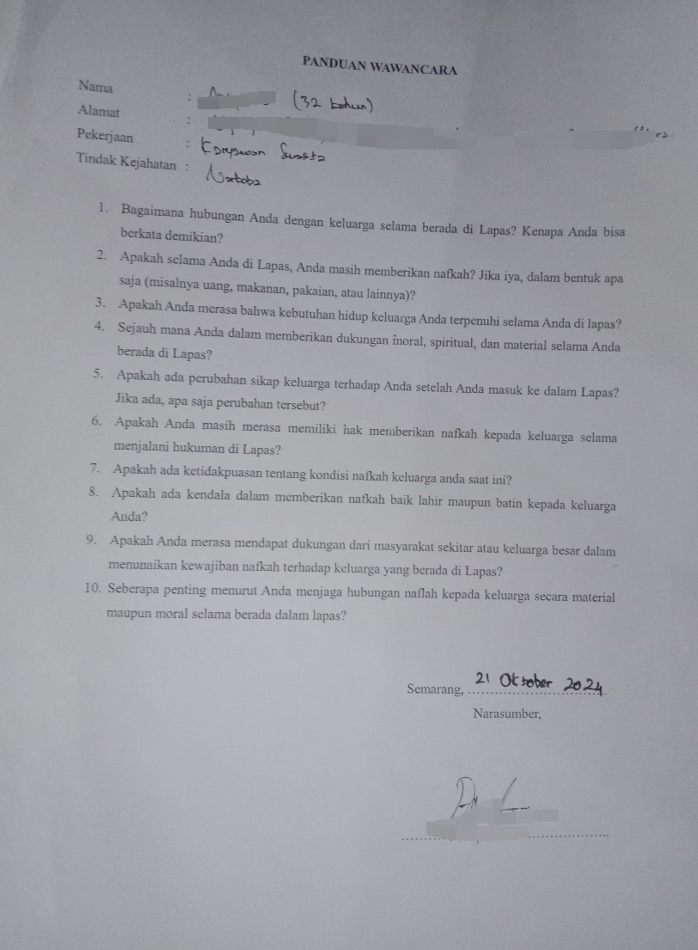
- Bukti Wawancara dengan A
- Bukti Wawancara dengan GJ
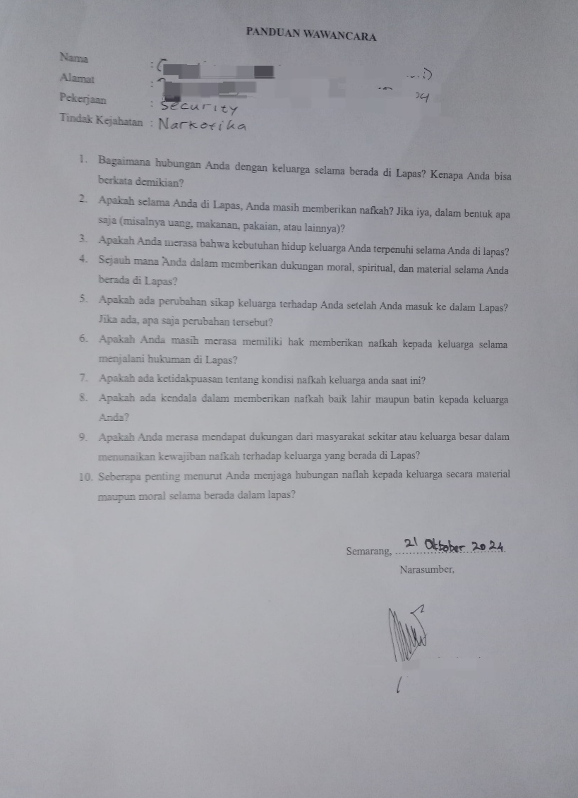
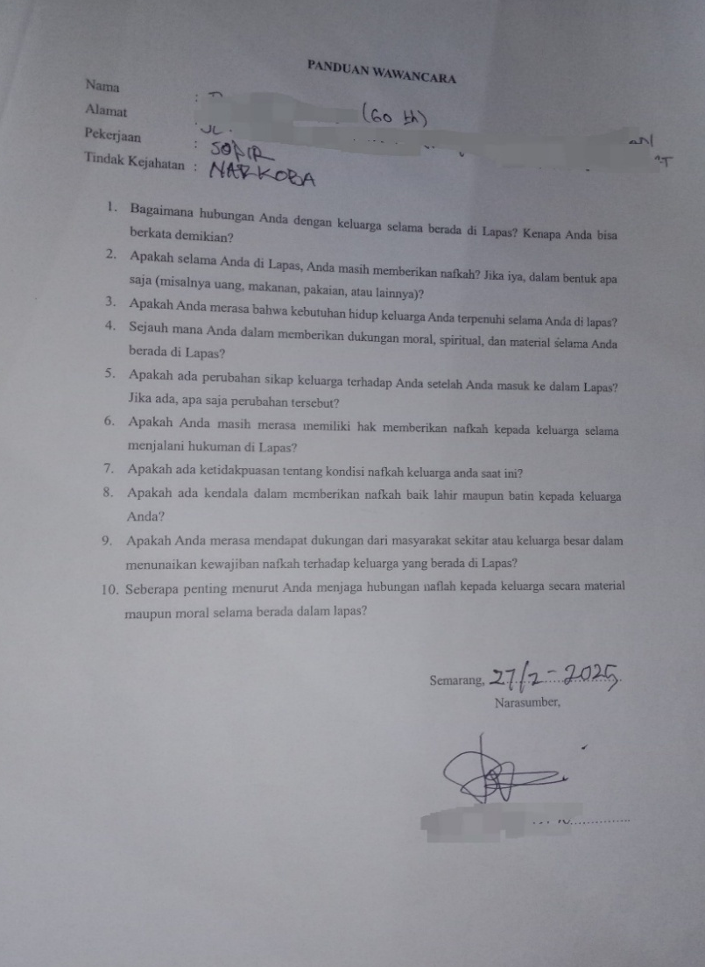
- Bukti Wawancara dengan BU

- Bukti Wawancara dengan RW
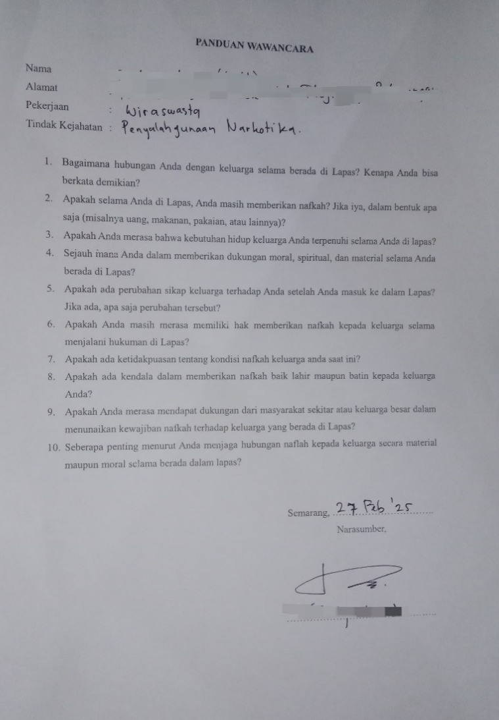
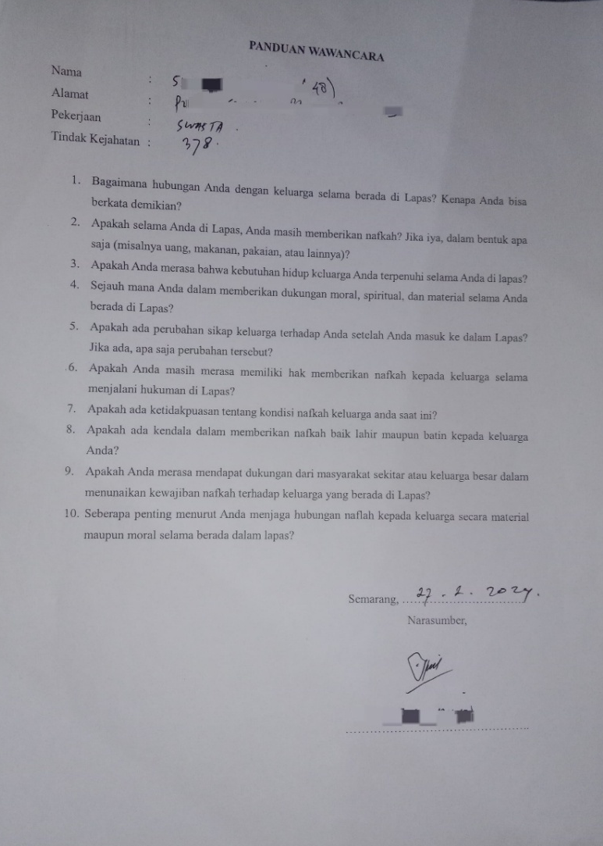
- Bukti Wawancara dengan SA

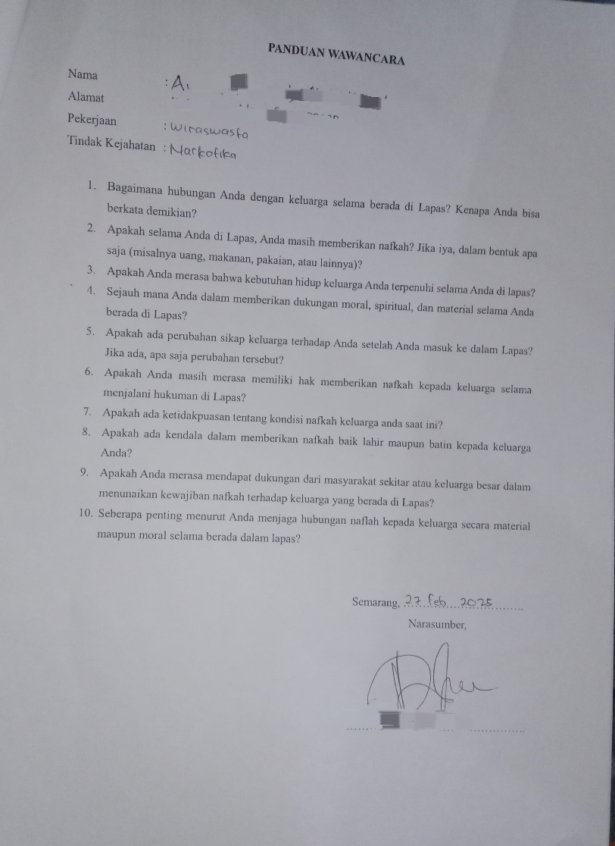
- Bukti Wawancara dengan AR

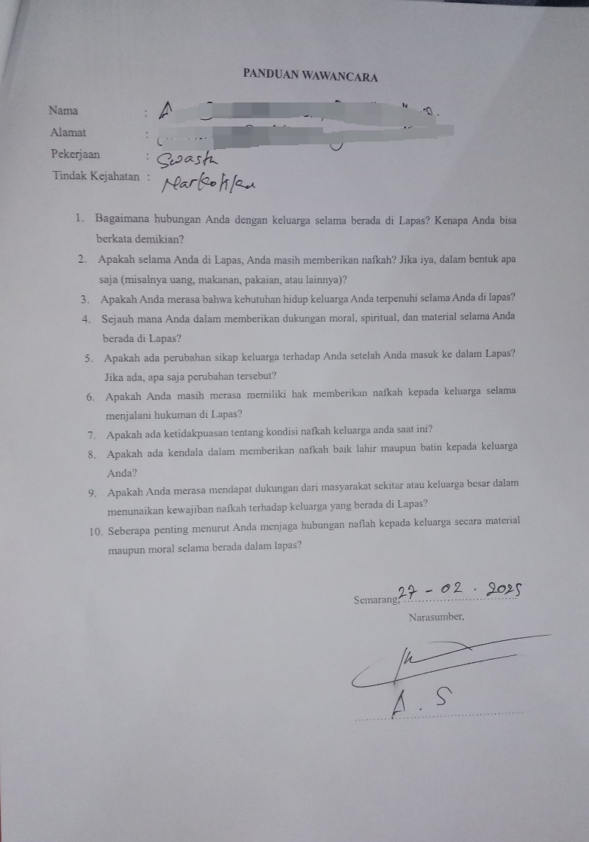
- Bukti Wawancara dengan AS

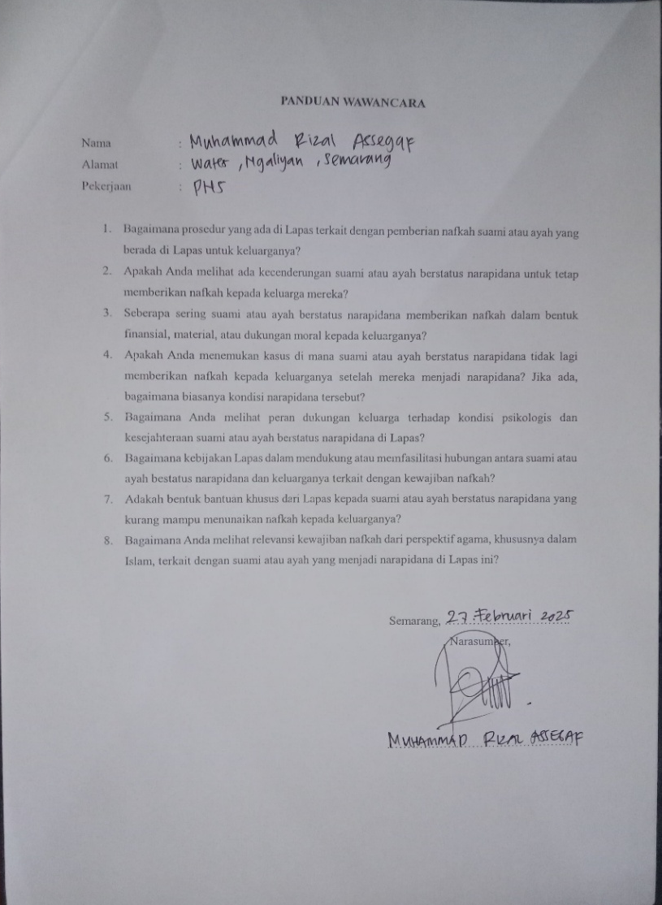
- Bukti Wawancara dengan Pak Rizal
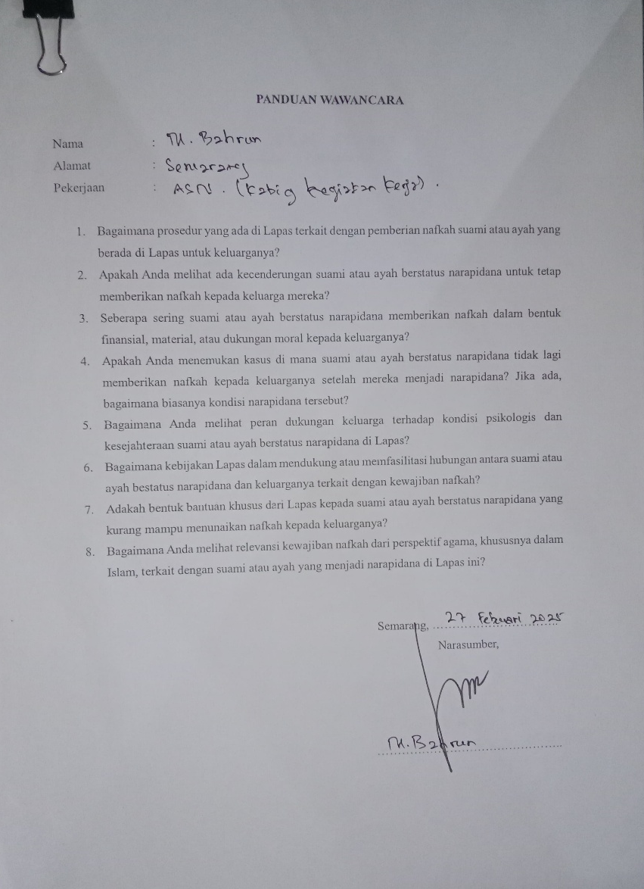
- Bukti Wawancara dengan Pak Bahrun
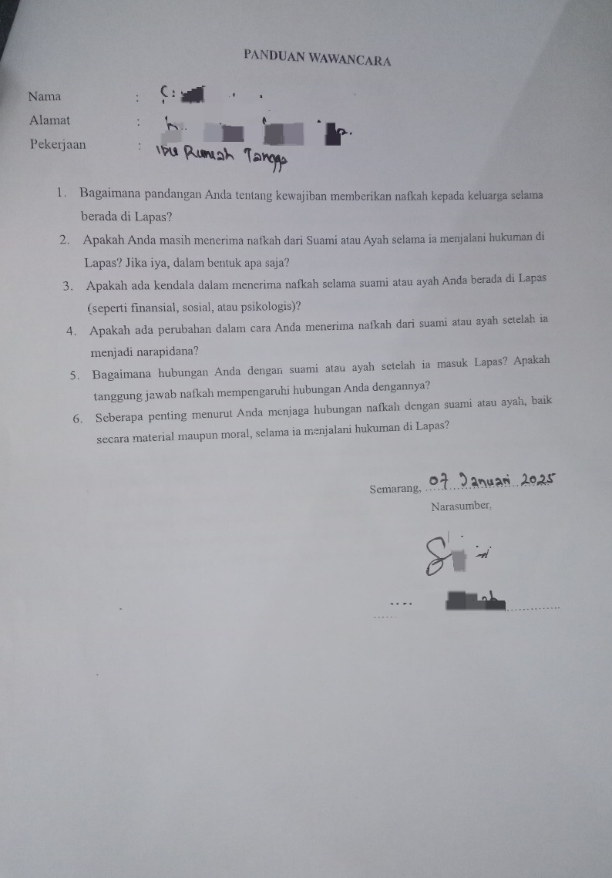
- Bukti Wawancara dengan S
- Bukti Wawancara dengan SK
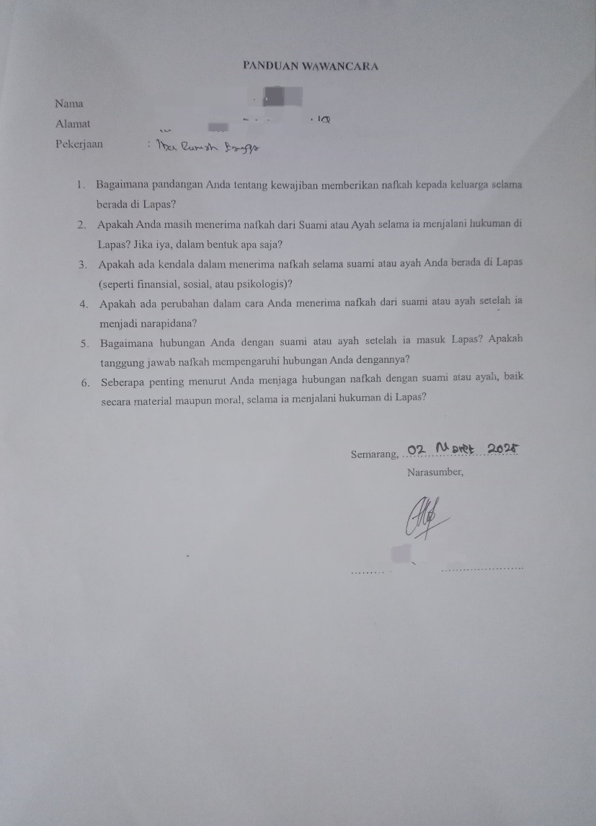
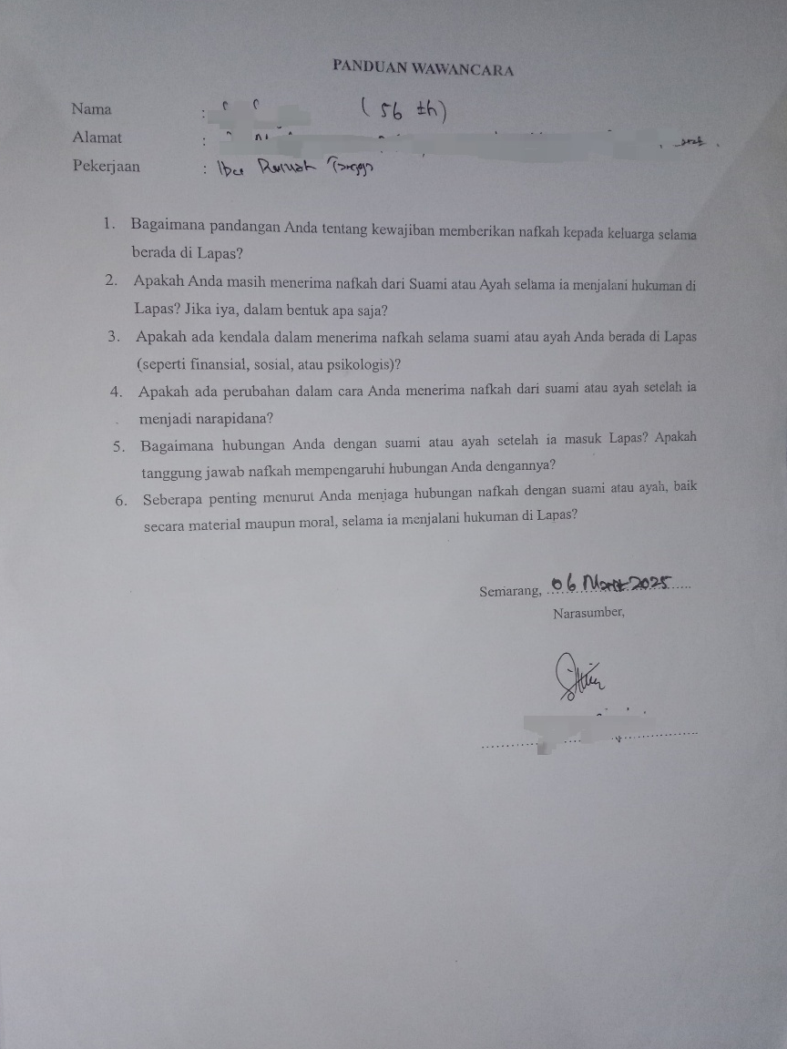
- Bukti Wawancara dengan SS
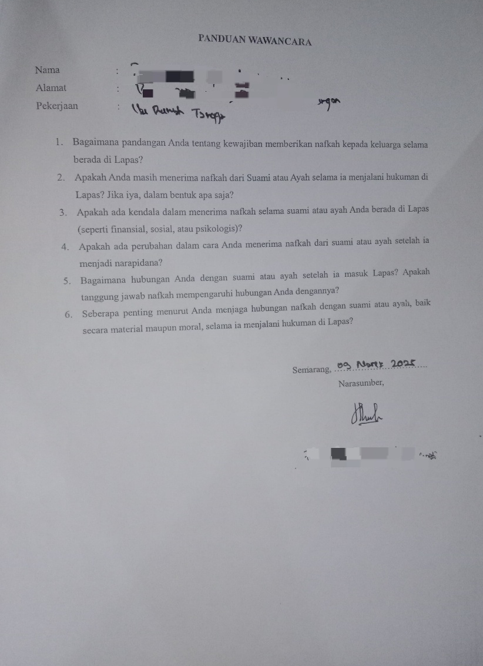
- Bukti Wawancara dengan ZH
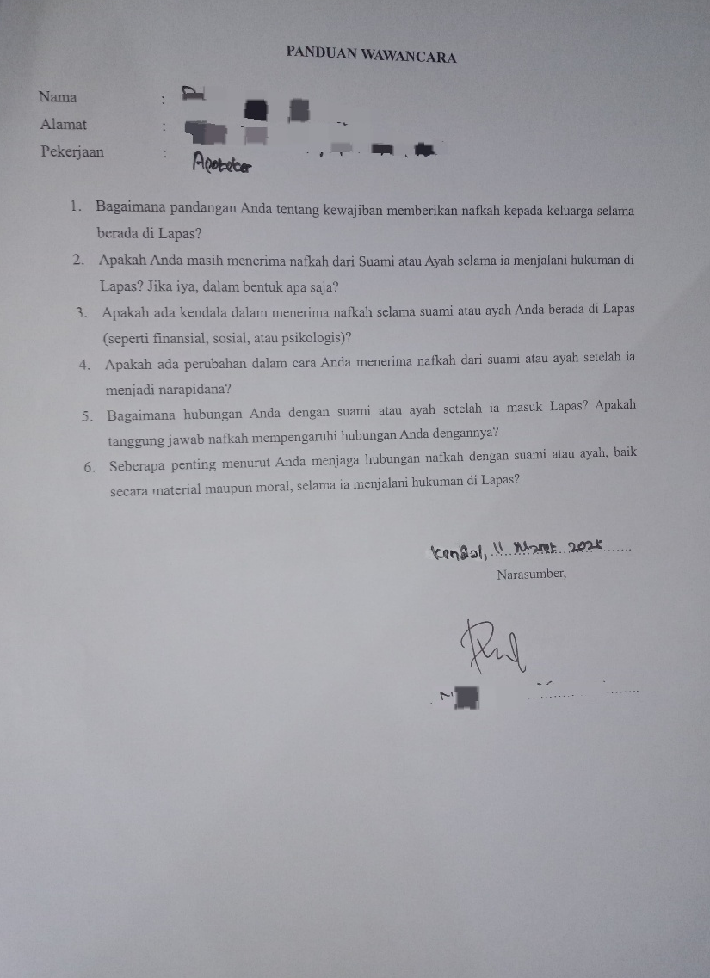
- Bukti Wawancara dengan RD

Bukti Foto Wawancara

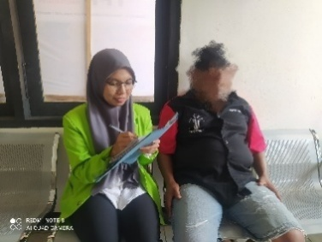
- Wawancara dengan A
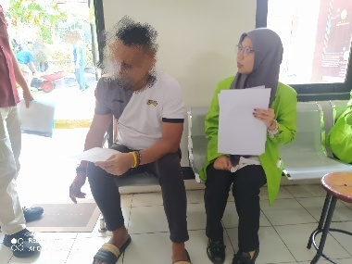
- Wawancara dengan GJ
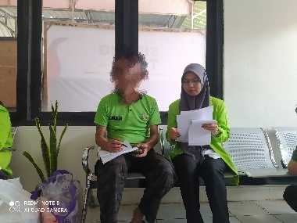
- Wawancara dengan BU

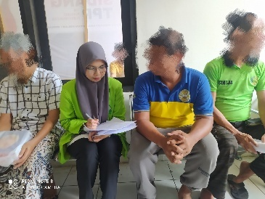
- Wawancara dengan RW
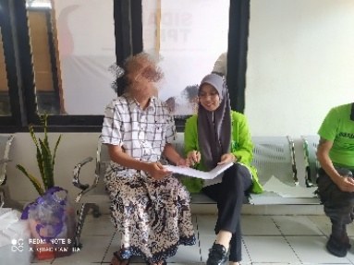
- Wawancara dengan SA
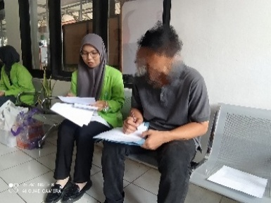
- Wawancara dengan AR

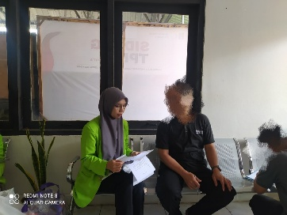
- Wawancara dengan AS
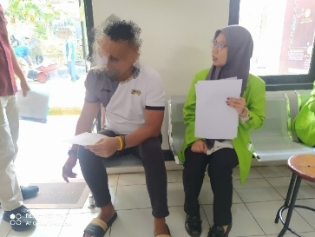
- Wawancara dengan Pak Rizal
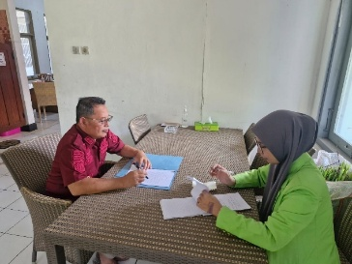
- Wawancara dengan Pak Bahrun

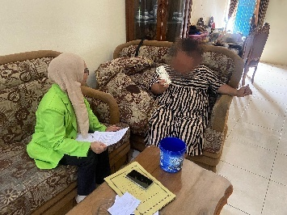
- Wawancara dengan S
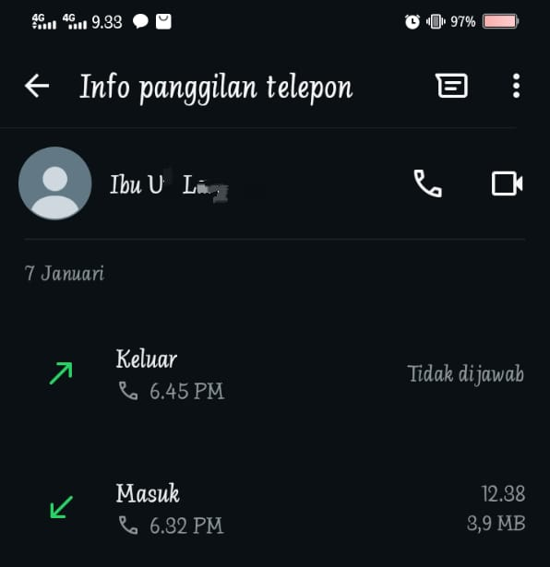
- Wawancara dengan UL
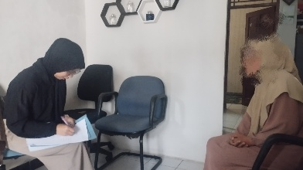
- Wawancara dengan SK

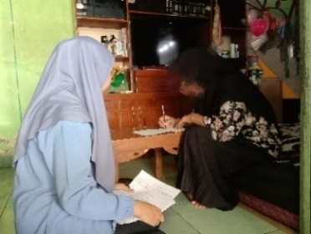
- Wawancara dengan SS
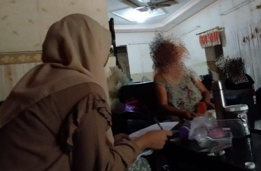
- Wawancara dengan ZH
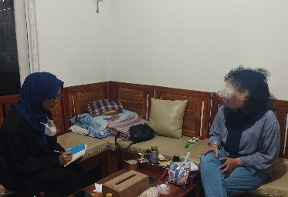
- Wawancara dengan RD

Bukti Kerjasama Lapas Kelas I Semarang dengan Pihak Ketiga
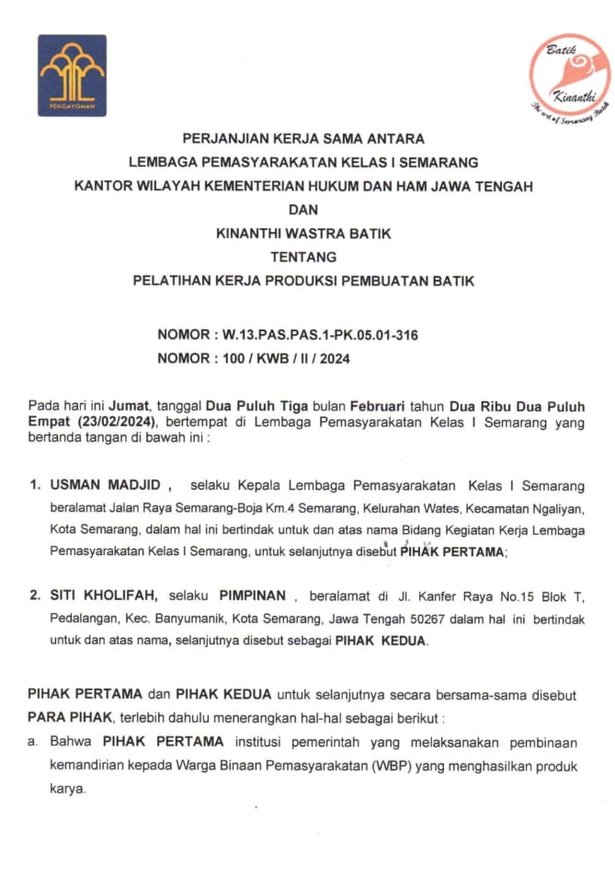
- Pelatihan Kerja Produksi Pembuatan Batik bekerjasama dengan Wastra Batik.

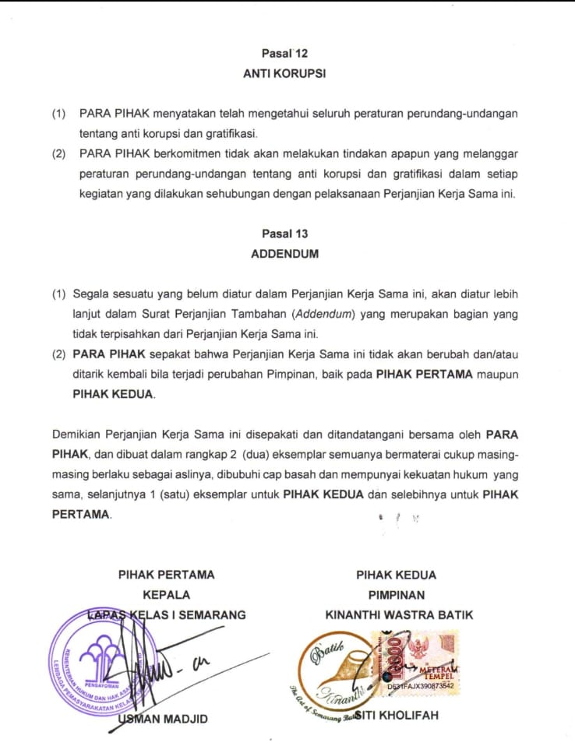

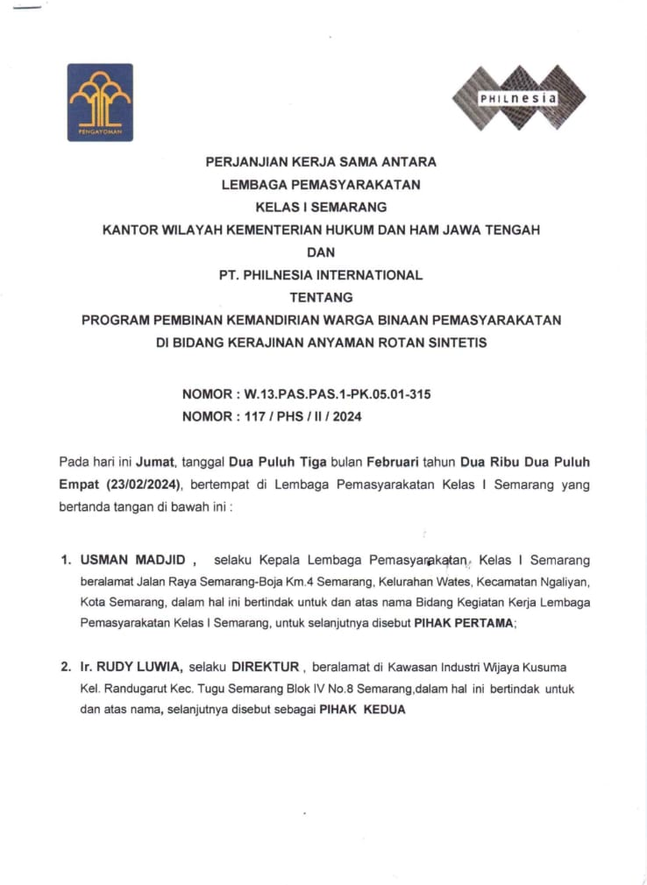
- Pelatihan Kerajinan Anyaman Rotan Sintetis bekerjasama dengan PT. Philnesia International.

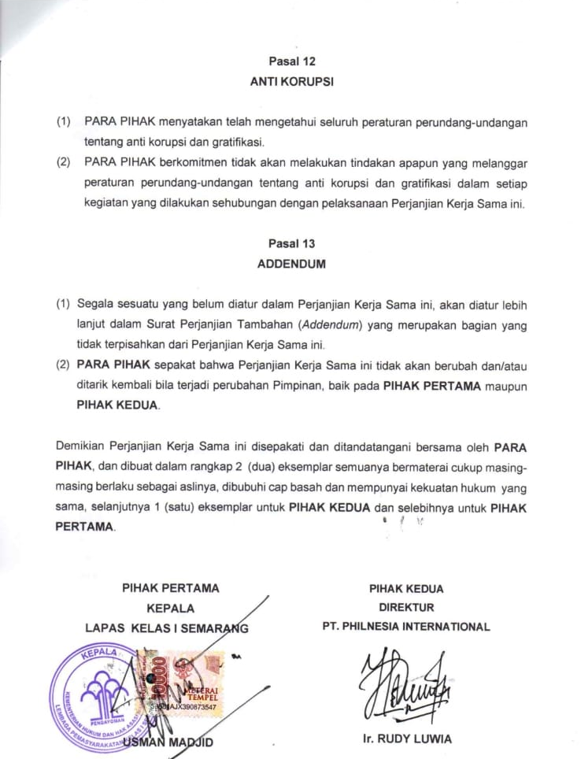
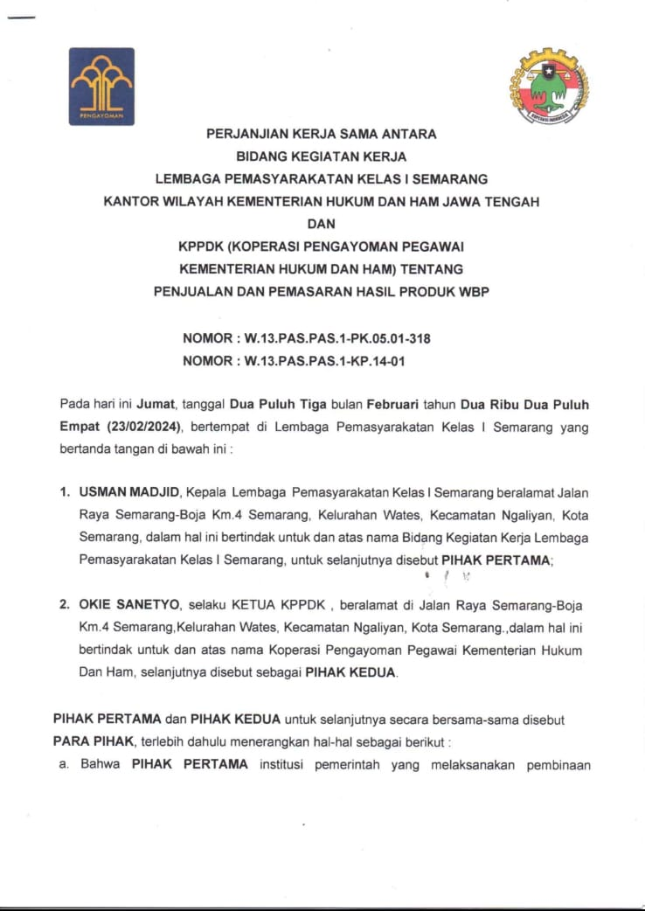
- Penjualan dan pemasaran hasil produk WBP bekersama dengan KPPDK (koperasi pengayoman pegawai kementrian hukum dan hak asasi manusia).
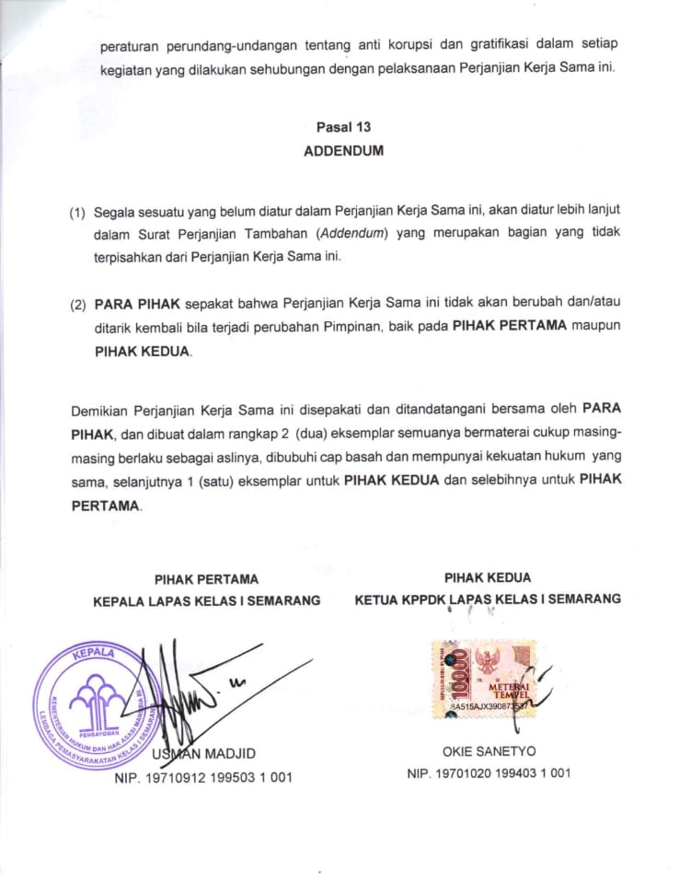

Foto Pelatihan Kegiatan Kerja Narapidana di Lapas Kelas I Semarang

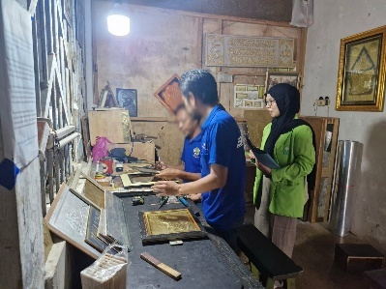
- Pelatihan Kaligrafi
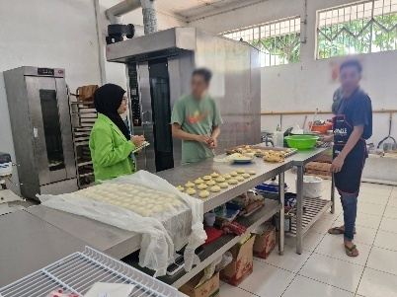
- Pelatihan Kue dan Roti
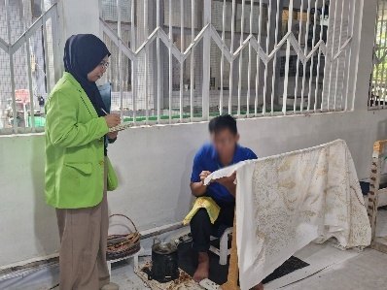
- Pelatihan Batik

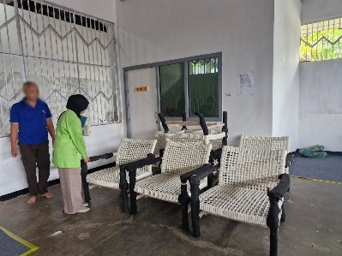
- Pelatihan Rotan
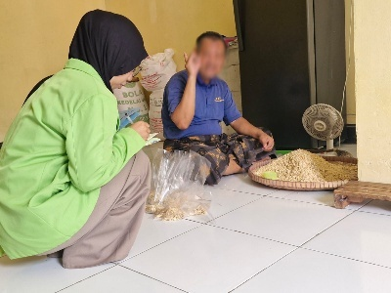
- Pelatihan membuat Tempe
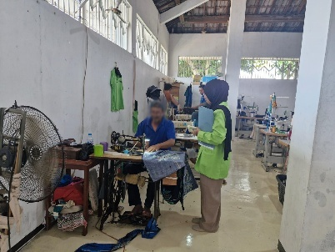
- Pelatihan Menjahit
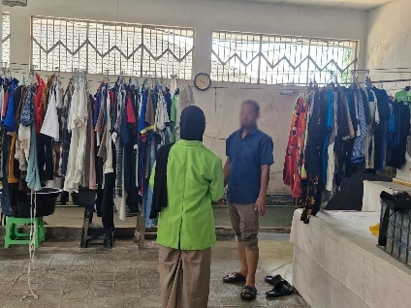
- Pelatihan Loundry

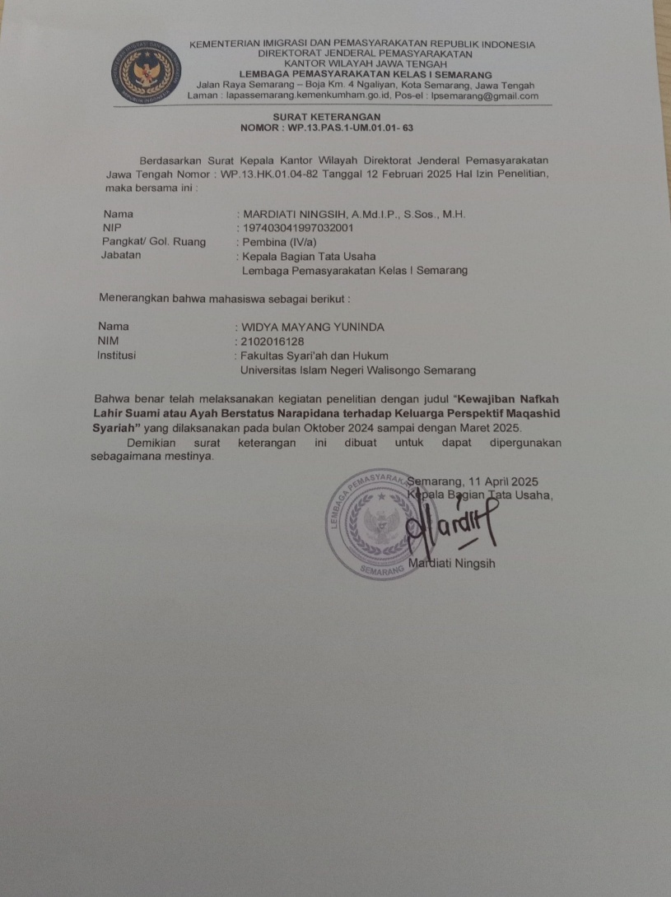
Bukti Telah Melaksanakan Penelitian

DAFTAR RIWAYAT HIDUP
- Data Diri
Nama : Widya Mayang Yuninda
NIM : 2102016128
Prodi : Hukum Keluarga Islam
Alamat : Sumberagung RT/RW 04/05, Kelurahan Sumberagung, Dusun Bojong, Kecamatan Weleri, Kabupaten Kendal
Nomor Hp : 082133024048
Email : widyamayang557@gmail.com
- Pendidikan Formal
- TK Tarbiyatul Athfal 10 Sumberagung
- SD Negeri 03 Sumberagung
- SMP Negeri 03 Weleri
- SMA Negeri 01 Gemuh
- UIN Walisongo Semarang

- Pendidikan Non Formal
- MDA Nurul Huda Sumberagung
- Pondok Pesantren Az-Zahro’ Kendal
- Pondok Mahasiswa Al-Ihya’ 2 Semarang

- Pengalaman Organisasi
- Ketua IPPNU Pimpinan Ranting Sumberagung
- Anggota PAC IPPNU Weleri
- Anggota JQH

Tim Penerjemah, Al-Qur’an dan Terjemahannya, 2019, 585.
Undang-Undang Republik Indonesia Nomor 1 Tahun 1974 Tentang Perkawinan, n.d, 2.
Kompilasi Hukum Islam, (Mahkamah Agung RI).
Zaqiya Ezza Novitasari, “Tinjauan Hukum Islam Terhadap Pemenuhan Kewajiban Nafkah Suami Berstatus Narapidana di bawah Lima Tahun (Studi Kasus di Lembaga Pemasyarakatan Kelas IIA Purwokerto)” Skripsi UIN Prof. K.H. Saifuddin Zuhri Purwokerto (Purwokerto: 2022), 1-5.
Undang-Undang Republik Indonesia Nomor 1 Tahun 1974 Tentang Perkawinan, 8.
Kompilasi Hukum Islam.
Tim Penerjemah, Al-Qur’an dan Terjemahannya, 2019, 50.
Heniyatun Heniyatun, Puji Sulistyaningsih, dan Siti Anisah, “Pemberian Mut’Ah Dan Nafkah Iddah Dalam Perkara Cerai Gugat,” Profetika: Jurnal Studi Islam 21, no. 1 (2020): 39–59.
Penerjemah, Al-Qur’an dan Terjemahannya, 824.
Narapidana, Wawancara, 21 Oktober 2024.
Umi Nadhifatur Rohmah, “Upaya Pasangan Suami Istri Perkawinan di Bawah Umur Dalam Mempertahankan Keluarga di Kecamatan Jambon” Skripsi (IAIN Ponorogo, 2018), 5-57.
Miftahul Jannah, “Analisis Ketangguhan pada Istri Narapidana (Studi di Kemukinan Garot Kecamatan Indrajaya Kabupaten Pidie)” Skripsi (UIN Ar-Raniry, 2023).
Hisyam Unggul Bagaskara, “Upaya Mempertahankan Keluarga Sakinah pada Keluarga yang Suaminya Dipenjara,” Skripsi (UIN Walisongo Semarang, 2023).
Yulmitra Handayani, “Nalar Resiprokal Perempuan Minangkabau dalam Ketahanan Rumah Tangga: Potret Istri Narapidana,” Ijtihad 36, no. 1 (2020): 43.
Mia Nurislamiah, “Komunikasi Interpersonal Pasangan Suami Istri Dalam Upaya Menjaga Keharmonisan Rumah Tangga,” Communicative : Jurnal Komunikasi dan Dakwah, Vol. 2, no. 1 (2021): 15.
Ibrahim Johny dan Efendi Jonaedi, Metode Penelitian Hukum Normatif dan Empiris, 4 ed. (Jakarta: Kencana, 2021), 105.
Andi Prastowo, Metode Penelitian Kualitatif dalam Perspektif Rancangan Penelitian, ed. oleh Meita Sandra, III (Yogyakarta: Ar-Ruzz Media, 2016), 22.
Peter Mahmud Marzuki, Penelitian Hukum, 7 ed. (Jakarta: Kencana, 2011), 93.
Burhan Ashoshofa, Metode Penelitian Hukum (Jakarta: Rineka Cipta, 2013), 78 .
Salmaa, “Purposive Sampling: Pengertian, Jenis-Jenis, dan Contoh yang Baik dan Benar,” Deepublish, https://penerbitdeepublish.com/purposive-sampling/, diakses 23 Februari 2025.
Burhan Ashoshofa, Metode Penelitian Hukum, 100.
H. Kristiawanto, Pengantar Mudah Memahami Metode Penelitian Hukum (Nas Media Pustaka, 2024), 60.
Agus Hermanto, Problematika Hukum Keluarga Islam di Indonesia, I (Malang: CV. Literasi Nusantara Abadi, 2021), 216.
Undang-Undang Republik Indonesia Nomor 1 Tahun 1974 Tentang Perkawinan, Pasal 30.
Undang-Undang Republik Indonesia Nomor 1 Tahun 1974 Tentang Perkawinan, Pasal 31.
Undang-Undang Republik Indonesia Nomor 1 Tahun 1974 Tentang Perkawinan, Pasal 32.
Undang-Undang Republik Indonesia Nomor 1 Tahun 1974 Tentang Perkawinan, Pasal 33.
Undang-Undang Republik Indonesia Nomor 1 Tahun 1974 Tentang Perkawinan, Pasal 34.
Kompilasi Hukum Islam, Pasal 77.
Kompilasi Hukum Islam, Pasal 78.
Kompilasi Hukum Islam, Pasal 79.
Kompilasi Hukum Islam, Pasal 80.
Kompilasi Hukum Islam, Pasal 81.
Kompilasi Hukum Islam, Pasal 83.
Kompilasi Hukum Islam, Pasal 84.
Undang-Undang Republik Indonesia Nomor 22 Tahun 2022 tentang Pemasyarakatan (2022).
Undang-Undang Republik Indonesia Nomor 22 Tahun 2022 tentang Pemasyarakatan.
Hermanto, Problematika Hukum Keluarga Islam di Indonesia, 223.
Tim Penerjemah, Al-Qur’an dan Terjemahannya, 2019, 113.
Tim Penerjemah, Al-Qur’an dan Terjemahannya, 2019, 109.
Hermanto, Problematika Hukum Keluarga Islam di Indonesia, 220.
Tim Penerjemah, Al-Qur’an dan Terjemahannya, 2019, 47.
Tim Penerjemah, Al-Qur’an dan Terjemahannya, 2019, 47.
Hermanto, Problematika Hukum Keluarga Islam di Indonesia, 221.
Tim Penerjemah, Al-Qur’an dan Terjemahannya, 2019, 50.
Tim Penerjemah, Al-Qur’an dan Terjemahannya, 2019, 64.
Tim Penerjemah, Al-Qur’an dan Terjemahannya, 824.
Maharati Marfuah, Hukum Fiqih Seputar Nafkah, ed. oleh Hanif Luthfi, Books (Jakarta Selatan: Rumah Fiqih Publishing, 2020), 11.
Anjar Kususiyanah, “Keadilan Gender dalam Kewarisan Islam: Kajian Sosiologis Historis,” Al-Mazaahib: Jurnal Perbandingan Hukum 9, no. 1 (2021): 63.
Wahbah Az-Zuhaili, Terjemah Fiqh Islam Wa Adillatuhu Jilid 10, 2011, 398.
Hermanto, Problematika Hukum Keluarga Islam di Indonesia, 262.
Hermanto, Problematika Hukum Keluarga Islam di Indonesia, 265-267.
Tim Penerjemah, Al-Qur’an dan Terjemahannya, 2019, 585.
Hermanto, Problematika Hukum Keluarga Islam di Indonesia, 266.
Tim Penerjemah, Al-Qur’an dan Terjemahannya, 2019, 503.
Hermanto, Problematika Hukum Keluarga Islam di Indonesia, 266.
Tim Penerjemah, Al-Qur’an dan Terjemahannya, 2019, 876.
Hermanto, Problematika Hukum Keluarga Islam di Indonesia, 266-267.
Ahmad Imam Mawardi, Maqasid Shari’ah Dalam Pembaharuan Fiqh Pernikahan di Indonesia, vol. 3 (Pustaka Radja, 2018), 17.
Safriadi, Maqashid Al-Syari`ah & Mashalah (Sefa Bumi Persada, 2021), 100.
Busyro, Pengantar Filsafat Hukum Islam, 1 ed. (Jakarta: Prenamedia Grup, 2020), 115-116.
Rahmat Hidayat Nasution dan Muhammad Syukri Albani Nasution, Filsafat Hukum Islam dan Maqashid Syariah (Jakarta: Kencana, 2020), 41.
Agus Hermanto, Maqashid Al-Syari’ah Metode Ijtihad dan Pembaharuan hukum keluarga islam, 1 ed. (Malang: CV. Literasi Nusantara Abadi, 2022), 25.
Busyro, Maqâshid Al-Syarîah Pengetahuan Mendasar memahami Maslahah, (Jakarta: Pranamedia Group, 2019), 5.
Penerjemah, Al-Qur’an dan Terjemahannya, 373.
Busyro, Maqâshid Al-Syarîah Pengetahuan Mendasar memahami Maslahah, 6.
Tim Penerjemah, Al-Qur’an Dan Terjemahannya. 594.
Busyro, 7.
Busyro, 7-8.
Penerjemah, Al-Qur’an dan Terjemahannya, 730.
Penerjemah, Al-Qur’an dan Terjemahannya, 156.
Busyro, Maqâshid Al-Syarîah Pengetahuan Mendasar memahami Maslahah, 9.
Muhammad Syukri Albani Nasution, Filsafat Hukum Islam dan Maqashid Syariah, 42.
Muhammad Syukri Albani Nasution, 43-44.
Ahmad Sarwat, Maqashid Syariah, ed. oleh Faqih, 1 ed. (Jakarta Selatan: Rumah Fiqih Publishing, 2019), 56-58.
Penerjemah, Al-Qur’an dan Terjemahannya, 56.
Penerjemah, Al-Qur’an dan Terjemahannya, 478.
Busyro, Maqâshid Al-Syarîah Pengetahuan Mendasar memahami Maslahah, 118-120.
Sarwat, Maqashid Syariah, 59.
Penerjemah, Al-Qur’an dan Terjemahannya, 151-152.
Penerjemah, Al-Qur’an dan Terjemahannya, 36.
Busyro, Maqâshid Al-Syarîah Pengetahuan Mendasar memahami Maslahah, 120-122.
Sarwat, Maqashid Syariah, 60.
Penerjemah, Al-Qur’an dan Terjemahannya, 46.
Busyro, Maqâshid Al-Syarîah Pengetahuan Mendasar memahami Maslahah.
Sarwat, Maqashid Syariah, 61.
Penerjemah, Al-Qur’an dan Terjemahannya, 497.
Busyro, Maqâshid Al-Syarîah Pengetahuan Mendasar memahami Maslahah, 124-125.
Sarwat, Maqashid Syariah, 62.
Penerjemah, Al-Qur’an dan Terjemahannya, 153.
Busyro, Maqâshid Al-Syarîah Pengetahuan Mendasar memahami Maslahah, 125.
Pusdatin, “Kedudukan, Tugas dan Fungsi,” 2023, https://lapassemarang.kemenkumham.go.id/profil/tentang-satuan kerja/kedudukan-tugas-dan-fungsi, diakses 06 Maret 2025.
Sumber: Bagian TU Lapas Kelas I Semarang.
Sumber: Bidang Pembinaan Narapidana Lapas Kelas I Semarang.
Pak Muhammad Rizal Assegaf, Wawancara, 16 desember 2024.
Pak Bahrun, Wawancara, 30 Desember 2024.
A, Wawancara, 21 Oktober 2024.
GJ, Wawancara, 21 Oktober 2024.
BU, Wawancara, 27 Febuari 2025.
RW, Wawancara, 27 Febuari 2025.
SA, Wawancara, 27 Febuari 2025.
AR, Wawancara, 27 Febuari 2025.
AS, Wawancara, 27 Febuari 2025.
UL, Wawancara, 07 Januari 2025.
S, Wawancara, 07 Januari 2025.
SK, Wawancara, 02 Maret 2025.
SS, Wawancara, 06 Maret 2025.
ZH, Wawancara, 09 Maret 2025.
RD, Wawancara, 11 Maret 2025.
Joko Sarjono Umar Abdul Aziz, Baehaqi, “Tinjauan Hukum Islam Terhadap Pemenuhan Nafkah Bagi Suami Narapidana Terhadap Keluarga Studi Kasus Narapidana Lembaga Pemasyarakatan (Lapas) Wonogiri,” Al Hukmu: Journal of Islamic Law and Economics 03, no. 2 (2023): 33–40.
Arida Retnaningtyas Ilham Lahiya, “Upaya Pemenuhan Nafkah Narapidana Terhadap Keharmonisan KeluargaDalam Perspektif Kompilasi Hukum,” Al-Munazhzharah: Jurnal Hukum, Pemikiran dan Keislaman Vol. 4, no. 2 (2020): 61–70.
Faris Fachrizal Putri Deborah Lekahena, Alifiya Nazwa Rizkiya, Tia Ludiana, “Dinamika Nafkah Narapidana Untuk Keluarga Analisis studi Kasus di Lapas IIA Pemirsan Nusakambangan,” no. 2023 (2024): 1–17.
Kompilasi Hukum Islam.
Mohd Kalam Daud, Syarifah Rahmatillah, dan Retno Wati Yulian, “Persepsi Istri Narapidana Terhadap Pemenuhan Nafkah Ditinjau dari Hukum Islam (Studi Kasus di Kecamatan Kluet Tengah Kabupaten Aceh Selatan),” El-Usrah 4, no. 2 (2021): 387–402.
Undang-Undang Republik Indonesia Nomor 1 Tahun 1974 Tentang Perkawinan.
SK, Wawancara, 02 Maret 2025.
SS, Wawancara, 06 Maret 2025.
RD, Wawancara, 11 Maret 2025.
UL, Wawancara, 07 Januari 2025.
ZH, Wawancara, 09 Maret 2025.
UL, Wawancara, 07 Januari 2025.
GJ, Wawancara, 21 Oktober 2024.
SS, Wawancara, 06 Maret 2025.
RD, Wawancara, 11 Maret 2025.
Hermanto, Problematika Hukum Keluarga Islam di Indonesia, 264.
Hermanto, Problematika Hukum Keluarga Islam di Indonesia, 265-267.
Tim Penerjemah, Al-Qur’an dan Terjemahannya, 2019, 585.
Tim Penerjemah, Al-Qur’an dan Terjemahannya, 2019, 503.
Hermanto, Problematika Hukum Keluarga Islam di Indonesia, 266.
Tim Penerjemah, Al-Qur’an dan Terjemahannya, 2019, 876.
Hermanto, Problematika Hukum Keluarga Islam di Indonesia, 266-267.
Busyro, Maqâshid Al-Syarîah Pengetahuan Mendasar memahami Maslahah, 120-122.
Kompilasi Hukum Islam, Pasal 77.
Busyro, Maqâshid Al-Syarîah Pengetahuan Mendasar memahami Maslahah, 124-125.
Tim Penerjemah, Al-Qur’an dan Terjemahannya, 2019, 109.
Tim Penerjemah, Al-Qur’an dan Terjemahannya, 2019, 47.
Tim Penerjemah, Al-Qur’an dan Terjemahannya, 2019, 47.
Busyro, Maqâshid Al-Syarîah Pengetahuan Mendasar memahami Maslahah, 124-125.
Busyro, Maqâshid Al-Syarîah Pengetahuan Mendasar memahami Maslahah, 125.
Undang-Undang Republik Indonesia Nomor 1 Tahun 1974 Tentang Perkawinan, Pasal 30.
Undang-Undang Republik Indonesia Nomor 1 Tahun 1974 Tentang Perkawinan, Pasal 32.
Undang-Undang Republik Indonesia Nomor 1 Tahun 1974 Tentang Perkawinan, Pasal 34.
Kompilasi Hukum Islam, Pasal 77.
Kompilasi Hukum Islam, Pasal 78.
Kompilasi Hukum Islam, Pasal 79.
Kompilasi Hukum Islam, Pasal 80.
Kompilasi Hukum Islam, Pasal 83.
Tim Penerjemah, Al-Qur’an dan Terjemahannya, 2019, 585.
Busyro, Maqâshid Al-Syarîah Pengetahuan Mendasar memahami Maslahah, 124-125.
Undang-Undang Republik Indonesia Nomor 1 Tahun 1974 Tentang Perkawinan, Pasal 30.
Undang-Undang Republik Indonesia Nomor 1 Tahun 1974 Tentang Perkawinan, Pasal 31.
Undang-Undang Republik Indonesia Nomor 1 Tahun 1974 Tentang Perkawinan, Pasal 33.
Undang-Undang Republik Indonesia Nomor 1 Tahun 1974 Tentang Perkawinan, Pasal 34.
Kompilasi Hukum Islam, Pasal 77.
Kompilasi Hukum Islam, Pasal 79.
Kompilasi Hukum Islam, Pasal 80.
Kompilasi Hukum Islam, Pasal 83.
Busyro, Maqâshid Al-Syarîah Pengetahuan Mendasar memahami Maslahah, 120-122.
Kompilasi Hukum Islam, Pasal 77.
Tim Penerjemah, Al-Qur’an dan Terjemahannya, 2019, 585.
Busyro, Maqâshid Al-Syarîah Pengetahuan Mendasar memahami Maslahah, 124-125.
Busyro, Maqâshid Al-Syarîah Pengetahuan Mendasar memahami Maslahah, 125.
Undang-Undang Republik Indonesia Nomor 1 Tahun 1974 Tentang Perkawinan, Pasal 30.
Undang-Undang Republik Indonesia Nomor 1 Tahun 1974 Tentang Perkawinan, Pasal 31.
Undang-Undang Republik Indonesia Nomor 1 Tahun 1974 Tentang Perkawinan, Pasal 33.
Undang-Undang Republik Indonesia Nomor 1 Tahun 1974 Tentang Perkawinan, Pasal 34.
Kompilasi Hukum Islam, Pasal 77.
Kompilasi Hukum Islam, Pasal 79.
Kompilasi Hukum Islam, Pasal 80.
Kompilasi Hukum Islam, Pasal 83.
Busyro, Maqâshid Al-Syarîah Pengetahuan Mendasar memahami Maslahah, 120-122.
Kompilasi Hukum Islam, Pasal 77.
Tim Penerjemah, Al-Qur’an dan Terjemahannya, 2019, 585.
Busyro, Maqâshid Al-Syarîah Pengetahuan Mendasar memahami Maslahah, 125.
Undang-Undang Republik Indonesia Nomor 1 Tahun 1974 Tentang Perkawinan, Pasal 30.
Undang-Undang Republik Indonesia Nomor 1 Tahun 1974 Tentang Perkawinan, Pasal 33.
Kompilasi Hukum Islam, Pasal 77.
Kompilasi Hukum Islam, Pasal 80.
Tim Penerjemah, Al-Qur’an dan Terjemahannya, 2019, 585.
Undang-Undang Republik Indonesia Nomor 1 Tahun 1974 Tentang Perkawinan, Pasal 34.
Kompilasi Hukum Islam, Pasal 77.
Busyro, Maqâshid Al-Syarîah Pengetahuan Mendasar memahami Maslahah, 120-122.
Busyro, Maqâshid Al-Syarîah Pengetahuan Mendasar memahami Maslahah, 124-125.
Busyro, Maqâshid Al-Syarîah Pengetahuan Mendasar memahami Maslahah, 124-125.
Busyro, Maqâshid Al-Syarîah Pengetahuan Mendasar memahami Maslahah, 125.
Undang-Undang Republik Indonesia Nomor 1 Tahun 1974 Tentang Perkawinan, Pasal 30.
Undang-Undang Republik Indonesia Nomor 1 Tahun 1974 Tentang Perkawinan, Pasal 33.
Kompilasi Hukum Islam, Pasal 77.
Tim Penerjemah, Al-Qur’an dan Terjemahannya, 2019, 585.
Undang-Undang Republik Indonesia Nomor 1 Tahun 1974 Tentang Perkawinan, Pasal 34.
Kompilasi Hukum Islam, Pasal 77.
Busyro, Maqâshid Al-Syarîah Pengetahuan Mendasar memahami Maslahah, 120-122.
Busyro, Maqâshid Al-Syarîah Pengetahuan Mendasar memahami Maslahah, 124-125.
Busyro, Maqâshid Al-Syarîah Pengetahuan Mendasar memahami Maslahah, 125.

